image

## Logiciel Altaïr version 20.08-3

### Employeur : YYY

### Siret : YYY

### Etablissement : YYY

### Budget : MULTIBUDGET

**Période sous revue : 2009 - 2013**  
**Nombre d’exercices : 5**

Logiciel sous licence [CeCILL v.2.1](Docs/LICENCE.html)

ven. 14 août 2020

**Avertissements**

*1. La production des rapports d’analyse nécessite que les données de paye soient continues, autrement dit qu’il n’y ait pas d’année ou de mois manquant dans la série de données disponibles. Lorsque tel est le cas, il convient de réaliser autant de rapports partiels que de séries partielles de données continues.*

*2. Il est recommandé de renseigner, dans toute la mesure du possible, les codes de paye de l’onglet Codes de l’interface graphique*   [](Docs/Notices/fiche_onglet_codes.odt)

En cas de dysfonctionnement logiciel, veuillez bien signaler les difficultés rencontrées au développeur.

# 1. Statistiques de population

## 1.1 Effectifs

*Tableau 1.1.1 : Effectifs*

|  |  |  |  |  |  |  |
| --- | --- | --- | --- | --- | --- | --- |
|  | Effectifs | 2009 | 2010 | 2011 | 2012 | 2013 |
| 1 | Matricules gérés en base (a) | 709,0 | 769,0 | 698,0 | 714,0 | 703,0 |
| 2 | dont présents 12 mois | 465,0 | 462,0 | 444,0 | 428,0 | 433,0 |
| 3 | dont fonctionnaires (b) | 438,0 | 431,0 | 425,0 | 428,0 | 417,0 |
| 4 | dont fonct. présents 12 mois | 400,0 | 403,0 | 402,0 | 384,0 | 391,0 |
| 5 | dont non titulaires | 220,0 | 283,0 | 242,0 | 235,0 | 250,0 |
| 6 | dont élus | 14,0 | 14,0 | 14,0 | 25,0 | 14,0 |
| 7 | dont élus présents 12 mois | 13,0 | 14,0 | 13,0 | 14,0 | 14,0 |
| 8 | dont vacataires détectés (c) | 39,0 | 48,0 | 47,0 | 44,0 | 46,0 |
| 9 | dont assistantes maternelles détectées (c) | 16,0 | 15,0 | 4,0 | 0,0 | 0,0 |
| 10 | Postes non actifs (g) | 89,0 | 131,0 | 64,0 | 78,0 | 65,0 |
| 11 | Postes actifs annexes (g) | 130,0 | 146,0 | 144,0 | 138,0 | 147,0 |
| 12 | Postes actifs non annexes (g) | 476,0 | 478,0 | 476,0 | 473,0 | 477,0 |
| 13 | Total ETP au 31/12 (d) | 458,3 | 463,2 | 454,2 | 430,6 | 442,5 |
| 14 | Total ETPT/année (e) | 444,0 | 457,5 | 449,5 | 438,1 | 441,1 |
| 15 | Total ETPT/année personnes en place (f)(g) | 0,0 | 353,2 | 357,6 | 326,7 | 332,4 |
| 16 | Total ETPT/année fonctionnaires (g) | 384,9 | 387,5 | 382,4 | 372,8 | 367,9 |
| 17 | Total ETPT/année titulaires à temps complet (g) | 230,9 | 231,8 | 233,2 | 221,8 | 226,1 |
| 18 | Total ETPT non titulaires (g) | 55,9 | 65,6 | 62,3 | 58,8 | 63,1 |
| 19 | Total ETPT autre statut | 2,8 | 4,2 | 4,7 | 6,3 | 5,6 |
| 20 | Total ETPT postes non actifs (g) | 0,0 | 0,0 | 0,0 | 0,0 | 0,0 |
| 21 | Total ETPT postes actifs annexes (g) | 19,2 | 26,3 | 24,6 | 24,0 | 23,2 |
| 22 | Total ETPT postes actifs non annexes (g) | 424,7 | 431,2 | 424,9 | 414,0 | 417,9 |

**Nota:**  
*(a) Nombre de matricules distincts ayant eu au moins un bulletin de paie dans l’année, en fonction ou non. Tous ces personnels ne sont pas en fonction : sont inclus des régularisations, des personnels hors position d’activité ou des ayants droit (reversion, etc.)*  
*(b) Titulaires ou stagiaires*  
*(c) Sur la base des libellés d’emploi et des libellés de lignes de paie. La détection peut être lacunaire.*  
*(d) ETP : la quotité est retenue au mois de décembre. Un mi-temps sur 6 mois compte 0,5.*  
*(e) ETPT : Equivalent temps plein travaillé = somme des quotités mensuelles divisée par 12. Un mi-temps sur 6 mois compte 0,25.*  
*(f) Personnes en place : présentes en N et N-1 avec la même quotité, postes actifs et non annexes uniquement.*  
*(g) Postes actifs et non annexes :* voir [Compléments méthodologiques](Docs/méthodologie.pdf)  
*Un poste actif est défini par au moins un bulletin de paie comportant un traitement positif pour un volume d’heures de travail mensuel non nul.*  
*Un poste non annexe est défini comme la conjonction de critères horaires et de revenu sur une année. La periode minimale de référence est le mois.*  
*Les dix dernières lignes du tableau sont calculées en ne tenant pas compte des élus.*

La durée du travail prise en compte dans la base de données est de 151,67 h par mois.

[Lien vers la base des effectifs](Bases/Effectifs/tableau.effectifs.csv)  
[Lien vers la base des effectifs en ETPT par grade](Bases/Effectifs/tableau.effectifs.grades.csv)  
[Lien vers la base des effectifs en ETPT par emploi](Bases/Effectifs/tableau.effectifs.emplois.csv)

## 1.2 Pyramide des âges, ensemble des personnels

[](Docs/Notices/fiche_2.odt)

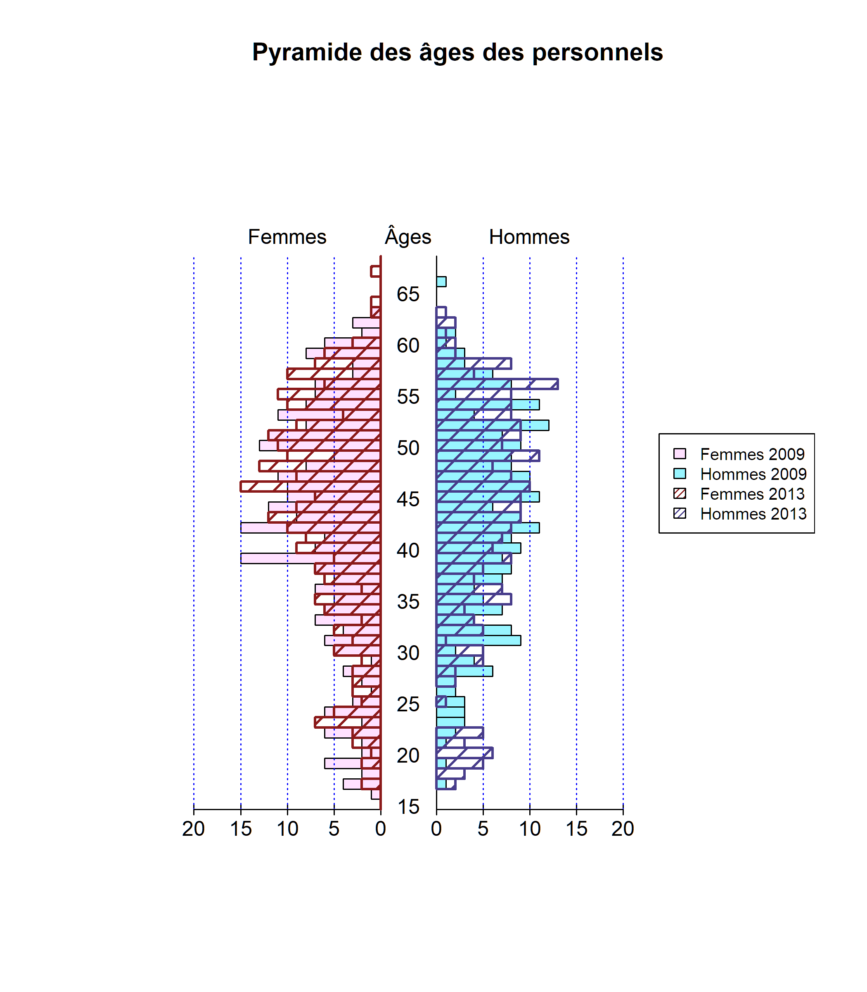 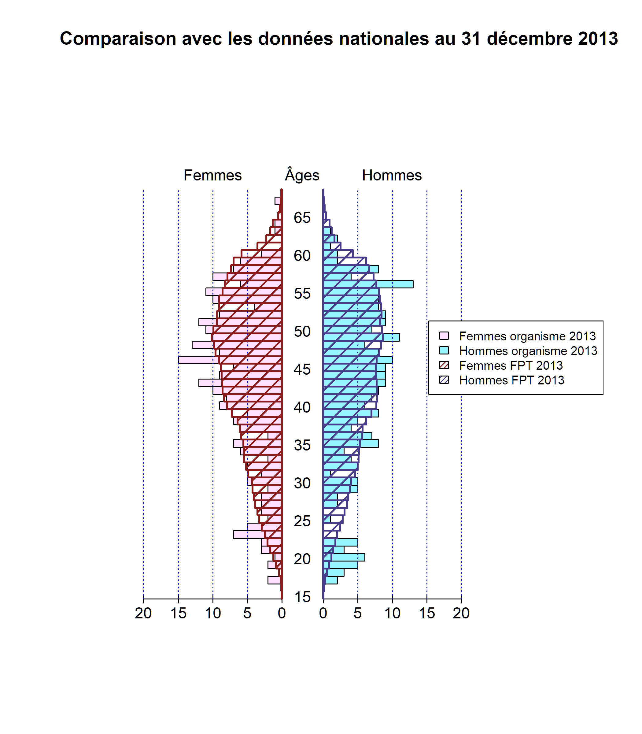 Pour obtenir les effectifs nationaux, multiplier les abscisses des hommes par 2 949 et les abscisses des femmes par 4 112 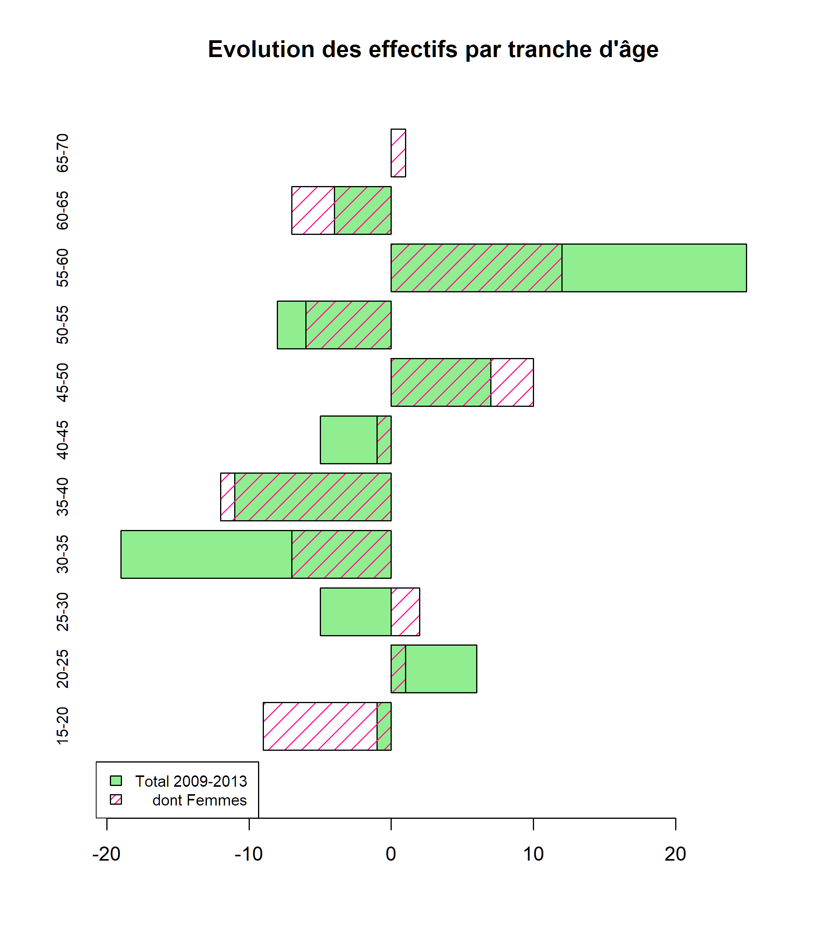

[](Docs/Notices/fiche_3.odt)

*Tableau 1.2.1*

|  |  |  |  |  |
| --- | --- | --- | --- | --- |
| Statistique | Âge des personnels au 31/12/2009 | Effectif | Âge des personnels au 31/12/2013 | Effectif |
| Minimum | 16,0 |  | 17,0 |  |
| 1er quartile | 35,0 |  | 36,0 |  |
| Médiane | 43,0 |  | 45,0 |  |
| Moyenne | 42,4 | 542 | 43,4 | 528 |
| 3ème quartile | 51,0 |  | 52,0 |  |
| Maximum | 66,0 |  | 70,0 |  |

[](Docs/Notices/fiche_1.odt)

[Lien vers la base des âges - début de periode](Bases/Effectifs/Pyramide-des-ages-des-personnels_2009.csv)

[Lien vers la base des âges - fin de periode](Bases/Effectifs/Pyramide-des-ages-des-personnels_2013.csv)

## 1.3 Pyramide des âges des fonctionnaires

[](Docs/Notices/fiche_2.odt)

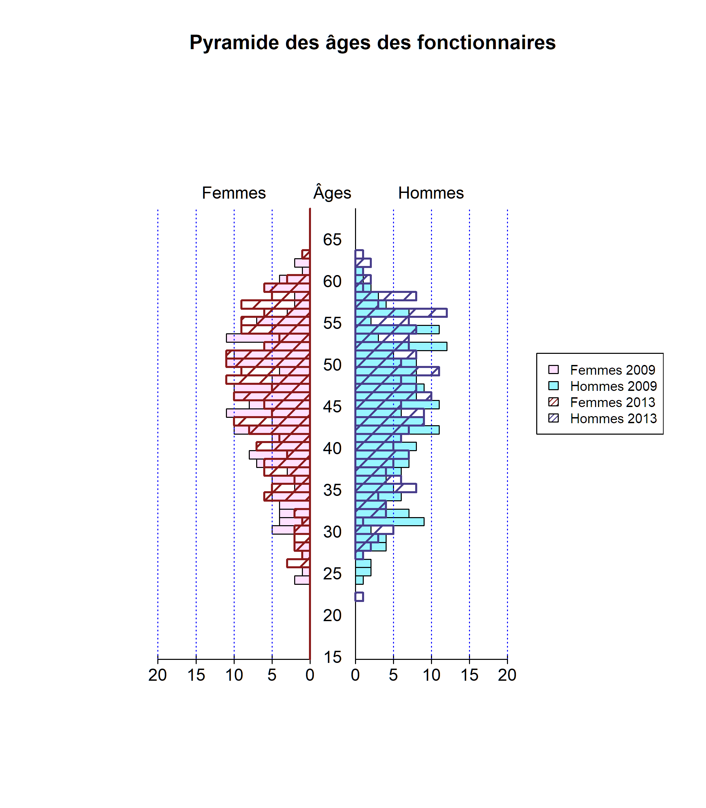 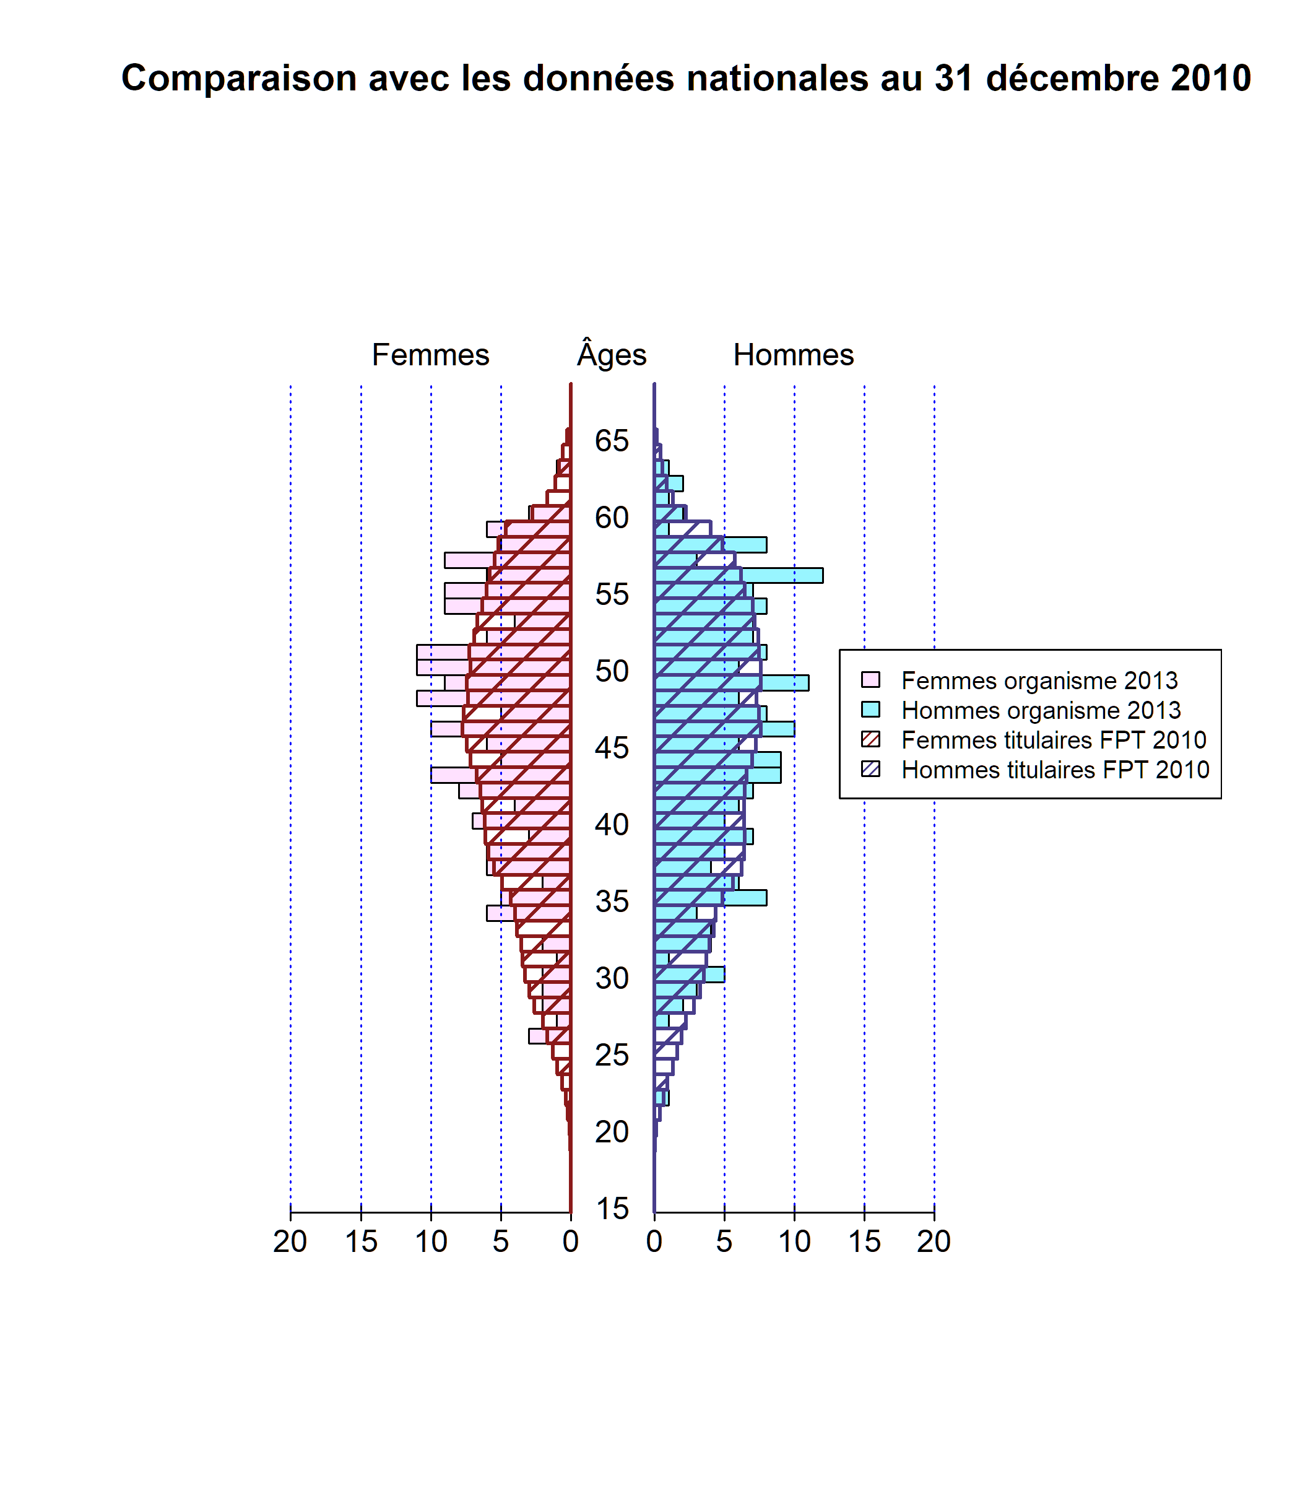 Pour obtenir les effectifs nationaux, multiplier les abscisses des hommes par 2 314 et les abscisses des femmes par 1 214 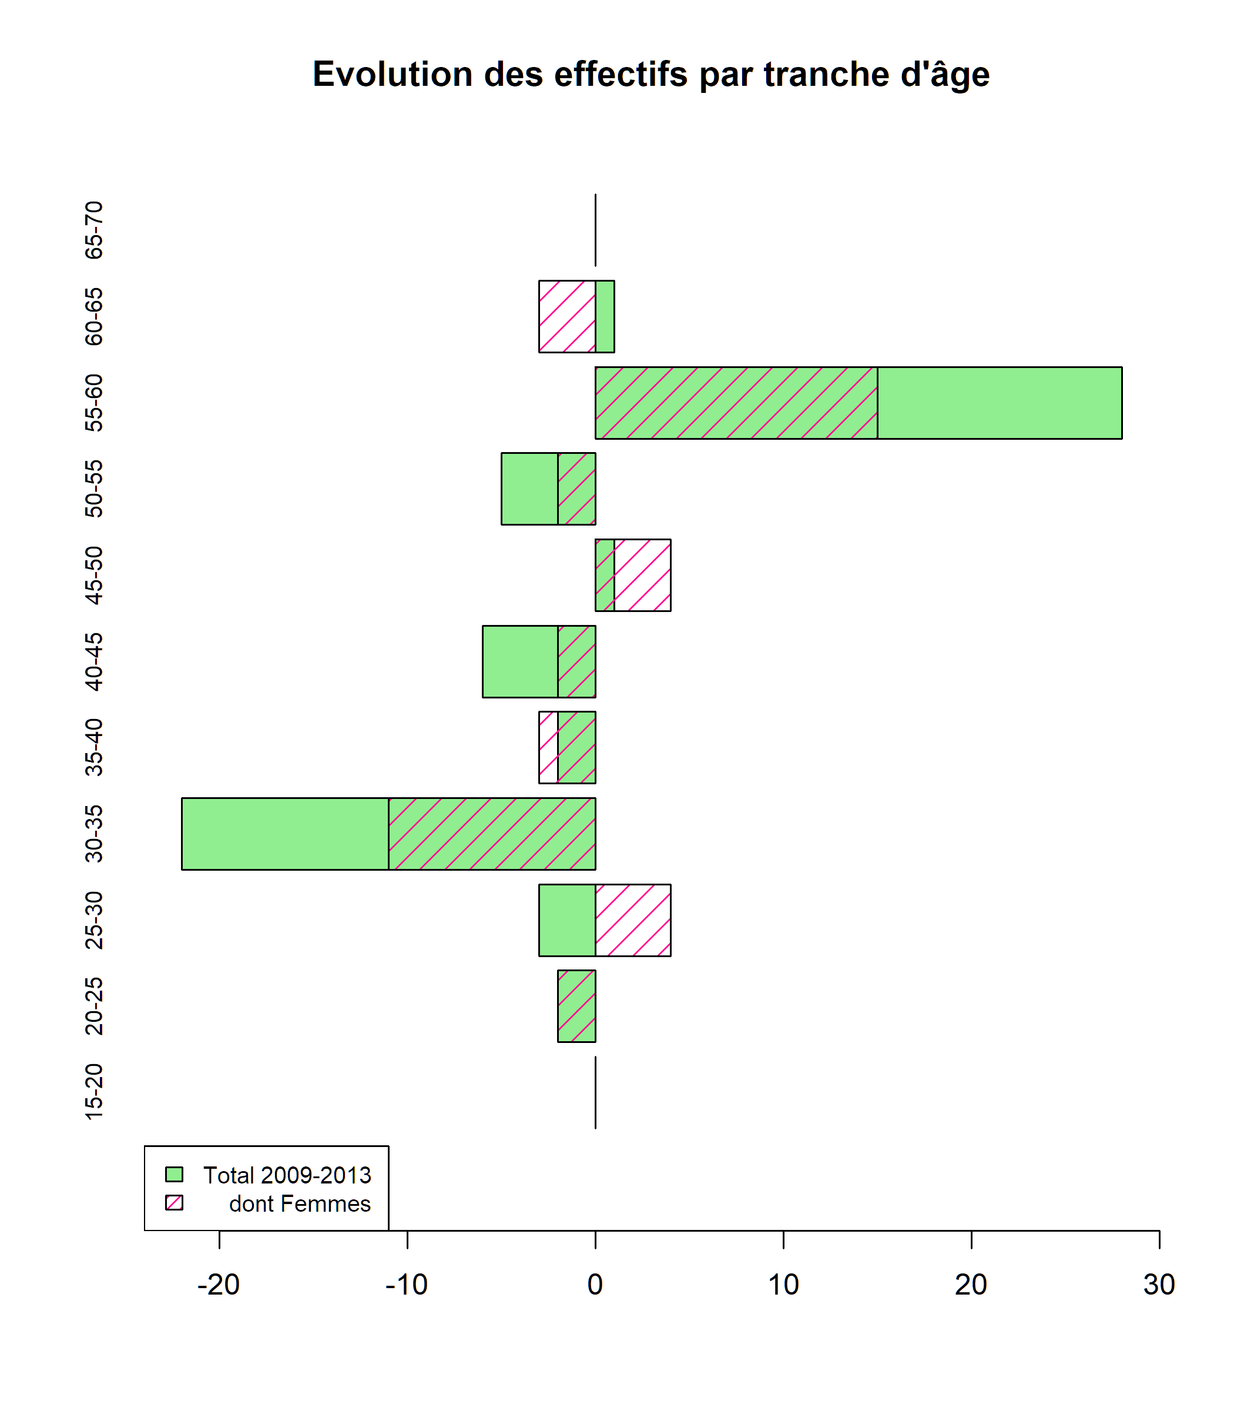

[](Docs/Notices/fiche_3.odt)

*Tableau 1.3.1*

|  |  |  |  |  |
| --- | --- | --- | --- | --- |
| Statistique | Âge des personnels au 31/12/2009 | Effectif | Âge des personnels au 31/12/2013 | Effectif |
| Minimum | 24,0 |  | 22,0 |  |
| 1er quartile | 38,0 |  | 40,0 |  |
| Médiane | 45,0 |  | 47,0 |  |
| Moyenne | 44,2 | 410 | 46,0 | 400 |
| 3ème quartile | 51,0 |  | 53,0 |  |
| Maximum | 62,0 |  | 63,0 |  |

[Lien vers la base des âges - début de periode](Bases/Effectifs/Pyramide-des-ages-des-fonctionnaires_2009.csv)

[Lien vers la base des âges - fin de periode](Bases/Effectifs/Pyramide-des-ages-des-fonctionnaires_2013.csv)

[](Docs/Notices/fiche_1.odt)

## 1.4 Pyramide des âges, personnels non titulaires

[](Docs/Notices/fiche_2.odt)

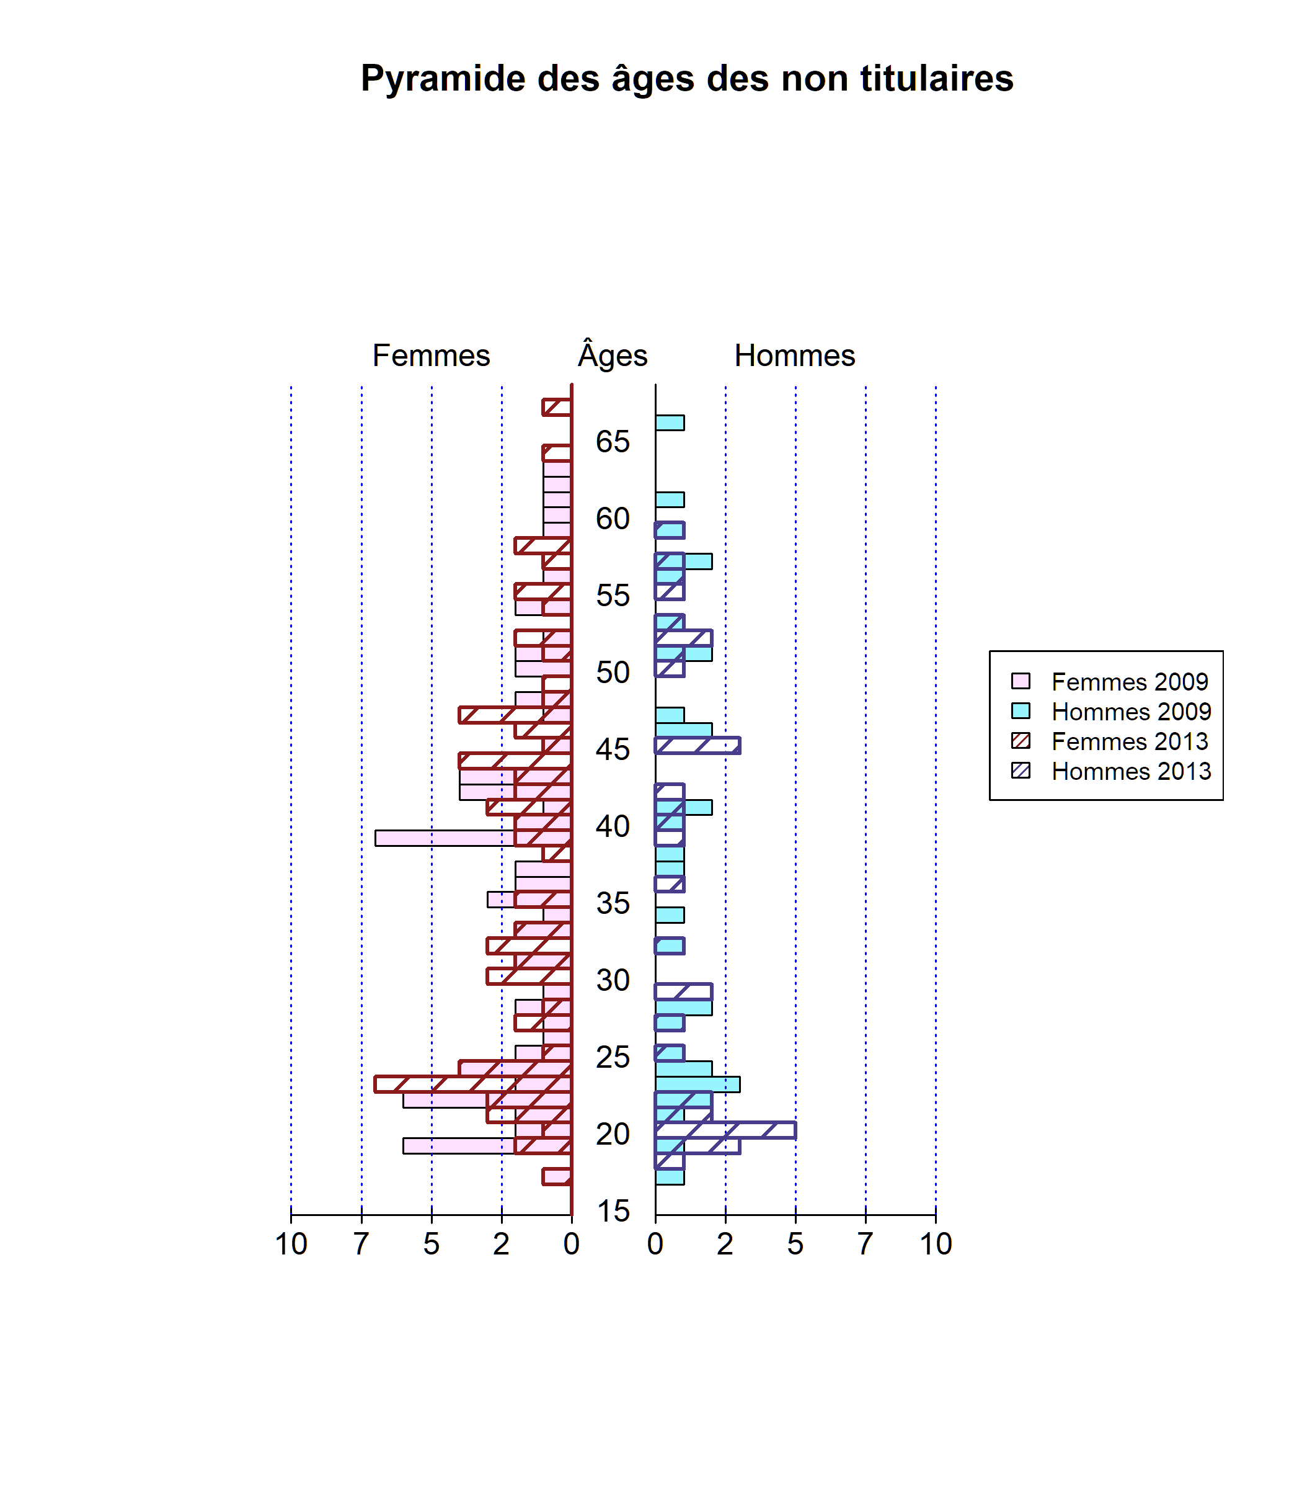 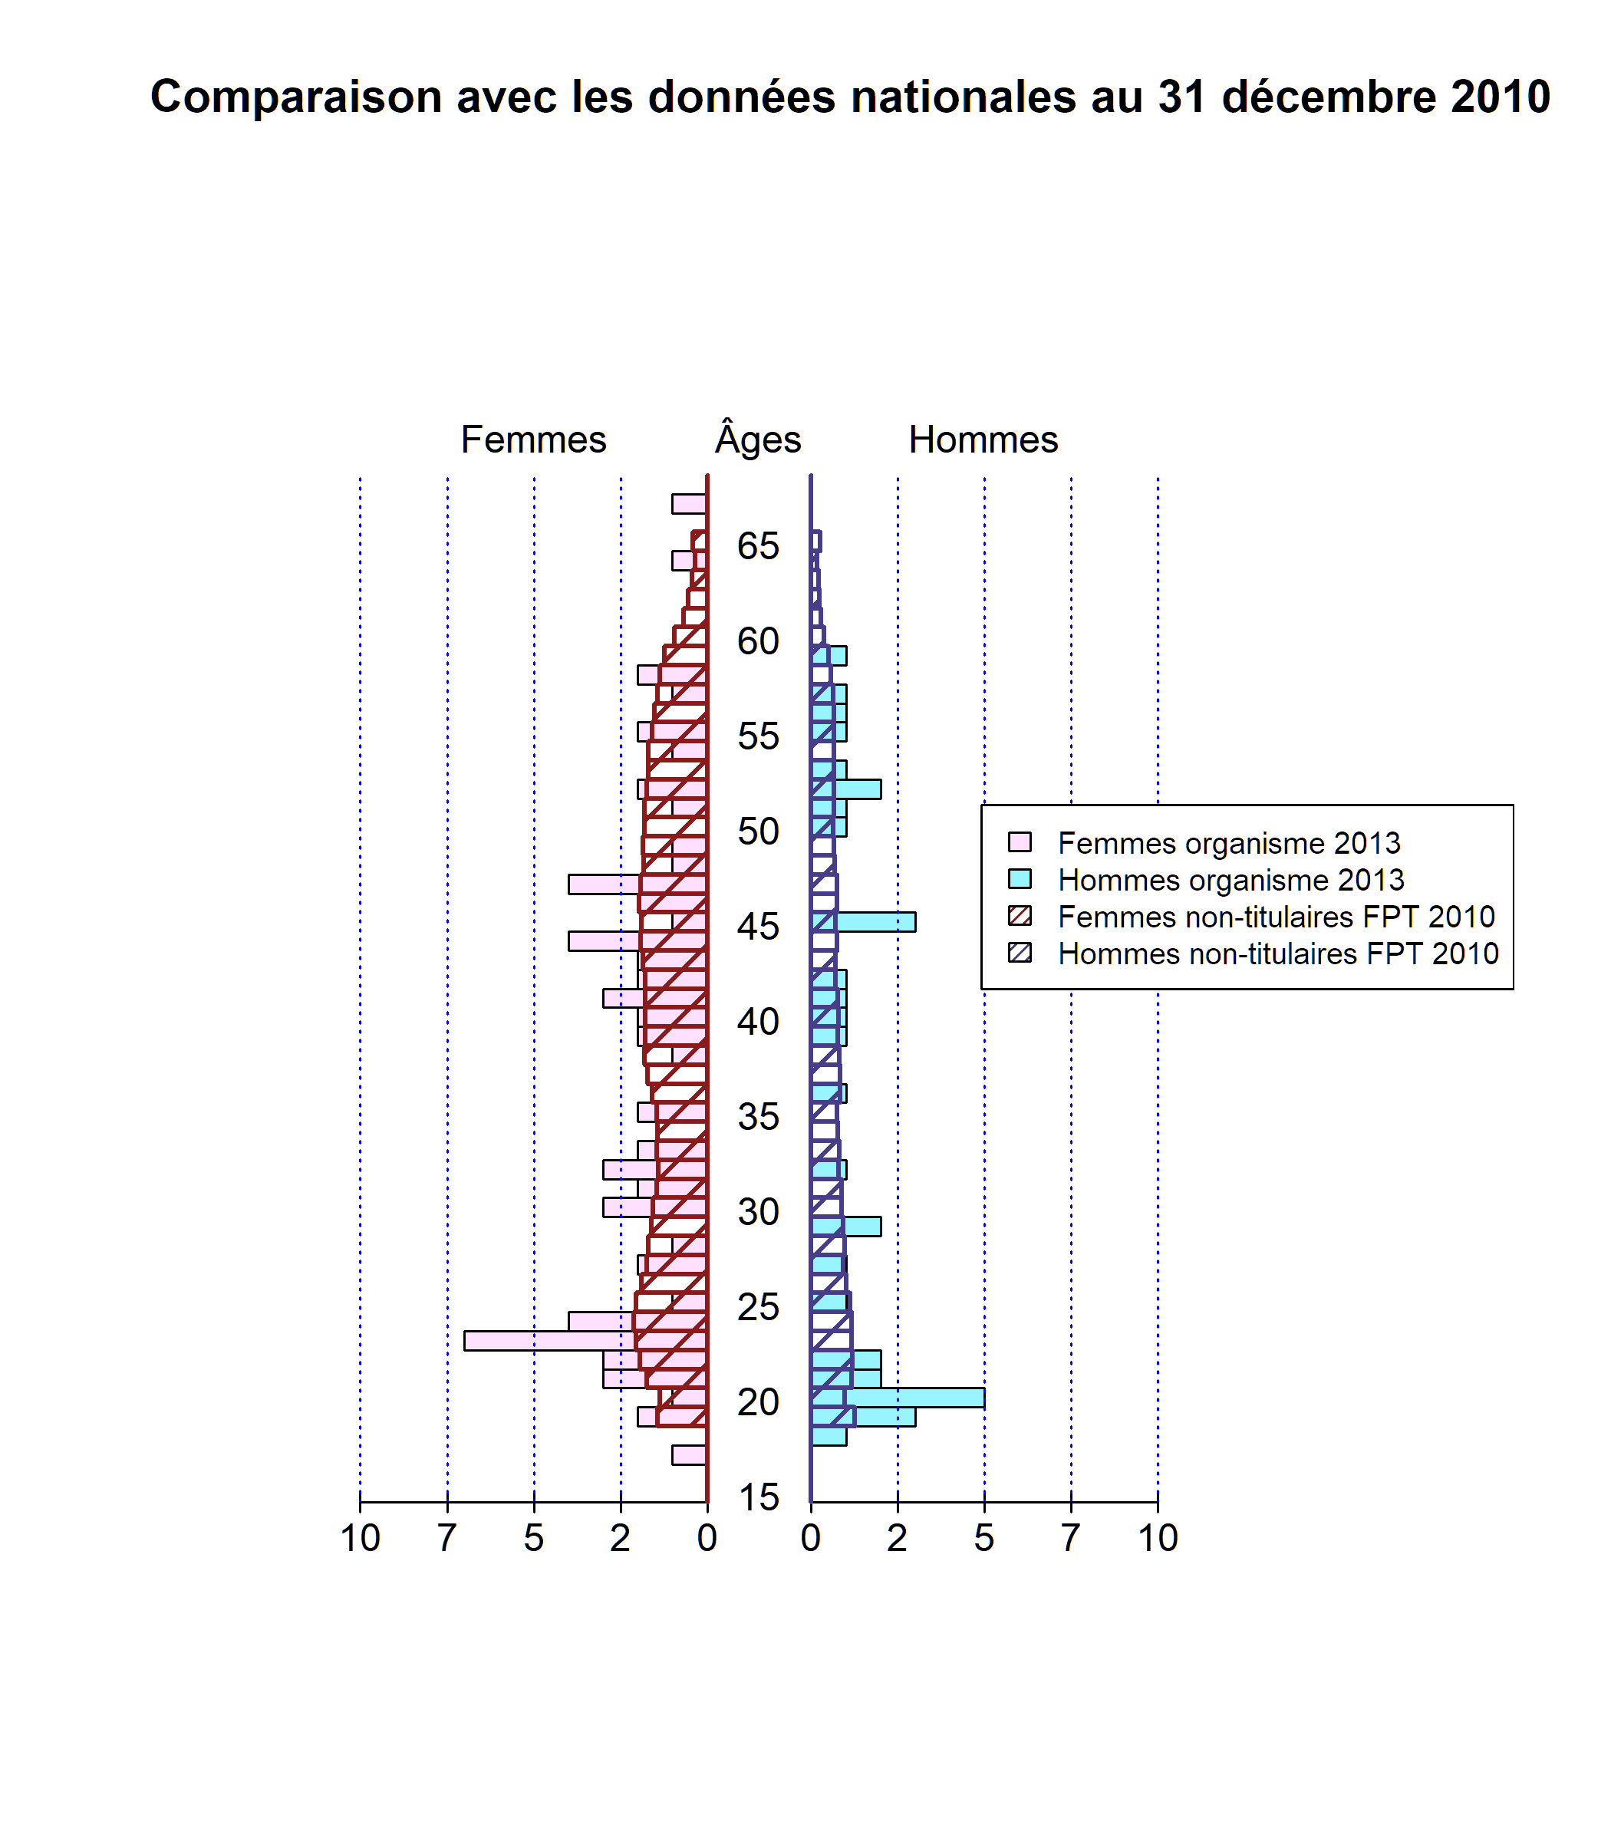 Pour obtenir les effectifs nationaux, multiplier les abscisses des hommes par 5 314 et les abscisses des femmes par 753 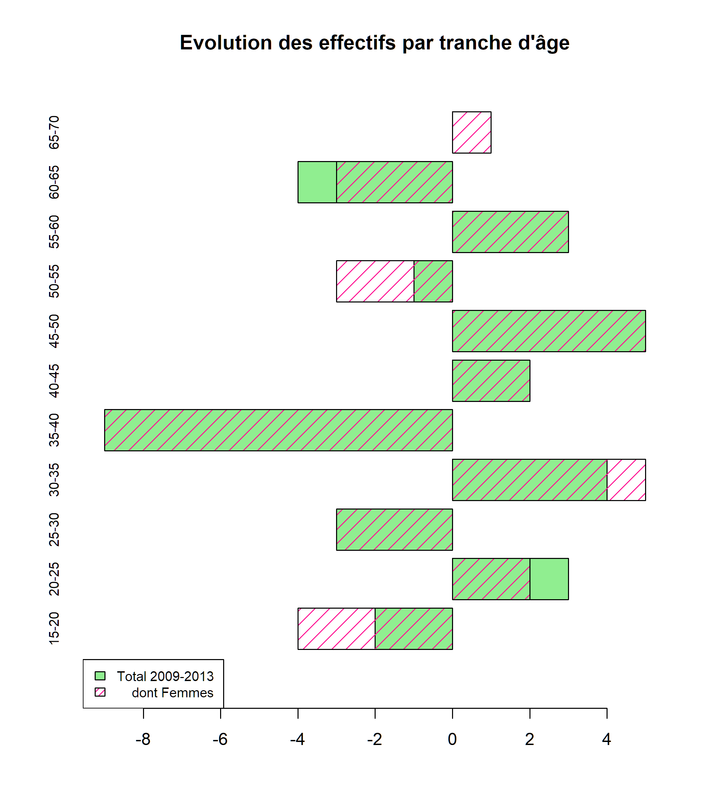

[](Docs/Notices/fiche_3.odt)

*Tableau 1.4.1*

|  |  |  |  |  |
| --- | --- | --- | --- | --- |
| Statistique | Âge des personnels au 31/12/2009 | Effectif | Âge des personnels au 31/12/2013 | Effectif |
| Minimum | 17,0 |  | 17,0 |  |
| 1er quartile | 24,0 |  | 23,0 |  |
| Médiane | 36,0 |  | 35,0 |  |
| Moyenne | 36,1 | 110 | 36,3 | 109 |
| 3ème quartile | 45,8 |  | 46,0 |  |
| Maximum | 66,0 |  | 70,0 |  |

[Lien vers la base des âges - début de periode](Bases/Effectifs/Pyramide-des-ages-des-non-titulaires_2009.csv)

[Lien vers la base des âges - fin de periode](Bases/Effectifs/Pyramide-des-ages-des-non-titulaires_2013.csv)

[](Docs/Notices/fiche_1.odt)

## 1.5 Pyramide des âges, autres statuts

[](Docs/Notices/fiche_2.odt)

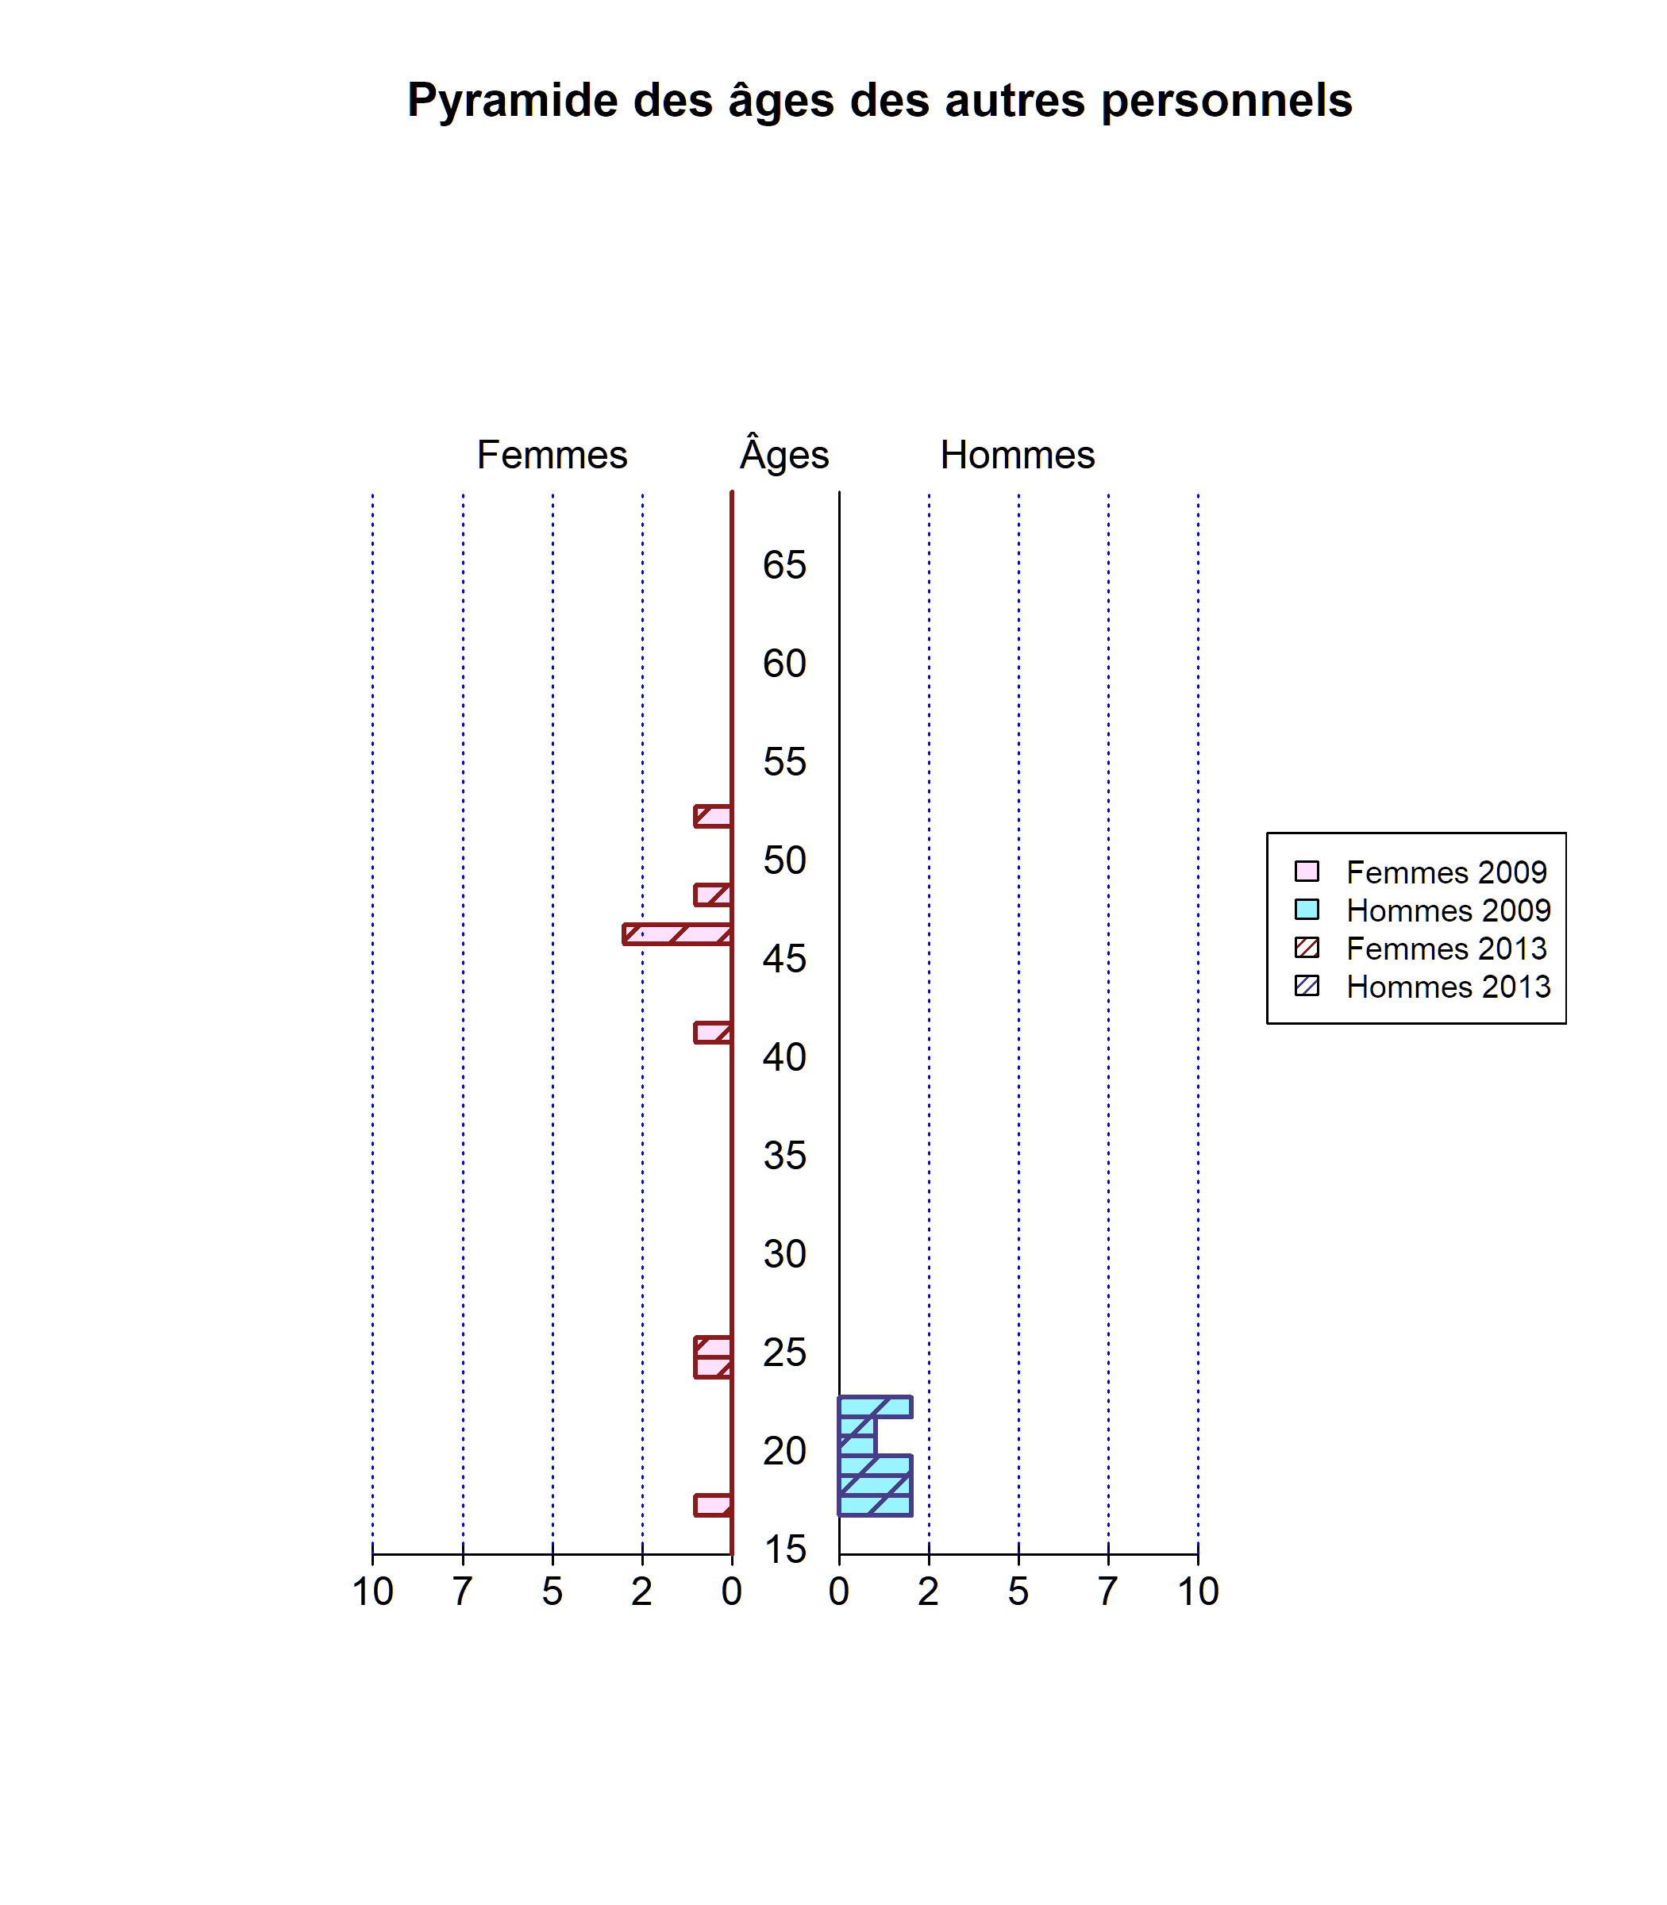 La pyramide des âges de début de periode ne peut être produite. Le graphique des variations d’effectifs par tranche d’âge ne peut être produit.

[](Docs/Notices/fiche_3.odt)

*Tableau 1.5.1*

|  |  |  |  |  |
| --- | --- | --- | --- | --- |
| Statistique | Âge des personnels au 31/12/2009 | Effectif | Âge des personnels au 31/12/2013 | Effectif |
| Minimum | 16,0 |  | 17,0 |  |
| 1er quartile | 21,8 |  | 18,5 |  |
| Médiane | 48,5 |  | 22,0 |  |
| Moyenne | 41,9 | 22 | 28,3 | 19 |
| 3ème quartile | 56,0 |  | 43,5 |  |
| Maximum | 60,0 |  | 52,0 |  |

[Lien vers la base des âges - début de periode](Bases/Effectifs/Pyramide-des-ages-des-autres-personnels_2009.csv)

[Lien vers la base des âges - fin de periode](Bases/Effectifs/Pyramide-des-ages-des-autres-personnels_2013.csv)

[](Docs/Notices/fiche_1.odt)

*Source des comparaisons avec les données nationales*

Rapport annuel sur l’état de la fonction publique pour 2016  
[Pyramide 2013 FPH](Docs/insee_pyramide_fph_2013.csv)  
[Pyramide 2013 FPT](Docs/insee_pyramide_fpt_2013.csv)  
*Toutes les pyramides des âges sont établies au 31 décembre de l’annee considérée.*  
*Les élus ne sont pas compris dans le périmètre statistique.*

## 1.6 Effectifs des personnels par duree de service

**Personnels en fonction (hors élus) des exercices 2009 à 2013 inclus :**

*Tableau 1.6.1*

|  |  |  |  |
| --- | --- | --- | --- |
| Plus de 2 ans | Moins de 2 ans | Moins d’un an | Moins de six mois |
| 2 185 | 195 | 88 | 23 |

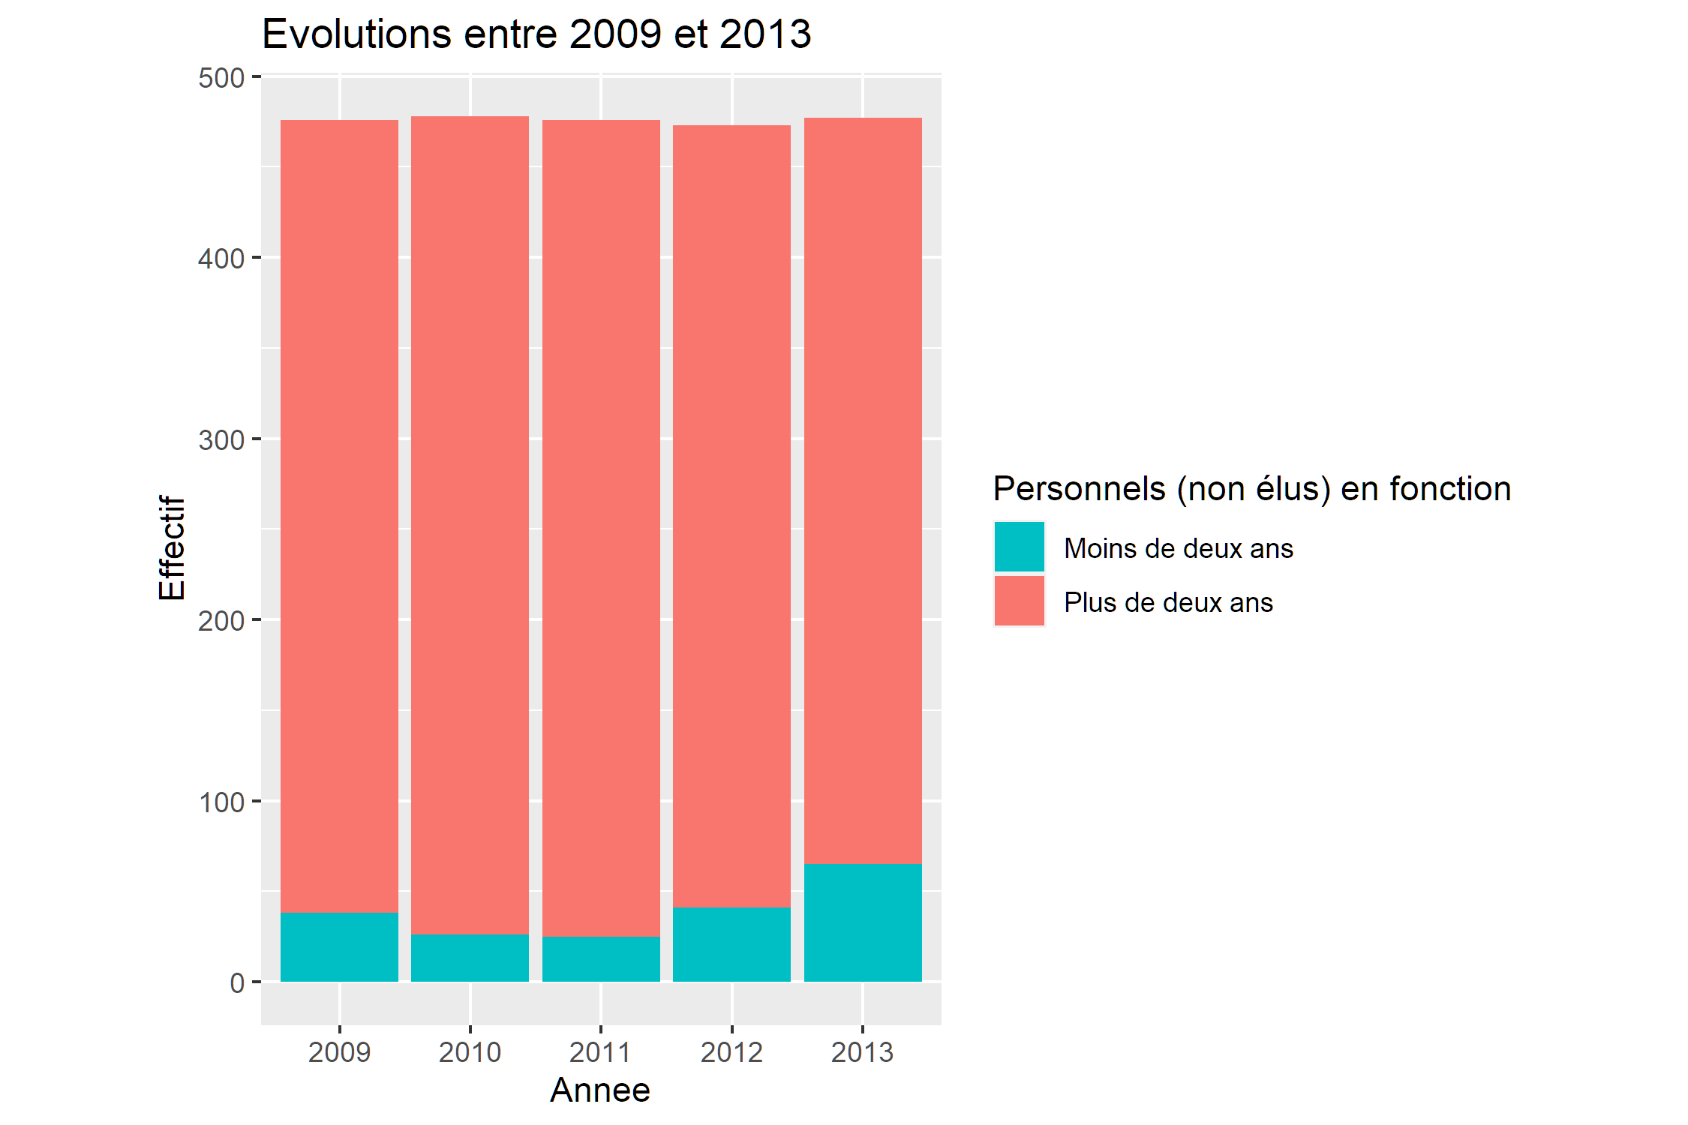

**Effectifs (hors élus)**

*Tableau 1.6.2*

|  |  |  |  |  |  |
| --- | --- | --- | --- | --- | --- |
|  | 2009 | 2010 | 2011 | 2012 | 2013 |
| Plus de deux ans | 438 | 452 | 451 | 432 | 412 |
| Moins de deux ans | 38 | 26 | 25 | 41 | 65 |
| Total | 476 | 478 | 476 | 473 | 477 |

**Nota :** *Personnels en place : ayant servi au moins deux années consécutives pendant la periode.*  
*Plus/moins de deux ans : plus/mois de 730 jours sur la periode sous revue.*

# 2. Rémunérations brutes : analyse pour le premier exercice

**Exercice : 2009**

## 2.1 Masse salariale brute de l’ensemble des agents

**Cumuls des rémunérations brutes pour l’exercice 2009**

*Personnels (hors élus)*

*Tableau 2.1.1*

|  |  |
| --- | --- |
| Agrégats | k€ |
| Brut annuel (bulletins) | 10 647 917,6 |
| Brut annuel (lignes) : | 10 649 898,0 |
| dont  Primes : | 1 508 455,9 |
| dont  Autres rémunérations |  |
| Part de primes en % | 14,2 |

**Définitions :**

*Brut annuel (bulletins)* : somme du champ *Brut*  
*Brut annuel (lignes)* : somme du champ *Montant* des lignes de paye, dont :  
*Primes* : indemnités sauf remboursements, certaines IJSS, indemnités d’élu le cas échéant, Supplément familial de traitement et Indemnité de résidence  
*Autres rémunérations* : acomptes, retenues sur brut, rémunérations diverses, rappels

**Tests de cohérence**

Somme des rémunérations brutes versées aux personnels (non élus) :

*Tableau 2.1.2*

|  |  |
| --- | --- |
| Agrégats | k€ |
| Bulletins de paie | 10 647 917,6 |
| Lignes de paie | 10 649 898,0 |
| Difference | -1 980,4 |

à comparer aux soldes des comptes 641 et 648 du compte de gestion.

## 2.2 Masse salariale brute des fonctionnaires

*Cette section concerne les personnels fonctionnaires titulaires et stagiaires*

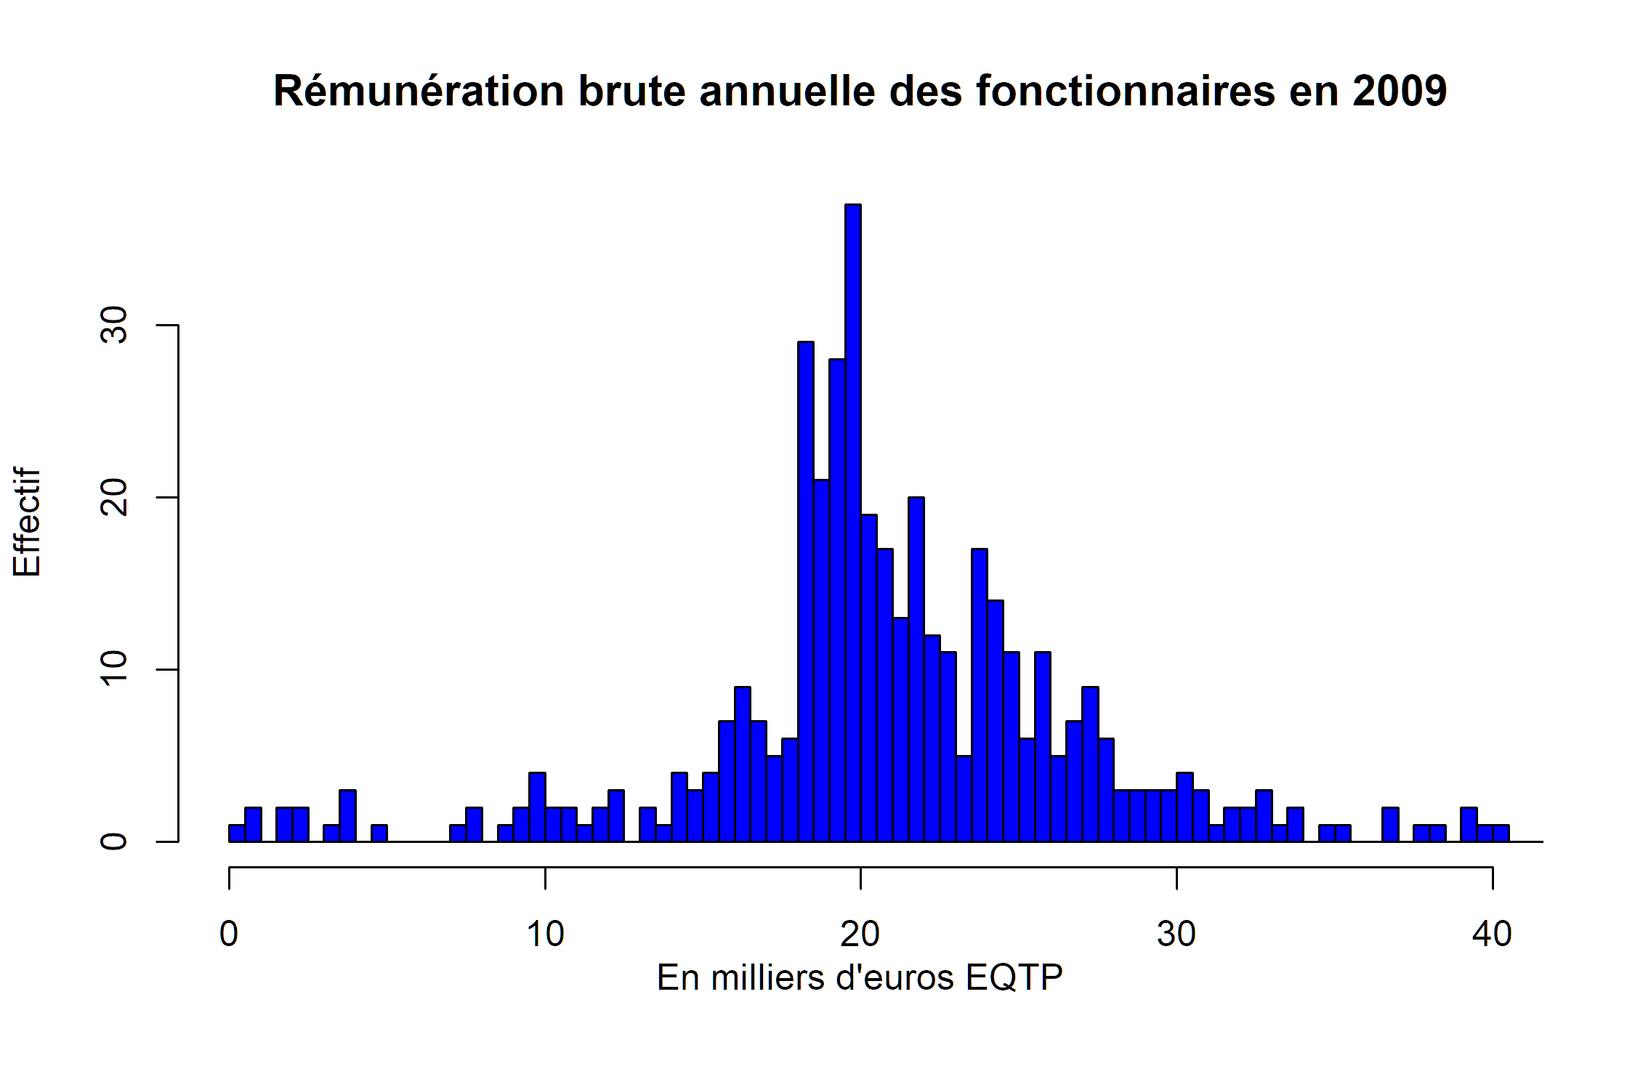

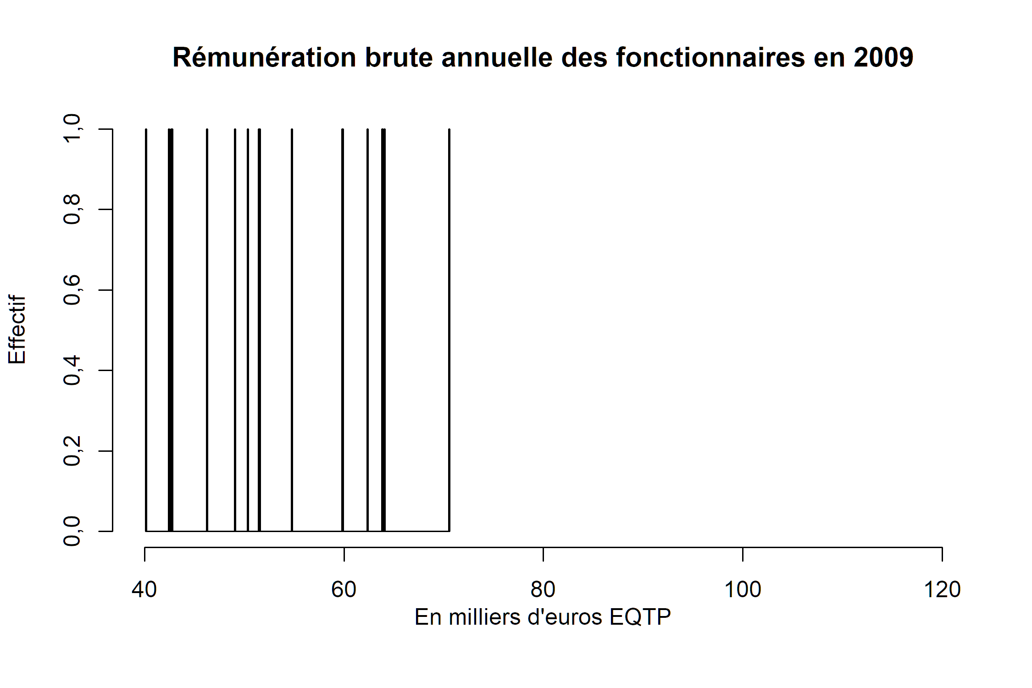

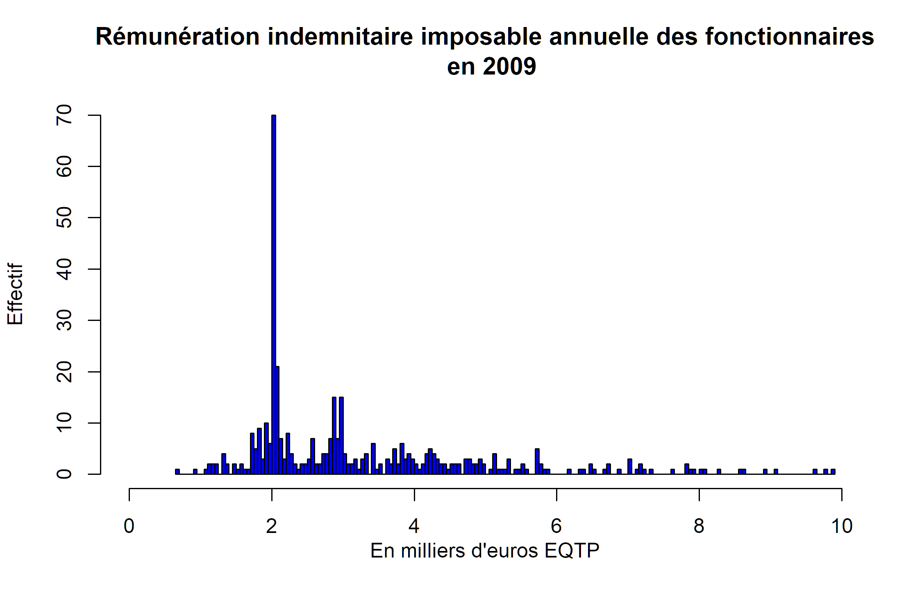

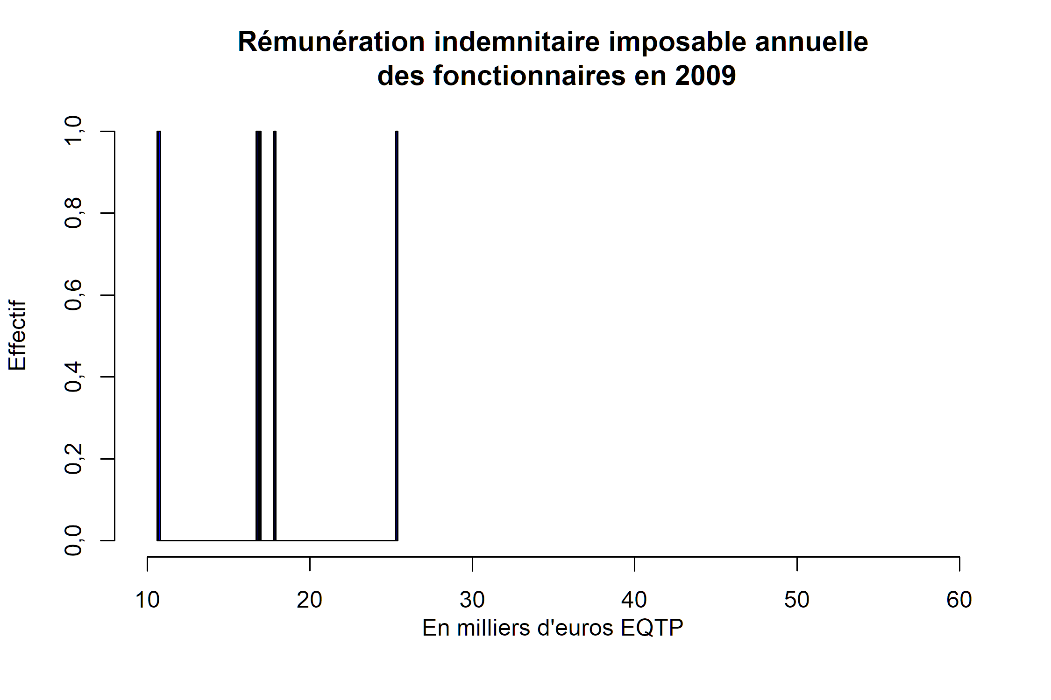

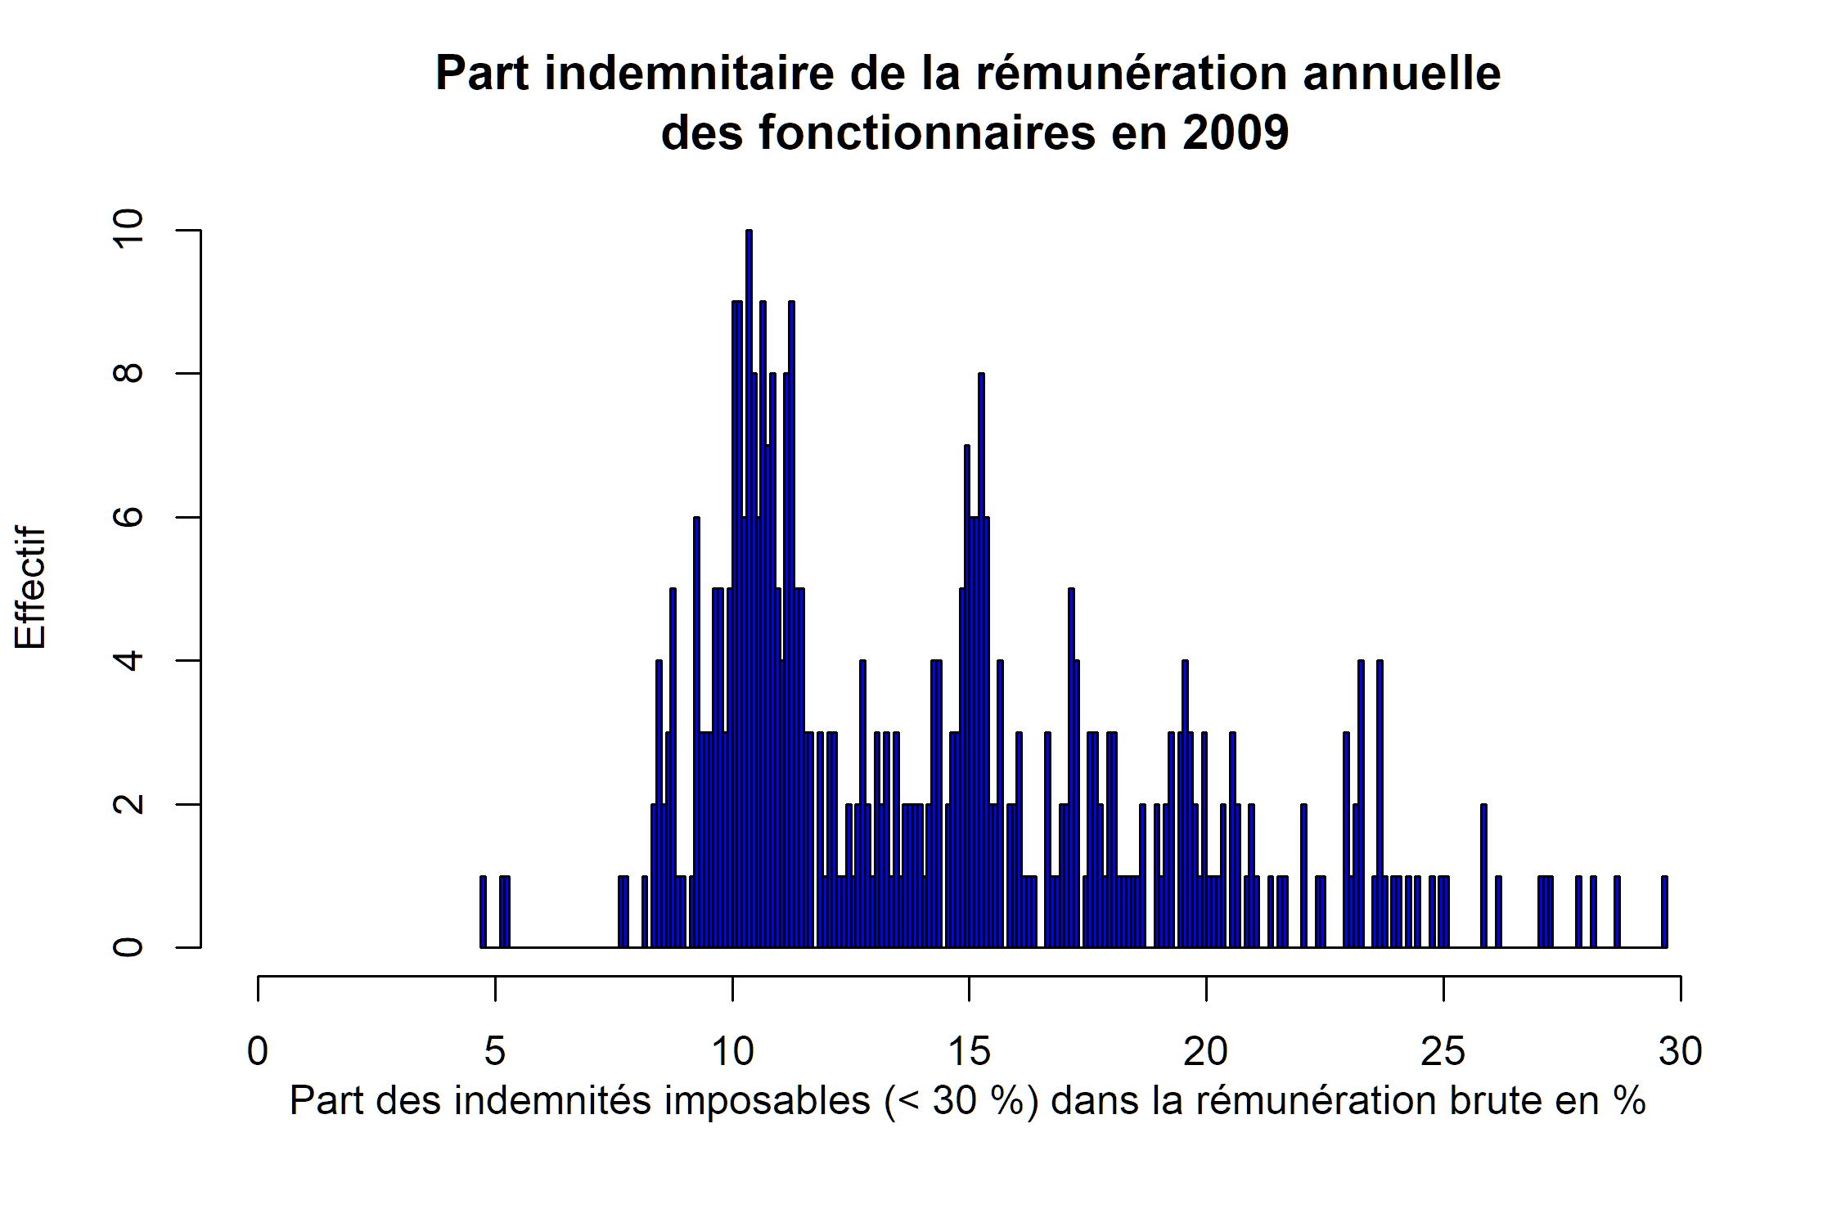

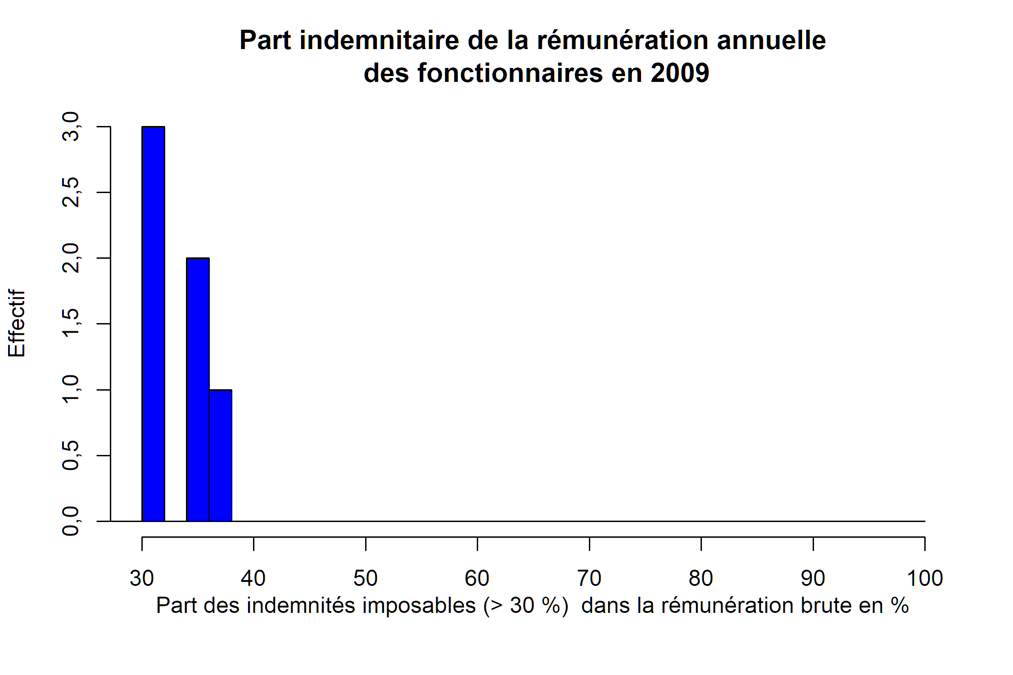

**Nota :**  
*Cet histogramme décrit l’évolution de la rémunération moyenne des personnes en place (RMPP), définies comme présentes deux annees entières consécutives avec la même quotité*  
*L’évolution de la RMPP permet d’étudier le glissement vieillesse-technicité “positif”, à effectifs constants sur deux années*

**Effectif : 433**

**Tests de cohérence**

Somme des rémunérations brutes versées aux personnels titulaires et stagiaires :

*Tableau 2.2.1*

|  |  |
| --- | --- |
| Agrégats | k€ |
| Brut annuel (bulletins) | 9 264 307,7 |
| Brut annuel (lignes) : | 9 263 639,5 |
| dont   primes : | 1 419 599,3 |
| dont  autres rémunérations : |  |
| Part de primes en % | 15,3 |

**Définitions :**

*Brut annuel (bulletins)* : somme du champ *Brut*  
*Brut annuel (lignes)* : somme du champ *Montant* des lignes de paye, dont :  
*Primes* : indemnités sauf remboursements, certaines IJSS, Supplément familial de traitement et Indemnité de résidence  
*Autres rémunérations* : acomptes, retenues sur brut, rémunérations diverses, rappels

**Tests de cohérence**

Somme des rémunérations brutes versées aux personnels (fonctionnaires) :

*Tableau 2.2.2*

|  |  |
| --- | --- |
| Agrégats | k€ |
| Bulletins de paie | 9 264 307,7 |
| Lignes de paie | 9 263 639,5 |
| Difference | 668,2 |

A comparer aux soldes des comptes 6411, 6419 et 648 du compte de gestion.

**Formation et distribution du salaire brut moyen par tête (SMPT) en EQTP pour l’annee 2009**

*Tableau 2.2.3*

|  |  |  |  |  |  |
| --- | --- | --- | --- | --- | --- |
| Statistique | Traitement indiciaire | Primes | Autres rémunérations | Quotité | Effectif |
| Minimum | 6 727 | 913 | 0 | 0,4 |  |
| 1er quartile | 16 233 | 2 019 | 0 | 1 |  |
| Médiane | 17 567 | 2 884 | 0 | 1 |  |
| Moyenne | 19 203 | 3 511 | 0 | 0,96 | 411 |
| 3ème quartile | 20 855 | 4 215 | 0 | 1 |  |
| Maximum | 52 990 | 25 332 | 0 | 1 |  |

*Tableau 2.2.4*

|  |  |  |  |  |  |  |
| --- | --- | --- | --- | --- | --- | --- |
| Statistique | Total lignes hors rappels | Total brut | SMPT brut en EQTP | Part indemnitaire | Quotité | Effectif |
| Minimum | 8 139 | 8 139 | 9 585 | 5,1 | 0,4 |  |
| 1er quartile | 18 923 | 19 014 | 19 087 | 11 | 1 |  |
| Médiane | 21 005 | 20 993 | 21 178 | 13 | 1 |  |
| Moyenne | 22 913 | 22 922 | 23 100 | 15 | 0,96 | 411 |
| 3ème quartile | 24 995 | 24 945 | 25 073 | 17 | 1 |  |
| Maximum | 70 613 | 70 580 | 70 580 | 37 | 1 |  |

*Hors vacataires identifiés, assistantes maternelles, élus locaux et pour les postes actifs non annexes*

**Categorie A**

*Tableau 2.2.5*

|  |  |  |  |  |
| --- | --- | --- | --- | --- |
| Statistique | Traitement indiciaire | Primes | Autres rémunérations | Quotité |
| Minimum | 23 712 | 4 681 | 0 | 0,67 |
| 1er quartile | 30 649 | 6 700 | 0 | 1 |
| Médiane | 35 877 | 8 056 | 0 | 1 |
| Moyenne | 36 281 | 10 177 | 0 | 0,98 |
| 3ème quartile | 43 509 | 10 698 | 0 | 1 |
| Maximum | 52 990 | 25 332 | 0 | 1 |

*Tableau 2.2.6*

|  |  |  |  |  |
| --- | --- | --- | --- | --- |
| Statistique | Total rémunérations | Total rémunérations EQTP | Part indemnitaire | Quotité |
| Minimum | 29 430 | 29 430 | 14 | 0,67 |
| 1er quartile | 38 406 | 39 056 | 17 | 1 |
| Médiane | 42 616 | 46 221 | 19 | 1 |
| Moyenne | 46 273 | 47 275 | 21 | 0,98 |
| 3ème quartile | 54 772 | 54 772 | 26 | 1 |
| Maximum | 70 580 | 70 580 | 36 | 1 |

**Effectif : 24**

**Categorie B**

*Tableau 2.2.7*

|  |  |  |  |  |
| --- | --- | --- | --- | --- |
| Statistique | Traitement indiciaire | Primes | Autres rémunérations | Quotité |
| Minimum | 15 174 | 3 650 | 0 | 0,7 |
| 1er quartile | 19 856 | 4 336 | 0 | 1 |
| Médiane | 22 770 | 4 983 | 0 | 1 |
| Moyenne | 22 494 | 5 541 | 0 | 0,97 |
| 3ème quartile | 25 060 | 6 782 | 0 | 1 |
| Maximum | 29 384 | 10 775 | 0 | 1 |

*Tableau 2.2.8*

|  |  |  |  |  |
| --- | --- | --- | --- | --- |
| Statistique | Total rémunérations | Total rémunérations EQTP | Part de la rémunération indemnitaire | Quotité |
| Minimum | 20 857 | 22 485 | 14 | 0,7 |
| 1er quartile | 24 665 | 25 045 | 16 | 1 |
| Médiane | 27 569 | 27 711 | 19 | 1 |
| Moyenne | 28 045 | 28 310 | 20 | 0,97 |
| 3ème quartile | 31 469 | 31 469 | 23 | 1 |
| Maximum | 36 959 | 36 959 | 31 | 1 |

**Effectif : 53**

**Categorie C**

*Tableau 2.2.9*

|  |  |  |  |  |
| --- | --- | --- | --- | --- |
| Statistique | Traitement indiciaire | Primes | Autres rémunérations | Quotité |
| Minimum | 6 727 | 913 | 0 | 0,4 |
| 1er quartile | 16 149 | 2 018 | 0 | 1 |
| Médiane | 17 016 | 2 284 | 0 | 1 |
| Moyenne | 17 489 | 2 771 | 0 | 0,95 |
| 3ème quartile | 19 259 | 3 278 | 0 | 1 |
| Maximum | 25 843 | 7 200 | 0 | 1 |

*Tableau 2.2.10*

|  |  |  |  |  |
| --- | --- | --- | --- | --- |
| Statistique | Total rémunérations | Total rémunérations EQTP | Part de la rémunération indemnitaire | Quotité |
| Minimum | 8 139 | 9 585 | 5,1 | 0,4 |
| 1er quartile | 18 540 | 18 657 | 10 | 1 |
| Médiane | 19 989 | 20 046 | 12 | 1 |
| Moyenne | 20 550 | 20 667 | 13 | 0,95 |
| 3ème quartile | 22 645 | 22 743 | 15 | 1 |
| Maximum | 33 991 | 33 991 | 37 | 1 |

**Effectif : 310**

## 2.3 Contractuels, vacataires et stagiaires inclus

*Les assistantes maternelles et les vacataires sont ici inclus, pour les postes non annexes*

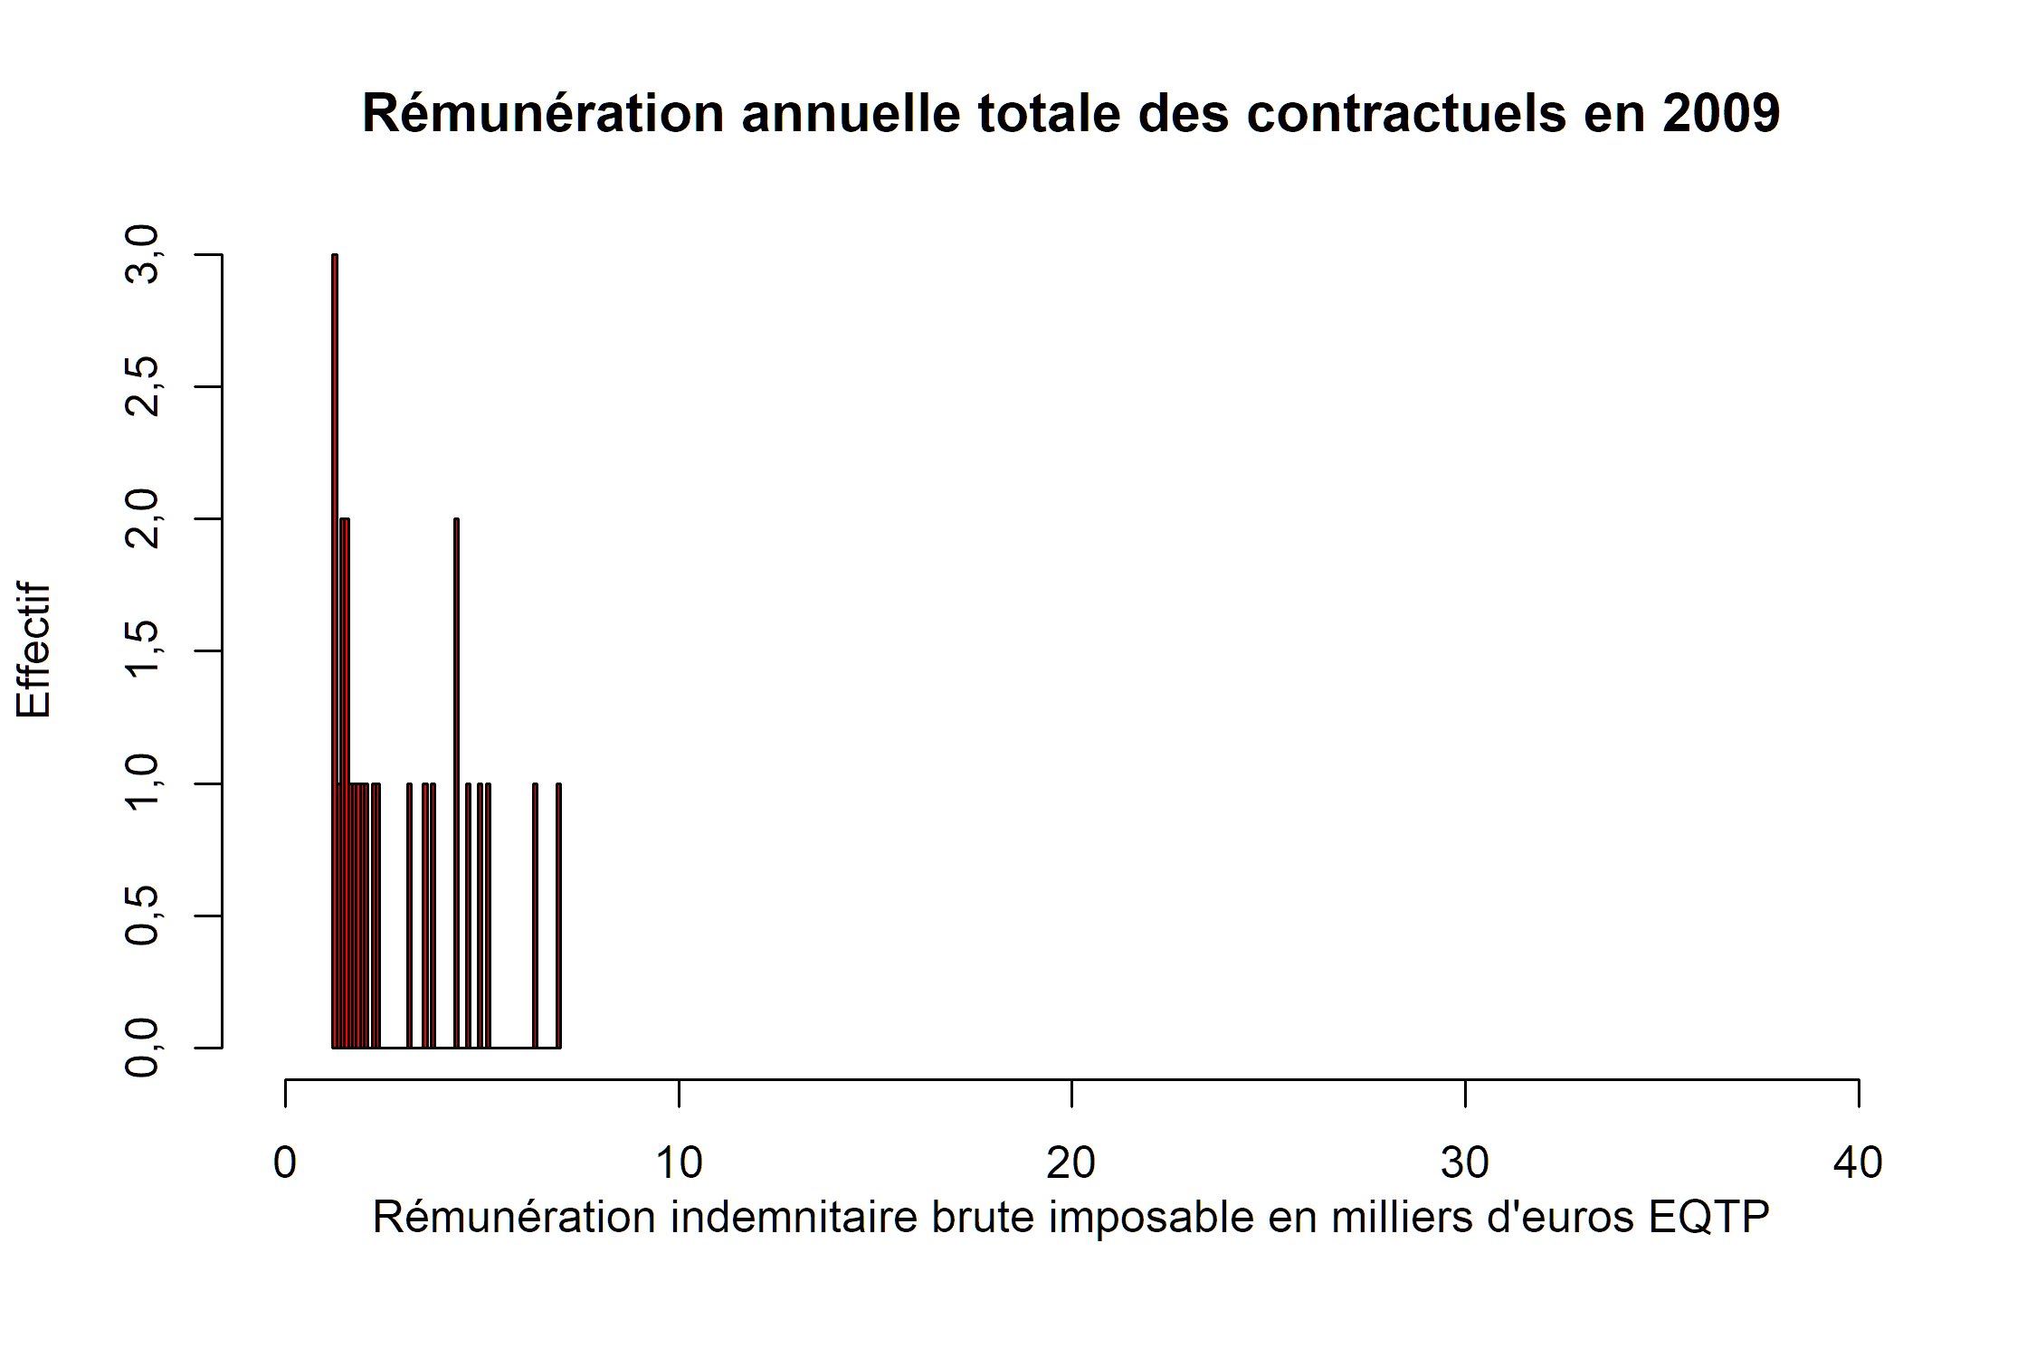

**Nota :** Ne sont retenues que les rémunérations supérieures à 1 000 k€. Les élus ne sont pas pris en compte.

**Formation et distribution du salaire brut moyen par tête (SMPT) en EQTP pour l’année 2009**

*Tableau 2.3.1*

|  |  |  |  |  |
| --- | --- | --- | --- | --- |
| Statistique | Primes | Autres rémunérations | Quotité | Effectif |
| Minimum | -80 | 0 | 0,28 |  |
| 1er quartile | 31 | 0 | 0,62 |  |
| Médiane | 800 | 0 | 0,89 |  |
| Moyenne | 1 426 | 0 | 0,79 | 65 |
| 3ème quartile | 1 949 | 0 | 1 |  |
| Maximum | 6 358 | 0 | 1 |  |

*Tableau 2.3.2*

|  |  |  |  |  |
| --- | --- | --- | --- | --- |
| Statistique | Total rémunérations | Total rémunérations EQTP | Quotité | Effectif |
| Minimum | 4 912 | 7 968 | 0,28 |  |
| 1er quartile | 10 776 | 14 089 | 0,62 |  |
| Médiane | 16 453 | 16 576 | 0,89 |  |
| Moyenne | 17 244 | 18 637 | 0,79 | 65 |
| 3ème quartile | 20 254 | 20 692 | 1 |  |
| Maximum | 52 654 | 52 654 | 1 |  |

[Lien vers la base des rémunérations](Bases/Remunerations/Analyse.remunerations.csv)

# 3. Rémunérations brutes : analyse pour le dernier exercice

**Exercice : 2013**

## 3.1 Masse salariale brute de l’ensemble des agents

**Cumuls des rémunérations brutes pour l’exercice 2013**

*Personnels (hors élus)*

*Tableau 3.1.1*

|  |  |
| --- | --- |
| Agrégats | k€ |
| Brut annuel (bulletins) | 10 785 759,3 |
| Brut annuel (lignes) : | 10 804 648,0 |
| dont  Primes : | 1 780 299,9 |
| dont  Autres rémunérations |  |
| Part de primes en % | 16,5 |

**Définitions :**

*Brut annuel (bulletins)* : somme du champ *Brut*  
*Brut annuel (lignes)* : somme du champ *Montant* des lignes de paye, dont :  
*Primes* : indemnités sauf remboursements, certaines IJSS, indemnités d’élu le cas échéant, Supplément familial de traitement et Indemnité de résidence  
*Autres rémunérations* : acomptes, retenues sur brut, rémunérations diverses, rappels

**Tests de cohérence**

Somme des rémunérations brutes versées aux personnels (non élus) :

*Tableau 3.1.2*

|  |  |
| --- | --- |
| Agrégats | k€ |
| Bulletins de paie | 10 785 759,3 |
| Lignes de paie | 10 804 648,0 |
| Difference | -18 888,7 |

à comparer aux soldes des comptes 641 et 648 du compte de gestion.

## 3.2 Masse salariale brute des fonctionnaires

*Cette section concerne les personnels fonctionnaires titulaires et stagiaires*

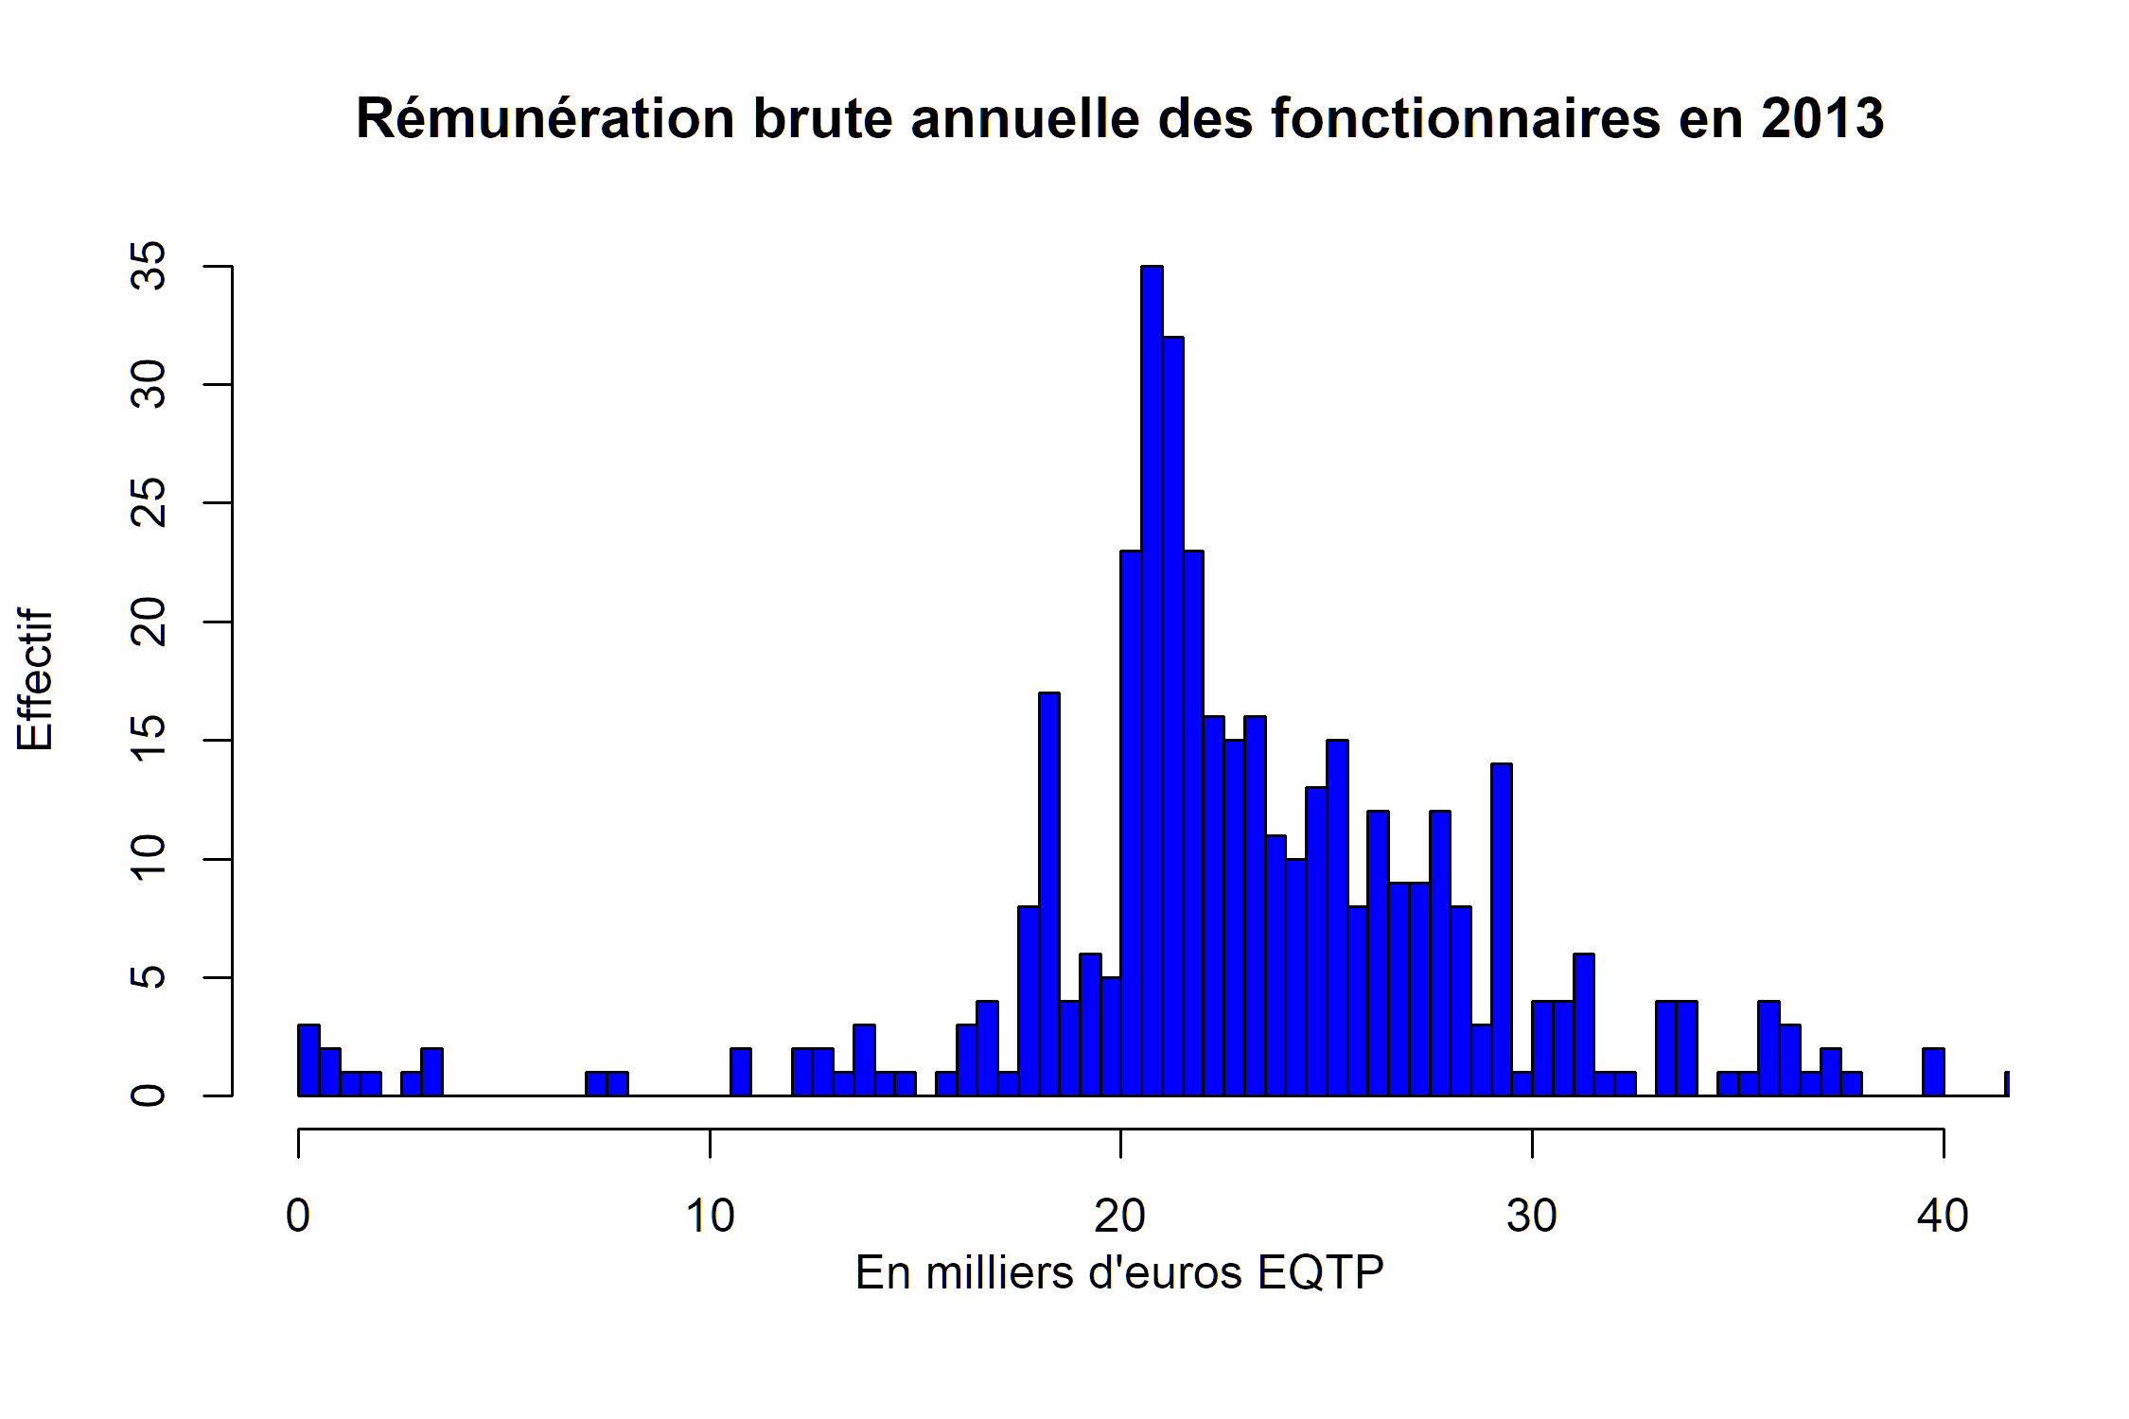

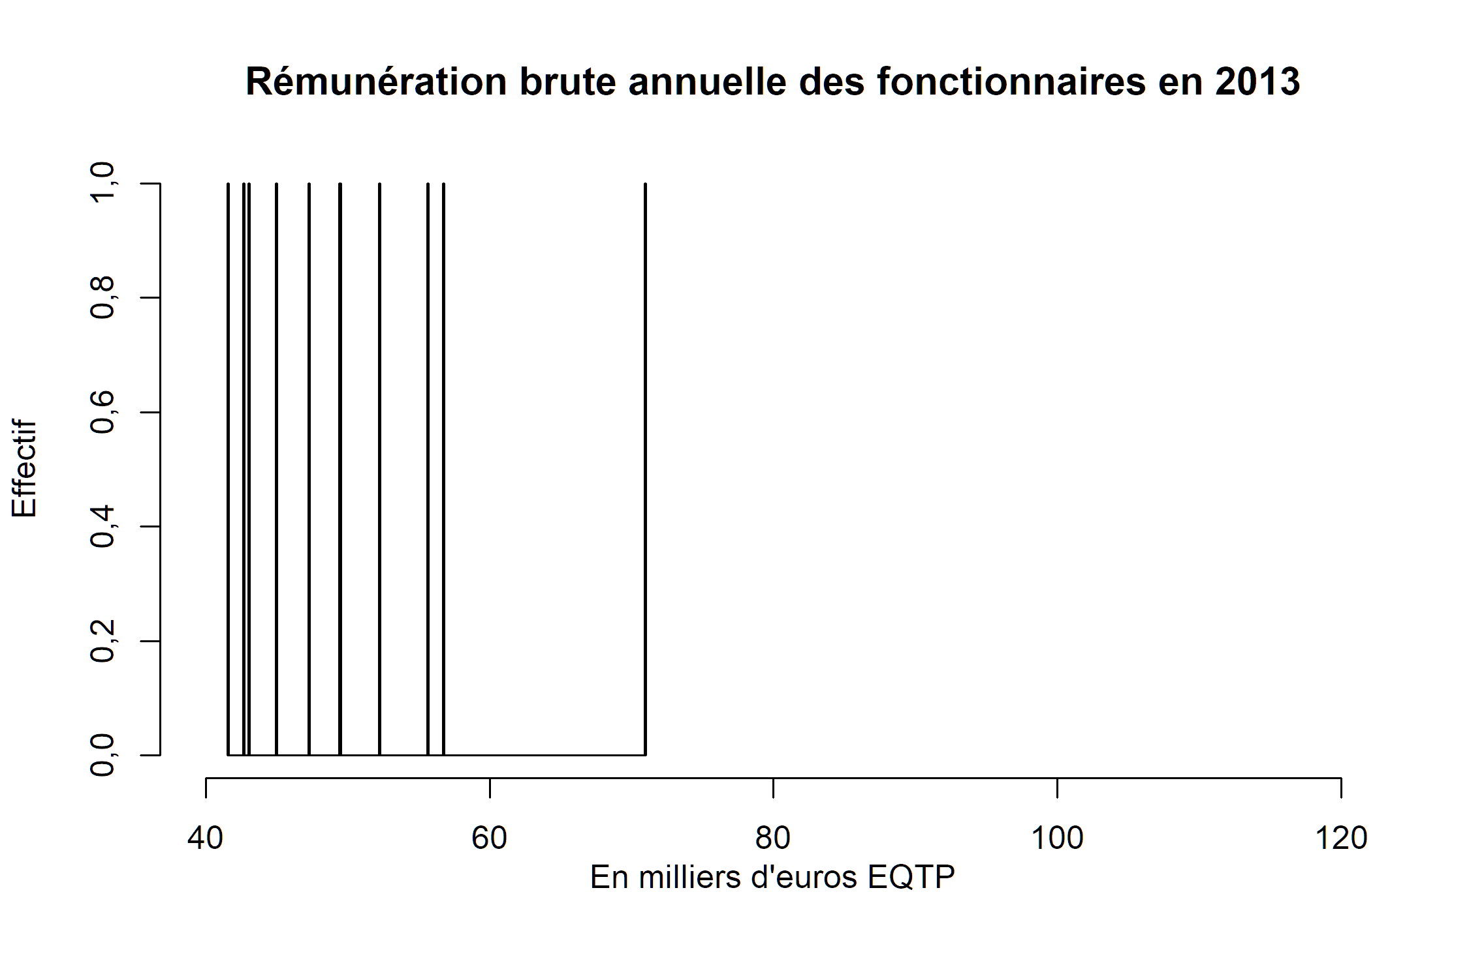

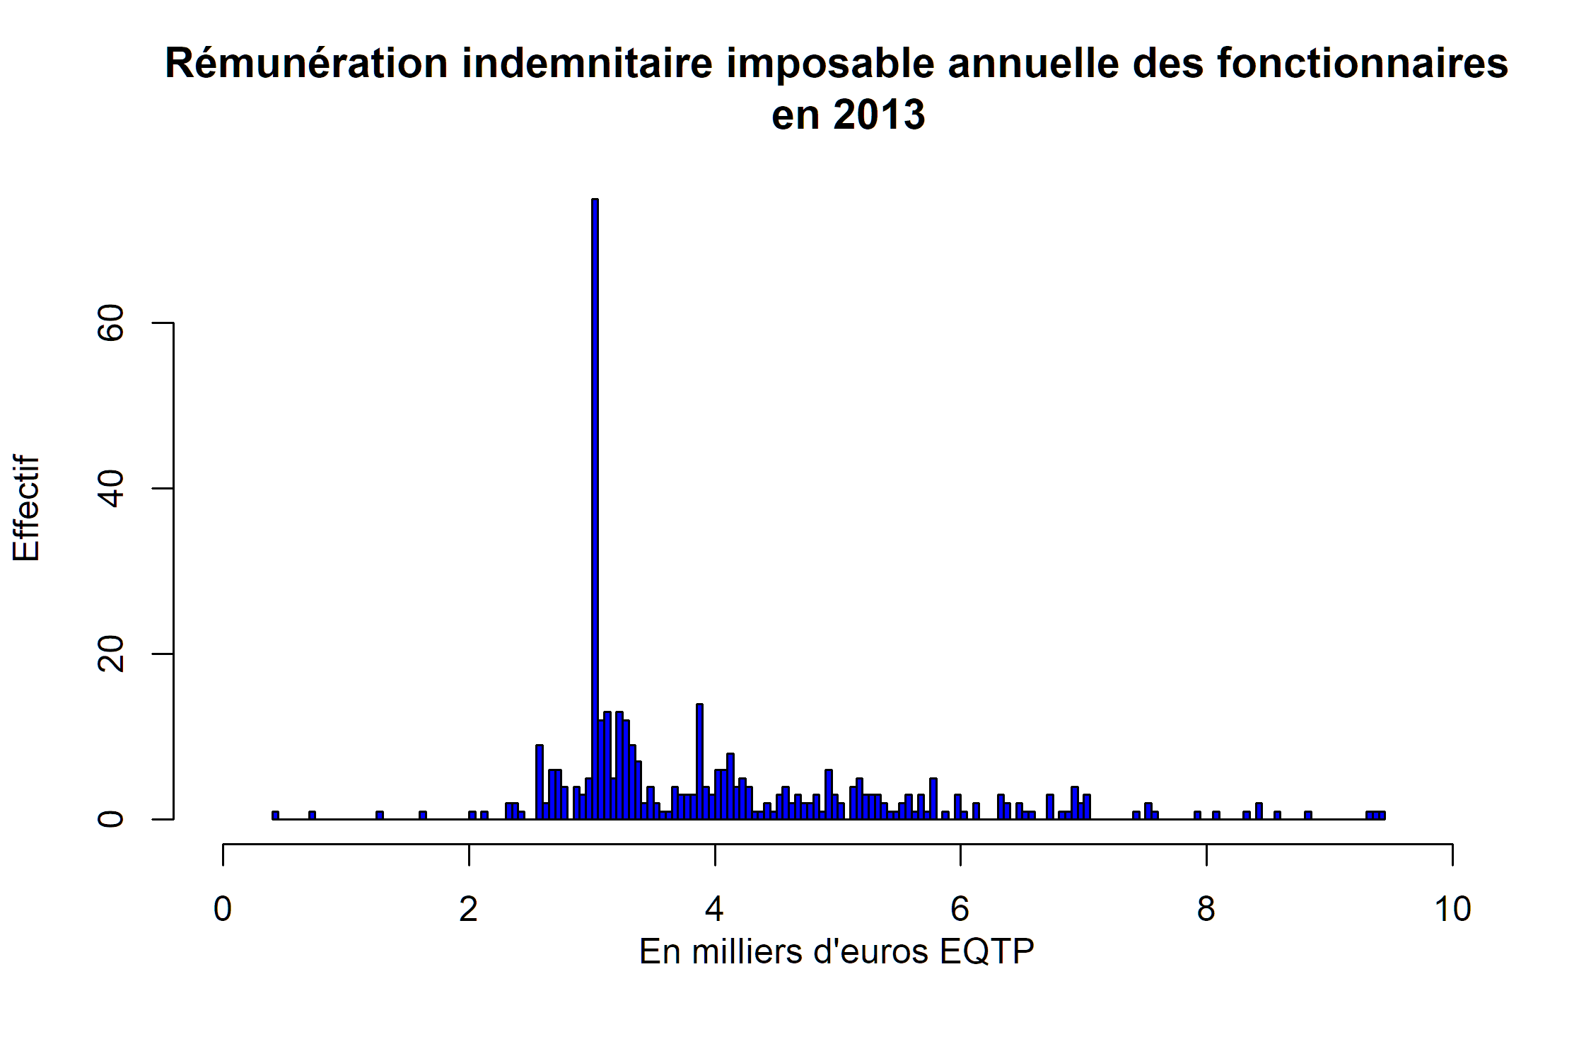

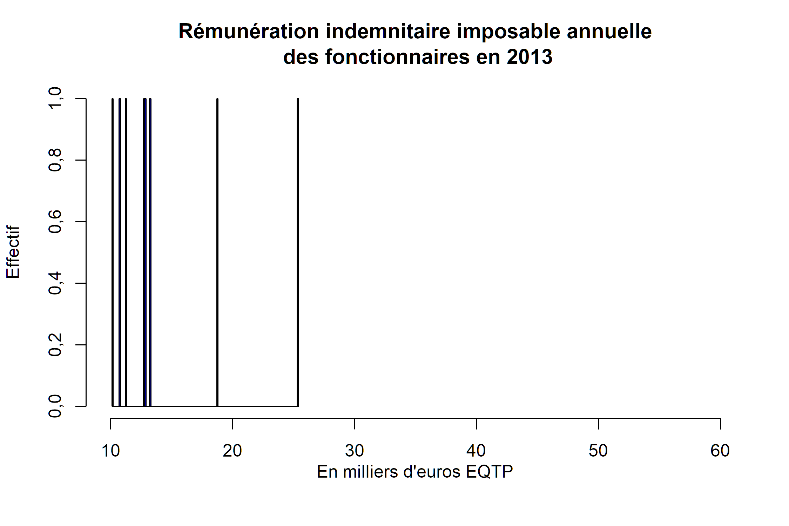

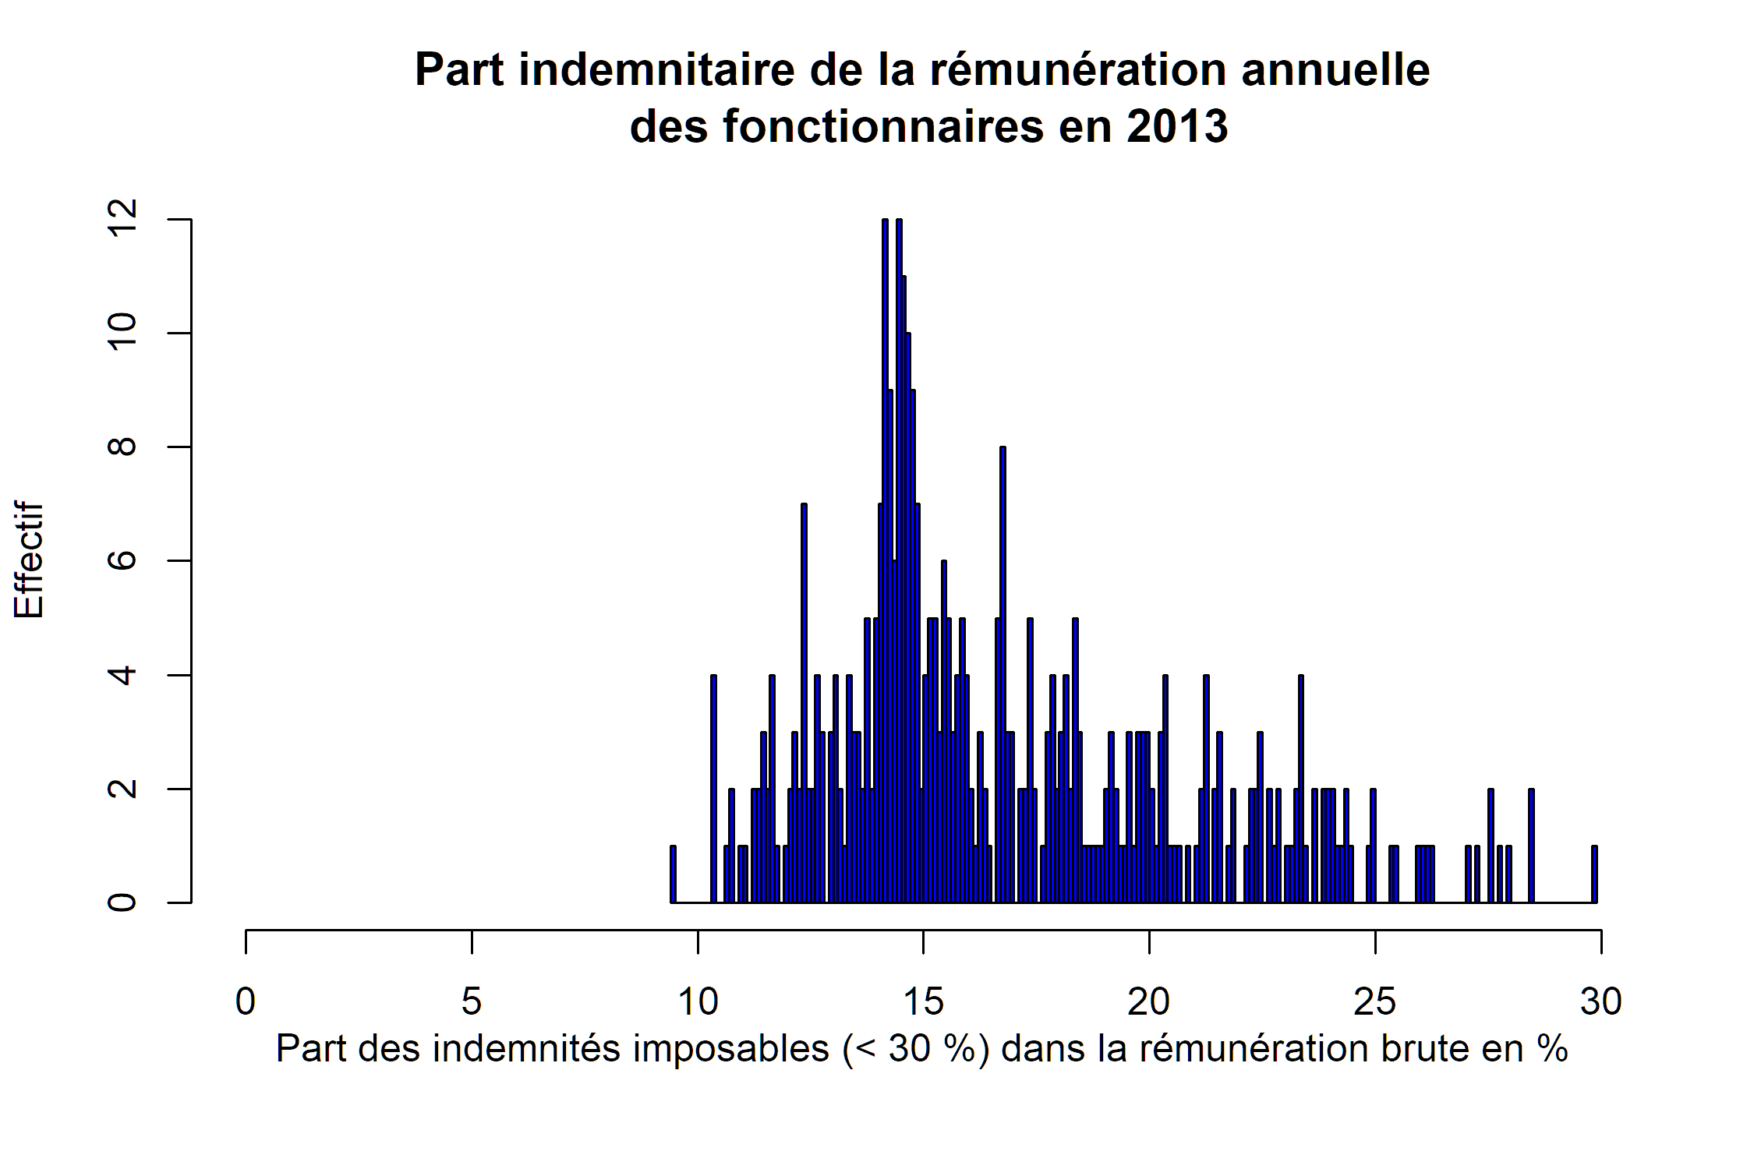

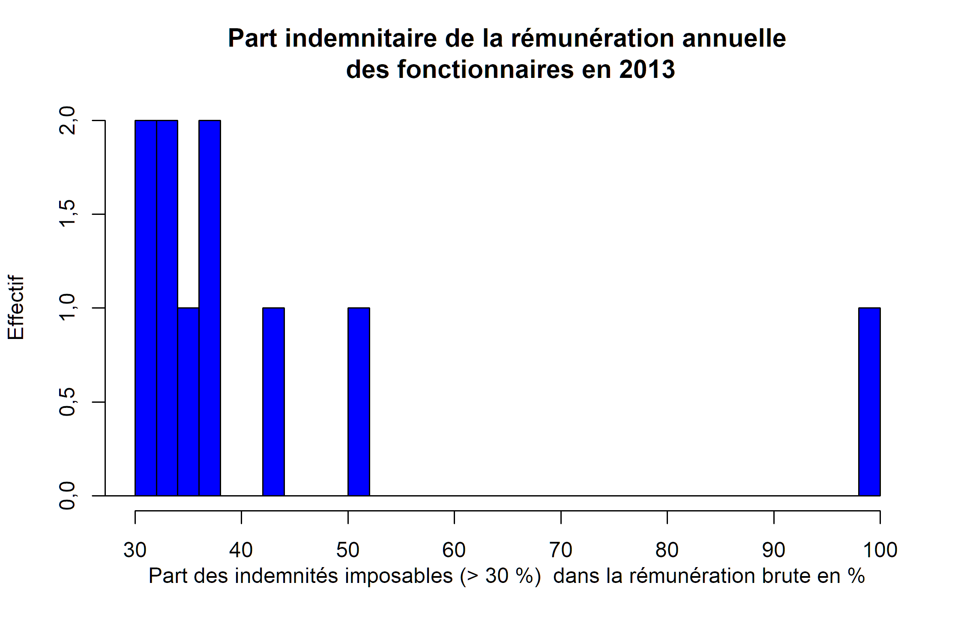

**Nota :**  
*Cet histogramme décrit l’évolution de la rémunération moyenne des personnes en place (RMPP), définies comme présentes deux annees entières consécutives avec la même quotité*  
*L’évolution de la RMPP permet d’étudier le glissement vieillesse-technicité “positif”, à effectifs constants sur deux années*

**Effectif : 411**

**Tests de cohérence**

Somme des rémunérations brutes versées aux personnels titulaires et stagiaires :

*Tableau 3.2.1*

|  |  |
| --- | --- |
| Agrégats | k€ |
| Brut annuel (bulletins) | 9 511 343,6 |
| Brut annuel (lignes) : | 9 520 372,0 |
| dont   primes : | 1 662 312,8 |
| dont  autres rémunérations : |  |
| Part de primes en % | 17,5 |

**Définitions :**

*Brut annuel (bulletins)* : somme du champ *Brut*  
*Brut annuel (lignes)* : somme du champ *Montant* des lignes de paye, dont :  
*Primes* : indemnités sauf remboursements, certaines IJSS, Supplément familial de traitement et Indemnité de résidence  
*Autres rémunérations* : acomptes, retenues sur brut, rémunérations diverses, rappels

**Tests de cohérence**

Somme des rémunérations brutes versées aux personnels (fonctionnaires) :

*Tableau 3.2.2*

|  |  |
| --- | --- |
| Agrégats | k€ |
| Bulletins de paie | 9 511 343,6 |
| Lignes de paie | 9 520 372,0 |
| Difference | -9 028,3 |

A comparer aux soldes des comptes 6411, 6419 et 648 du compte de gestion.

**Formation et distribution du salaire brut moyen par tête (SMPT) en EQTP pour l’année 2013**

*Tableau 3.2.3*

|  |  |  |  |  |  |
| --- | --- | --- | --- | --- | --- |
| Statistique | Traitement indiciaire | Primes | Autres rémunérations | Quotité | Effectif |
| Minimum | 8 666 | 1 363 | 0 | 0,45 |  |
| 1er quartile | 17 438 | 3 023 | 0 | 1 |  |
| Médiane | 18 614 | 3 399 | 0 | 1 |  |
| Moyenne | 20 015 | 4 253 | 0 | 0,96 | 395 |
| 3ème quartile | 21 892 | 4 936 | 0 | 1 |  |
| Maximum | 47 256 | 25 307 | 0 | 1 |  |

*Tableau 3.2.4*

|  |  |  |  |  |  |  |
| --- | --- | --- | --- | --- | --- | --- |
| Statistique | Total lignes hors rappels | Total brut | SMPT brut en EQTP | Part indemnitaire | Quotité | Effectif |
| Minimum | 5 946 | 5 946 | 10 547 | 10 | 0,45 |  |
| 1er quartile | 20 802 | 20 869 | 20 878 | 14 | 1 |  |
| Médiane | 22 941 | 22 962 | 23 019 | 16 | 1 |  |
| Moyenne | 24 510 | 24 488 | 24 613 | 17 | 0,96 | 395 |
| 3ème quartile | 27 108 | 27 109 | 27 109 | 20 | 1 |  |
| Maximum | 70 925 | 70 925 | 70 925 | 49 | 1 |  |

*Hors vacataires identifiés, assistantes maternelles, élus locaux et pour les postes actifs non annexes*

**Categorie A**

*Tableau 3.2.5*

|  |  |  |  |  |
| --- | --- | --- | --- | --- |
| Statistique | Traitement indiciaire | Primes | Autres rémunérations | Quotité |
| Minimum | 21 275 | 5 783 | 0 | 0,7 |
| 1er quartile | 26 467 | 7 424 | 0 | 1 |
| Médiane | 30 426 | 8 862 | 0 | 1 |
| Moyenne | 32 383 | 10 091 | 0 | 0,97 |
| 3ème quartile | 39 891 | 10 746 | 0 | 1 |
| Maximum | 47 256 | 25 307 | 0 | 1 |

*Tableau 3.2.6*

|  |  |  |  |  |
| --- | --- | --- | --- | --- |
| Statistique | Total rémunérations | Total rémunérations EQTP | Part indemnitaire | Quotité |
| Minimum | 27 166 | 27 166 | 17 | 0,7 |
| 1er quartile | 35 566 | 35 566 | 19 | 1 |
| Médiane | 37 648 | 40 002 | 23 | 1 |
| Moyenne | 41 987 | 42 340 | 23 | 0,97 |
| 3ème quartile | 49 870 | 49 870 | 26 | 1 |
| Maximum | 70 925 | 70 925 | 36 | 1 |

**Effectif : 18**

**Categorie B**

*Tableau 3.2.7*

|  |  |  |  |  |
| --- | --- | --- | --- | --- |
| Statistique | Traitement indiciaire | Primes | Autres rémunérations | Quotité |
| Minimum | 11 908 | 3 358 | 0 | 0,51 |
| 1er quartile | 20 833 | 5 132 | 0 | 0,95 |
| Médiane | 23 500 | 5 473 | 0 | 1 |
| Moyenne | 23 273 | 5 859 | 0 | 0,94 |
| 3ème quartile | 25 992 | 6 360 | 0 | 1 |
| Maximum | 33 338 | 12 899 | 0 | 1 |

*Tableau 3.2.8*

|  |  |  |  |  |
| --- | --- | --- | --- | --- |
| Statistique | Total rémunérations | Total rémunérations EQTP | Part de la rémunération indemnitaire | Quotité |
| Minimum | 15 643 | 16 695 | 13 | 0,51 |
| 1er quartile | 26 303 | 26 303 | 17 | 0,95 |
| Médiane | 29 410 | 29 410 | 20 | 1 |
| Moyenne | 29 515 | 29 540 | 20 | 0,94 |
| 3ème quartile | 33 160 | 33 160 | 22 | 1 |
| Maximum | 42 627 | 42 627 | 51 | 1 |

**Effectif : 61**

**Categorie C**

*Tableau 3.2.9*

|  |  |  |  |  |
| --- | --- | --- | --- | --- |
| Statistique | Traitement indiciaire | Primes | Autres rémunérations | Quotité |
| Minimum | 8 666 | 1 363 | 0 | 0,45 |
| 1er quartile | 17 396 | 3 015 | 0 | 1 |
| Médiane | 18 157 | 3 236 | 0 | 1 |
| Moyenne | 18 680 | 3 638 | 0 | 0,96 |
| 3ème quartile | 20 739 | 4 053 | 0 | 1 |
| Maximum | 26 147 | 8 587 | 0 | 1 |

*Tableau 3.2.10*

|  |  |  |  |  |
| --- | --- | --- | --- | --- |
| Statistique | Total rémunérations | Total rémunérations EQTP | Part de la rémunération indemnitaire | Quotité |
| Minimum | 5 946 | 10 547 | 10 | 0,45 |
| 1er quartile | 20 590 | 20 668 | 14 | 1 |
| Médiane | 21 862 | 21 862 | 15 | 1 |
| Moyenne | 22 569 | 22 689 | 16 | 0,96 |
| 3ème quartile | 25 080 | 25 080 | 18 | 1 |
| Maximum | 37 515 | 37 515 | 42 | 1 |

**Effectif : 293**

## 3.3 Contractuels, vacataires et stagiaires inclus

*Les assistantes maternelles et les vacataires sont ici inclus, pour les postes non annexes*

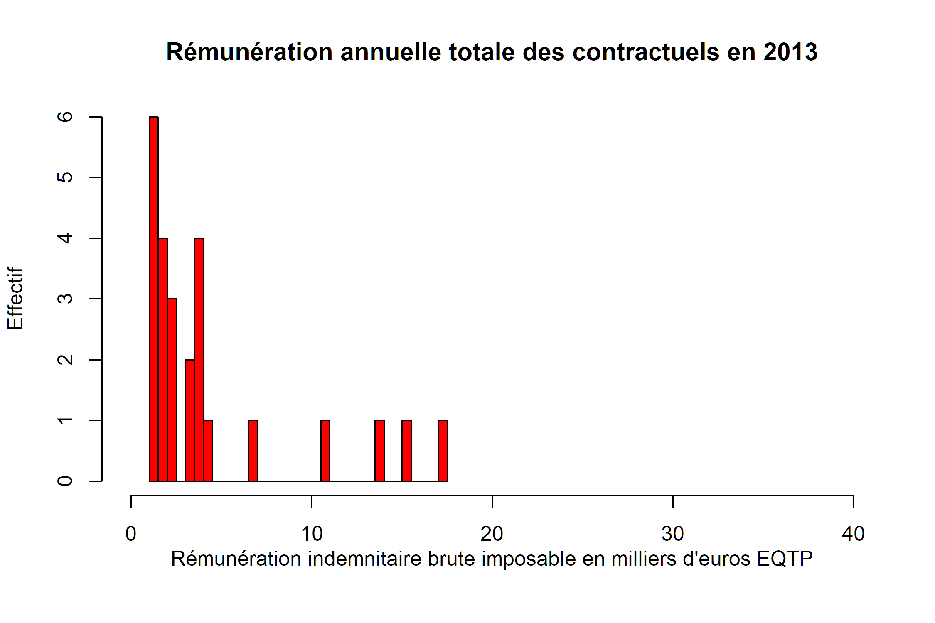

**Nota :** Ne sont retenues que les rémunérations supérieures à 1 000 k€. Les élus ne sont pas pris en compte.

**Formation et distribution du salaire brut moyen par tête (SMPT) en EQTP pour l’année 2013**

*Tableau 3.3.1*

|  |  |  |  |  |
| --- | --- | --- | --- | --- |
| Statistique | Primes | Autres rémunérations | Quotité | Effectif |
| Minimum | -22 | 0 | 0,25 |  |
| 1er quartile | 0 | 0 | 0,5 |  |
| Médiane | 495 | 0 | 0,71 |  |
| Moyenne | 2 023 | 0 | 0,71 | 82 |
| 3ème quartile | 1 986 | 0 | 1 |  |
| Maximum | 17 494 | 0 | 1 |  |

*Tableau 3.3.2*

|  |  |  |  |  |
| --- | --- | --- | --- | --- |
| Statistique | Total rémunérations | Total rémunérations EQTP | Quotité | Effectif |
| Minimum | 4 211 | 4 806 | 0,25 |  |
| 1er quartile | 8 926 | 11 077 | 0,5 |  |
| Médiane | 12 419 | 16 251 | 0,71 |  |
| Moyenne | 15 493 | 17 917 | 0,71 | 82 |
| 3ème quartile | 17 776 | 20 174 | 1 |  |
| Maximum | 58 944 | 58 944 | 1 |  |

[Lien vers la base des rémunérations](Bases/Remunerations/Analyse.remunerations.csv)

## 3.4 Rémunérations brutes par grade et par emploi

[Rémunérations brutes par grade](Bases/Remunerations/brut.eqtp.csv)

[Rémunérations brutes par emploi](Bases/Remunerations/brut.eqtp.emploi.csv)

## 3.5 Comparaisons source INSEE/DGCL

*Salaires annnuels bruts moyens 2011-2017 en EQTP (hors assistantes maternelles)*

*Tableau 3.5.1*

|  |  |  |  |  |  |  |  |
| --- | --- | --- | --- | --- | --- | --- | --- |
| Agrégat (euros) | 2011 | 2012 | 2013 | 2014 | 2015 | 2016 | 2017 |
| Ensemble | 25 908 | 26 340 | 26 616 | 26 844 | 27 384 | 27 636 | 28 356 |
| Titulaires | 26 676 | 27 108 | 27 444 | 28 044 | 28 464 | 28 764 | 29 472 |
| Autres salariés* | 22 836 | NA | 24 360 | 24 504 | 24 696 | 24 828 | 25 320 |

* *Contractuels à partir de 2017* *

**Eléments de la rémunération brute pour les titulaires de la fonction publique territoriale**

*Tableau 3.5.2*

|  |  |  |  |  |  |  |
| --- | --- | --- | --- | --- | --- | --- |
| Rém. annuelles | 2011 | Primes | 2012 | Primes | 2013 | Primes |
| Salaire brut | 26 660 |  | 27 108 |  | 27 444 |  |
| Traitement brut | 20 562 | 22,9 % | 20 724 | 23,6 % | 21 060 | 23,6 % |
| Primes et rémunérations annexes |  |  |  |  |  |  |
| y compris IR et SFT | 6 098 |  | 6 384 |  | 6 384 |  |

|  |  |  |  |  |  |  |
| --- | --- | --- | --- | --- | --- | --- |
| Rém. annuelles | 2014 | Primes | 2015 | Primes | 2016 | Primes |
| Salaire brut | 28 044 |  | 28 464 |  | 28 764 |  |
| Traitement brut | 21 456 | 23,5 % | 21 816 | 23,4 % | 22 104 | 23,2 % |
| Primes et rémunérations annexes |  |  |  |  |  |  |
| y compris IR et SFT | 6 588 |  | 6 648 |  | 6 660 |  |

*Champ : France. Salariés en équivalent-temps plein (EQTP) des collectivités territoriales (y compris bénéficiaires de contrats aidés, hors assistantes maternelles).*  
*Les primes sont cumulées au supplément familial de traitement (SFT) et à l’indemnité de résidence (IR). Le cumul est rapporté à la rémunération brute totale.*  
[Source INSEE](Docs/ip1486.xls)  
[Source DGCL](Docs/Vue3_Remuneration_2017.xlsx)  
[Source DGCL](Docs/Vue-Remunerations-2018.xlsx)  
[Source RAEFP 2015](Docs/RA_2015.pdf)  
[Source RAEFP 2016](Docs/RA_2016.pdf)  
[Source RAEFP 2017](Docs/RA_2017.pdf)  
[Source RAEFP 2018](Docs/RA_2018.pdf)

## 3.6 Coût chargé

**Les liens ci-après renvoient vers des tableaux présentant le coût moyen chargé par agent**

[Coût moyen chargé par grade](Bases/Remunerations/cout.eqtp.csv)

[Coût moyen chargé par emploi](Bases/Remunerations/cout.eqtp.emploi.csv)

# 4. Rémunérations nettes : évolutions sur la periode sous revue

**Nombre d’exercices: 5**

**Périmètre des données**  
**Les données présentées dans cette section sont toutes relatives à des rémunérations nettes en équivalent temps plein (EQTP)**  
**Les élus, les vacataires et les assistantes maternelles ont été retirés de la population étudiée**  
**Seuls sont considérés les postes actifs et non annexes**

*Nota :*  
*Rémunération annualisée en EQTP (Equivalent temps plein) : la rémunération annuelle équivalente pour un temps plein en année pleine est calculée pour chaque agent*  
*Chaque agent est rentre ensuite dans la somme avec la pondération correspondant à son temps de travail annuel.*

## 4.1 Distribution de la rémunération nette moyenne sur la periode

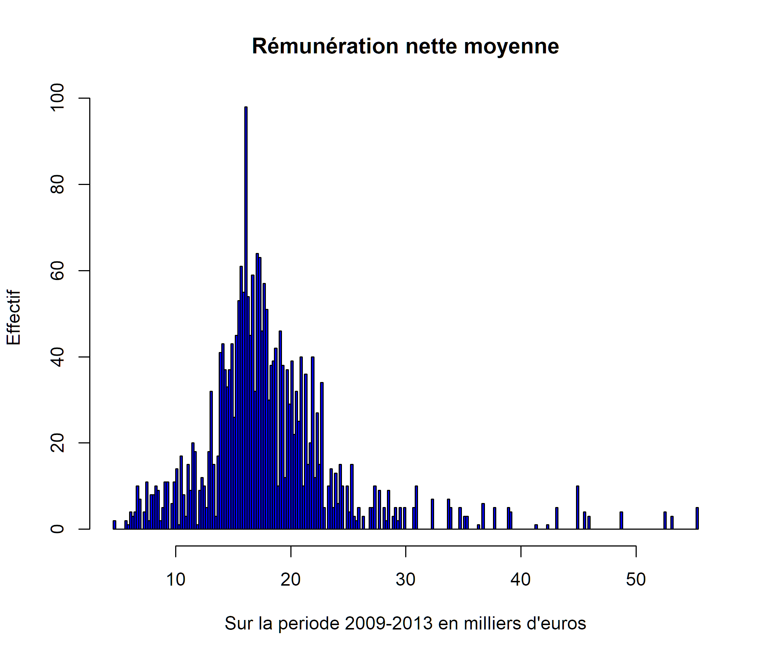

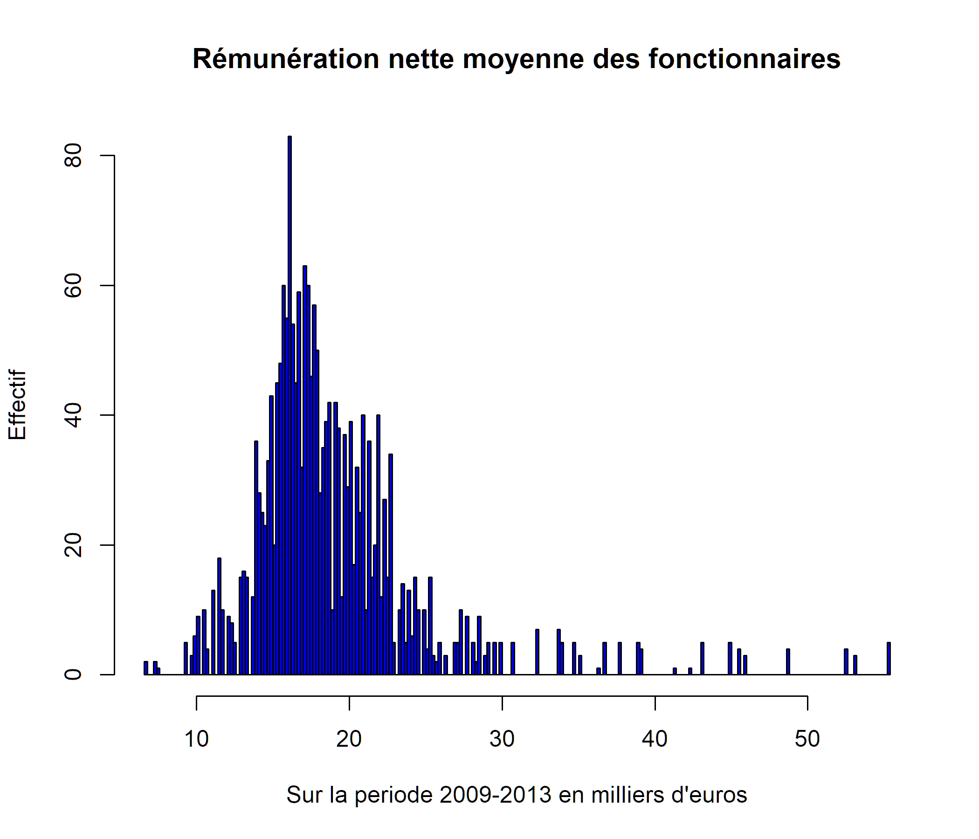

[Lien vers la base de données synthétique](Bases/Remunerations/Analyse.variations.csv)  
[Lien vers la base de données détaillée par année](Bases/Remunerations/Analyse.variations.par.exercice.csv)

## 4.2 Evolutions du SMPT sur la periode sous revue

### 4.2.1 Evolution du SMPT pour l’ensemble des personnels fonctionnaires et non titulaires (hors élus)

**Salaire net moyen par tête (SMPT net) en EQTP, hors élus**

*Tableau 4.2.1.1*

|  |  |  |  |  |
| --- | --- | --- | --- | --- |
| Annee | smpt net (euros) | Variation (%) | smpt net temps complet (euros) | Variation (%) |
| 2009 | 18 548 |  | 19 565 |  |
| 2010 | 18 564 |  | 19 870 |  |
| 2011 | 18 698 | 4,18 | 20 155 | 9,09 |
| 2012 | 18 933 |  | 20 869 |  |
| 2013 | 19 324 |  | 21 343 |  |

**Distribution et variation sur la periode du salaire moyen net par tête (SMPT net) en EQTP**  
**pour les salariés à temps complet**

*Tableau 4.2.1.2*

|  |  |  |  |  |  |  |  |  |
| --- | --- | --- | --- | --- | --- | --- | --- | --- |
| Statistique | 2009 | Effectif | 2009 TC | Effectif | 2013 | Effectif | 2013 TC | Effectif |
| Minimum | 6 172 |  | 13 922 |  | 4 794 |  | 4 794 |  |
| 1er quartile | 15 338 |  | 16 047 |  | 16 580 |  | 17 624 |  |
| Médiane | 17 019 |  | 17 882 |  | 18 237 |  | 19 820 |  |
| Moyenne | 18 548 | 476 | 19 565 | 246 | 19 324 | 477 | 21 343 | 237 |
| 3ème quartile | 20 215 |  | 20 913 |  | 21 609 |  | 23 114 |  |
| Maximum | 56 154 |  | 56 154 |  | 54 534 |  | 54 534 |  |

*Nota :* La population retenue est constituée des agents qui ne font pas partie des 2 centiles extrêmaux

Les élus, vacataires et assistantes maternelles sont retirés du périmètre.  
TC : personnels à temps complet sur toute l’annee  
Seuls sont pris en compte les agents ayant connu au moins un mois actif et ayant eu, sur l’annee, des rémunérations non annexes.  
[Compléments méthodologiques](Docs/méthodologie.pdf)

**Comparaisons source INSEE/DGCL**

**Salaires nets annuels moyens en EQTP (hors assistantes maternelles) dans la FPT**

*Tableau 4.2.1.3*

|  |  |  |  |  |  |  |
| --- | --- | --- | --- | --- | --- | --- |
| net (euros) | 2011 | 2012 | 2013 | 2014 | 2016 | 2017 |
| Ensemble | 21 876 | 22 176 | 22 224 | 22 524 | 22 824 | 23 328 |
| Titulaires | 22 632 | 22 920 | 22 920 | 23 424 | 23 820 | 24 312 |
| Autres salariés* | 18 864 | NA | NA | 18 732 | 20 207 | 20 532 |

*Contractuels à partir de 2017

*Champ : France. Salariés en équivalent-temps plein (EQTP) des collectivités territoriales (y compris bénéficiaires de contrats aidés, hors assistantes maternelles).*

**Distribution des salaires nets annuels en EQTP dans la fonction publique territoriale (2011-2016)**

*Tableau 4.2.1.4*

|  |  |  |  |  |  |
| --- | --- | --- | --- | --- | --- |
| Décile  euros | 2011 FPT | 2013 FPT | 2014 FPT | 2016 FPT | 2017 FPT |
| D1 | 15 288 | 15 600 | 15 768 | 15 912 | 16 272 |
| D2 | 16 512 | 16 860 | 17 124 | 17 340 | 17 688 |
| D3 | 17 508 | 17 844 | 18 156 | 18 432 | 18 828 |
| D4 | 18 480 | 18 816 | 19 164 | 19 476 | 19 908 |
| D5 (médiane) | 19 632 | 19 908 | 20 256 | 20 616 | 21 096 |
| D6 | 21 012 | 21 300 | 21 648 | 22 020 | 22 548 |
| D7 | 22 860 | 23 160 | 23 496 | 23 868 | 24 444 |
| D8 | 25 596 | 25 956 | 26 292 | 26 700 | 27 336 |
| D9 | 30 876 | 31 272 | 31 596 | 31 968 | 32 652 |
| Moyenne | 21 876 | 22 212 | 22 524 | 22 824 | 23 328 |

**Distribution des salaires nets annuels en EQTP dans la fonction publique d’Etat (2011-2016)**

*Tableau 4.2.1.5*

|  |  |  |  |
| --- | --- | --- | --- |
| Décile  euros | 2011 | 2013 | 2016 |
| D1 | 17 496 | 18 012 | 17 928 |
| D2 | 20 916 | 21 348 | 21 588 |
| D3 | 23 052 | 23 376 | 23 844 |
| D4 | 24 912 | 25 248 | 25 764 |
| D5 (médiane) | 26 832 | 27 120 | 27 720 |
| D6 | 28 944 | 29 220 | 29 760 |
| D7 | 31 632 | 31 968 | 32 604 |
| D8 | 35 592 | 35 964 | 36 588 |
| D9 | 42 456 | 42 780 | 43 332 |
| Moyenne | 29 208 | 29 628 | 30 060 |

**Distribution des salaires nets annuels en EQTP dans la fonction publique hospitalière (hôpitaux) (2011-2016)**

*Tableau 4.2.1.6*

|  |  |  |  |  |
| --- | --- | --- | --- | --- |
| Décile  euros | 2011 | 2013 | 2016 | 2017 |
| D1 | 16 584 | 17 016 | 17 460 | 17 688 |
| D2 | 18 168 | 18 492 | 18 852 | 19 104 |
| D3 | 19 620 | 19 872 | 20 160 | 20 460 |
| D4 | 21 048 | 21 192 | 21 456 | 21 816 |
| D5 (médiane) | 22 596 | 22 656 | 22 848 | 23 220 |
| D6 | 24 504 | 24 516 | 24 540 | 24 888 |
| D7 | 27 216 | 27 252 | 27 108 | 27 408 |
| D8 | 30 996 | 31 176 | 31 092 | 31 404 |
| D9 | 37 812 | 38 100 | 38 064 | 38 388 |
| Moyenne | 26 496 | 26 916 | 27 096 | 27 456 |

[Source INSEE, onglets Figure3, F1web et F3web - 2011](Docs/ip1486.xls)  
[Source INSEE, onglets F V3.1-2, F V3.1-5 - 2013](Docs/vue3_remunerations.xls)  
[Source INSEE, onglet v3-2, V3-5 2016](Docs/Vue-Remunerations-2018.xlsx)

### 4.2.2 Evolution du SMPT des fonctionnaires

##### 4.2.2.1 Toutes categories statutaires

**Salaire net moyen par tête (SMPT net) en EQTP**

*Tableau 4.2.2.1.1*

|  |  |  |  |  |
| --- | --- | --- | --- | --- |
| Annee | smpt net (euros) | Variation (%) | smpt net temps complet (euros) | Variation (%) |
| 2009 | 18 903 |  | 19 454 |  |
| 2010 | 18 952 |  | 19 730 |  |
| 2011 | 19 158 | 5,5 | 20 044 | 9,21 |
| 2012 | 19 509 |  | 20 708 |  |
| 2013 | 19 943 |  | 21 245 |  |

##### 4.2.2.2 Par categorie statutaire

**Categorie A**

*Tableau 4.2.2.2.1*

|  |  |  |  |  |
| --- | --- | --- | --- | --- |
| Annee | smpt net (euros) | Variation (%) | smpt net temps complet (euros) | Variation (%) |
| 2009 | 38 873 |  | 36 699 |  |
| 2010 | 38 080 |  | 36 440 |  |
| 2011 | 37 960 | -11,1 | 36 643 | 1,57 |
| 2012 | 35 970 |  | 36 788 |  |
| 2013 | 34 574 |  | 37 276 |  |

*Comparaisons nationales*  
*FPT categorie A*

|  |  |  |  |  |
| --- | --- | --- | --- | --- |
| Décile  euros | 2011 | 2013 | 2014 | 2016 |
| D1 | 26 040 | 26 340 | 26 460 | 26 724 |
| D2 | 28 992 |  |  |  |
| D3 | 31 272 |  |  |  |
| D4 | 33 468 |  |  |  |
| D5 (médiane) | 35 820 | 36 312 | 36 580 | 37 020 |
| D6 | 38 664 |  |  |  |
| D7 | 42 276 |  |  |  |
| D8 | 47 124 |  |  |  |
| D9 | 54 840 | 55 032 | 55 440 | 55 284 |
| Moyenne | 38 700 | 39 120 | 39 360 | 39 564 |

**Categorie B**

*Tableau 4.2.2.2.2*

|  |  |  |  |  |
| --- | --- | --- | --- | --- |
| Annee | smpt net (euros) | Variation (%) | smpt net temps complet (euros) | Variation (%) |
| 2009 | 23 324 |  | 24 328 |  |
| 2010 | 23 168 |  | 24 309 |  |
| 2011 | 23 044 | 2,6 | 24 467 | 4,96 |
| 2012 | 22 773 |  | 24 144 |  |
| 2013 | 23 931 |  | 25 535 |  |

*Comparaisons nationales*  
*FPT categorie B*

|  |  |  |  |  |
| --- | --- | --- | --- | --- |
| Décile  euros | 2011 | 2013 | 2014 | 2016 |
| D1 | 20 580 | 20 964 | 21 108 | 21 372 |
| D2 | 22 272 |  |  |  |
| D3 | 23 652 |  |  |  |
| D4 | 24 960 |  |  |  |
| D5 (médiane) | 26 244 | 26 820 | 27 000 | 27 216 |
| D6 | 27 636 |  |  |  |
| D7 | 29 160 |  |  |  |
| D8 | 30 984 |  |  |  |
| D9 | 33 804 | 34 224 | 34 344 | 34 560 |
| Moyenne | 26 940 | 27 408 | 27 588 | 27 828 |

**Categorie C**

*Tableau 4.2.2.2.3*

|  |  |  |  |  |
| --- | --- | --- | --- | --- |
| Annee | smpt net (euros) | Variation (%) | smpt net temps complet (euros) | Variation (%) |
| 2009 | 16 877 |  | 17 731 |  |
| 2010 | 17 008 |  | 17 963 |  |
| 2011 | 17 155 | 8,89 | 18 168 | 8,58 |
| 2012 | 17 916 |  | 18 902 |  |
| 2013 | 18 378 |  | 19 252 |  |

*Comparaisons nationales*  
*FPT categorie C*

|  |  |  |  |  |
| --- | --- | --- | --- | --- |
| Décile  euros | 2011 | 2013 | 2014 | 2016 |
| D1 | 15 972 | 16 296 | 16 632 | 16 920 |
| D2 | 16 896 |  |  |  |
| D3 | 17 652 |  |  |  |
| D4 | 18 360 |  |  |  |
| D5 (médiane) | 19 164 | 19 464 | 19 884 | 20 256 |
| D6 | 20 100 |  |  |  |
| D7 | 21 216 |  |  |  |
| D8 | 22 680 |  |  |  |
| D9 | 24 996 | 25 176 | 25 608 | 26 028 |
| Moyenne | 20 016 | 20 268 | 20 676 | 21 024 |

### 4.2.3 Distribution et variation sur la periode du SMPT net en EQTP

#### 4.2.3.1 Pour l’ensemble des categories statutaires

**Fonctionnaires**  
*Tableau 4.2.3.1.1*

|  |  |  |  |  |  |  |  |  |
| --- | --- | --- | --- | --- | --- | --- | --- | --- |
| Statistique | 2009 | Effectif | 2009 TC | Effectif | 2013 | Effectif | 2013 TC | Effectif |
| Minimum | 7 081 |  | 13 922 |  | 5 741 |  | 8 898 |  |
| 1er quartile | 15 640 |  | 16 054 |  | 16 991 |  | 17 631 |  |
| Médiane | 17 241 |  | 17 796 |  | 18 859 |  | 19 800 |  |
| Moyenne | 18 903 | 411 | 19 454 | 236 | 19 943 | 395 | 21 245 | 230 |
| 3ème quartile | 20 410 |  | 20 737 |  | 21 976 |  | 23 011 |  |
| Maximum | 56 154 |  | 56 154 |  | 54 534 |  | 54 534 |  |

#### 4.2.3.2 Par categorie statutaire

**Categorie A**  
*Tableau 4.2.3.2.1*

|  |  |  |  |  |  |  |  |  |
| --- | --- | --- | --- | --- | --- | --- | --- | --- |
| Statistique | 2009 | Effectif | 2009 TC | Effectif | 2013 | Effectif | 2013 TC | Effectif |
| Minimum | 23 657 |  | 23 657 |  | 20 433 |  | 28 540 |  |
| 1er quartile | 32 165 |  | 32 709 |  | 28 540 |  | 29 829 |  |
| Médiane | 36 270 |  | 36 197 |  | 33 089 |  | 35 255 |  |
| Moyenne | 38 873 | 24 | 36 699 | 13 | 34 574 | 18 | 37 276 | 13 |
| 3ème quartile | 45 114 |  | 42 346 |  | 40 490 |  | 41 158 |  |
| Maximum | 56 154 |  | 56 154 |  | 54 534 |  | 54 534 |  |

**Categorie B**  
*Tableau 4.2.3.2.2*

|  |  |  |  |  |  |  |  |  |
| --- | --- | --- | --- | --- | --- | --- | --- | --- |
| Statistique | 2009 | Effectif | 2009 TC | Effectif | 2013 | Effectif | 2013 TC | Effectif |
| Minimum | 17 781 |  | 19 172 |  | 13 409 |  | 20 056 |  |
| 1er quartile | 20 810 |  | 22 576 |  | 21 517 |  | 22 424 |  |
| Médiane | 22 734 |  | 23 503 |  | 23 500 |  | 25 050 |  |
| Moyenne | 23 324 | 53 | 24 328 | 25 | 23 931 | 61 | 25 535 | 37 |
| 3ème quartile | 25 842 |  | 26 105 |  | 26 093 |  | 26 735 |  |
| Maximum | 30 876 |  | 30 876 |  | 35 160 |  | 35 160 |  |

**Categorie C**  
*Tableau 4.2.3.2.3*

|  |  |  |  |  |  |  |  |  |
| --- | --- | --- | --- | --- | --- | --- | --- | --- |
| Statistique | 2009 | Effectif | 2009 TC | Effectif | 2013 | Effectif | 2013 TC | Effectif |
| Minimum | 7 081 |  | 13 922 |  | 5 741 |  | 8 898 |  |
| 1er quartile | 15 429 |  | 15 886 |  | 16 791 |  | 17 346 |  |
| Médiane | 16 526 |  | 17 101 |  | 17 916 |  | 18 863 |  |
| Moyenne | 16 877 | 310 | 17 731 | 186 | 18 378 | 293 | 19 252 | 169 |
| 3ème quartile | 18 664 |  | 19 248 |  | 20 258 |  | 21 066 |  |
| Maximum | 28 668 |  | 28 668 |  | 31 084 |  | 31 084 |  |

[Lien vers la base de données](Bases/Remunerations/Analyse.variations.par.exercice.csv)

## 4.3 Rémunération moyenne des personnes en place (RMPP) et effet de noria

### 4.3.1 RMPP de l’ensemble des personnels titulaires et non-titulaires

### Application de filtres sur les données

**Afin d’apprécier la sensibilité des résultats à la qualité ou aux valeurs extrêmes des données, le filtrage suivant est à présent appliqué.**  
**Sont retirés les valeurs manquantes des variations, les centiles extrêmaux, les rémunérations nettes négatives (rappels) ou proche de zéro.**

**Un statut explicite doit être renseigné en fin de periode. Des rémunérations doivent être versées à la fois en début et en fin de periode de paiement de l’agent, supérieures à 0,5 . Le nombre de jours d’exercice doit être supérieur à 4 .**

**Ces filtres sont référencés ci-après par les termes “filtres sur RMPP”.**

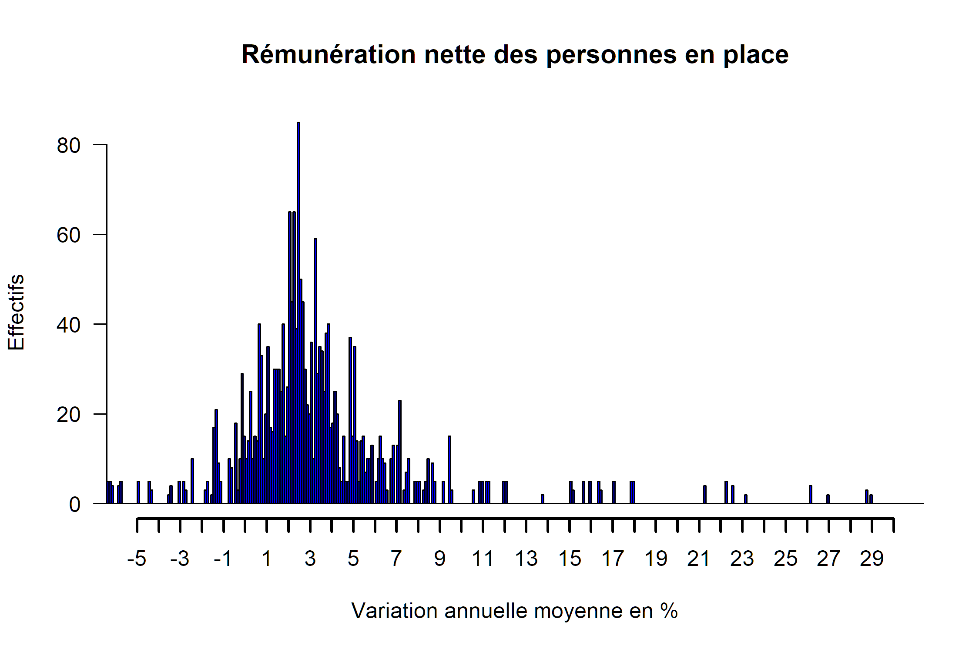

*Cet histogramme décrit l’évolution de la rémunération moyenne des personnes en place (RMPP), définies comme présentes deux annees entières consécutives avec la même quotité*  
*L’évolution de la RMPP permet d’étudier le glissement vieillesse-technicité “positif”, à effectifs constants sur deux années*

**Variation individuelle de rémunération nette en EQTP pour les personnels présents sur toute la periode**

*Tableau 4.3.1.1*

|  |  |  |  |  |
| --- | --- | --- | --- | --- |
| Statistique | Variation normalisée (%) | Variation annuelle moyenne normalisée (%) | Quotité | Effectif |
| Minimum | -46 | -14 | 0,4 |  |
| 1er quartile | 5,6 | 1,4 | 1 |  |
| Médiane | 10 | 2,5 | 1 |  |
| Moyenne | 12 | 2,7 | 0,95 | 373 |
| 3ème quartile | 16 | 3,8 | 1 |  |
| Maximum | 123 | 22 | 1 |  |

### 4.3.2 RMPP des titulaires et stagiaires

**Variation individuelle de rémunération nette en EQTP pour les personnels présents sur toute la periode**

*Tableau 4.3.2.1*

|  |  |  |  |  |
| --- | --- | --- | --- | --- |
| Statistique | Variation normalisée (%) | Variation annuelle moyenne normalisée (%) | Quotité | Effectif |
| Minimum | -46 | -14 | 0,42 |  |
| 1er quartile | 5,4 | 1,3 | 1 |  |
| Médiane | 10 | 2,5 | 1 |  |
| Moyenne | 11 | 2,6 | 0,96 | 358 |
| 3ème quartile | 16 | 3,8 | 1 |  |
| Maximum | 93 | 18 | 1 |  |

[Lien vers la base de données](Bases/Remunerations/Anavar.synthese.csv)

**Nota**

*Personnes en place :* en fonction au moins deux années consécutives avec la même quotité sur la periode 2009 à 2013

*Variation sur la periode d’activité :* entre l’arrivée et le départ de la personne  
*Variation normalisée :* conforme à la définition INSEE (présente en début et en fin de période avec la même quotité)

**Commentaire**

Les différences éventuelles constatées entre l’évolution de la RMPP au tableau -2 sont dues soit à l’effet de noria soit à l’effet périmètre.

##### Les filtres RMPP appliqués au 4.3.1 et 4.3.2 ne sont plus appliqués. Il peut en résulter des variations significativement différentes de celles calculees précédemment.

### 4.3.3 Effet de noria et de variation d’effectifs sur rémunérations moyennes

*Les calculs de RMPP sur la première année de la periode sous revue sont estimatifs et ne devraient pas être pris en compte pour publication.*

**Effet de noria et de variations d’effectifs sur rémunérations nettes moyennes EQTP**

*Tableau 4.3.3.1*

|  |  |  |  |  |  |  |  |  |
| --- | --- | --- | --- | --- | --- | --- | --- | --- |
| Annee | Effectifs | ETPT | ETPT entrants | ETPT sortants | Entrants | Sortants | Var. effectifs | Taux de rotation % |
| 2009 | 450,0 | 424,7 | 9,3 | 11,4 | 20,0 | 21,0 | -1,0 | 4,6 |
| 2010 | 456,0 | 431,2 | 7,1 | 10,2 | 16,0 | 17,0 | -1,0 | 3,6 |
| 2011 | 451,0 | 424,9 | 10,3 | 12,7 | 24,0 | 25,0 | -1,0 | 5,4 |
| 2012 | 443,0 | 414,0 | 13,6 | 17,2 | 28,0 | 35,0 | -7,0 | 7,1 |
| 2013 | 439,0 | 417,9 | 17,1 | 14,3 | 35,0 | 26,0 | 9,0 | 6,9 |
| Total |  |  | 57,5 | 65,9 | 123,0 | 124,0 | -1,0 |  |

|  |  |  |  |  |  |  |  |  |
| --- | --- | --- | --- | --- | --- | --- | --- | --- |
| Annee | Effet noria | % SMPT | Effet var. effectifs | % SMPT | Effet vacances | % SMPT | Total | % SMPT |
| 2009 | -54 038,7 | -0,7 | -5 764,6 | -0,1 | 2 448,2 | 0,0 | -57 355,2 | -0,7 |
| 2010 | -7 005,5 | -0,1 | -5 698,9 | -0,1 | 10 338,9 | 0,1 | -2 365,5 | -0,0 |
| 2011 | -65 883,9 | -0,8 | -4 940,3 | -0,1 | -17 673,0 | -0,2 | -88 497,2 | -1,1 |
| 2012 | -75 436,2 | -1,0 | -46 208,4 | -0,6 | -9 841,5 | -0,1 | -131 486,1 | -1,7 |
| 2013 | -17 597,4 | -0,2 | 59 162,6 | 0,7 | 13 917,7 | 0,2 | 55 483,0 | 0,7 |
| Total | -219 961,8 |  | -3 449,5 |  | -809,7 |  | -224 221,0 |  |

|  |  |  |  |  |  |  |  |  |
| --- | --- | --- | --- | --- | --- | --- | --- | --- |
| Annee | RMPP | Entrées n - 1 | Noria | Var. effectifs | Vacances | Total E/S | Ajustement | SMPT |
| 2009 | 18 714,2 | -0,1 | -0,7 | -0,1 | 0,0 | -0,8 | -0,00 | 18 547,7 |
| 2010 | 18 960,9 | -1,2 | -0,1 | -0,1 | 0,1 | -1,2 | -0,01 | 18 563,8 |
| 2011 | 19 048,6 | -0,7 | -0,8 | -0,1 | -0,2 | -1,8 | -0,00 | 18 697,6 |
| 2012 | 19 414,4 | -1,6 | -1,0 | -0,6 | -0,1 | -3,2 | 0,01 | 18 933,2 |
| 2013 | 19 911,6 | -1,1 | -0,2 | 0,7 | 0,2 | -0,4 | -0,03 | 19 324,2 |
| Moyenne géom. | 19 205,5 | -0,9 | -0,6 | -0,0 | -0,0 | -1,5 | -0,02 | 18 811,1 |

|  |  |  |  |  |
| --- | --- | --- | --- | --- |
| Annee | Var. RMPP | Var. effets E/S | Cumul | Var. SMPT |
| 2009-2010 | 1,3 | -1,2 | 0,1 | 0,1 |
| 2010-2011 | 0,5 | 0,3 | 0,7 | 0,7 |
| 2011-2012 | 1,9 | -0,6 | 1,3 | 1,3 |
| 2012-2013 | 2,6 | -0,5 | 2,1 | 2,1 |
| 2009-2013 | 6,4 | -2,1 | 4,2 | 4,2 |

**Effet de noria et de variations d’effectifs sur rémunérations brutes moyennes EQTP**

*Tableau 4.3.3.2*

|  |  |  |  |  |  |  |  |  |
| --- | --- | --- | --- | --- | --- | --- | --- | --- |
| Annee | Effectifs | ETPT | ETPT entrants | ETPT sortants | Entrants | Sortants | Var. effectifs | Taux de rotation % |
| 2009 | 450,0 | 424,7 | 9,3 | 11,4 | 20,0 | 21,0 | -1,0 | 4,6 |
| 2010 | 456,0 | 431,2 | 7,1 | 10,2 | 16,0 | 17,0 | -1,0 | 3,6 |
| 2011 | 451,0 | 424,9 | 10,3 | 12,7 | 24,0 | 25,0 | -1,0 | 5,4 |
| 2012 | 443,0 | 414,0 | 13,6 | 17,2 | 28,0 | 35,0 | -7,0 | 7,1 |
| 2013 | 439,0 | 417,9 | 17,1 | 14,3 | 35,0 | 26,0 | 9,0 | 6,9 |
| Total |  |  | 57,5 | 65,9 | 123,0 | 124,0 | -1,0 |  |

|  |  |  |  |  |  |  |  |  |
| --- | --- | --- | --- | --- | --- | --- | --- | --- |
| Annee | Effet noria | % SMPT | Effet var. effectifs | % SMPT | Effet vacances | % SMPT | Total | % SMPT |
| 2009 | -68 397,7 | -0,7 | -6 843,8 | -0,1 | 2 906,5 | 0,0 | -72 335,0 | -0,8 |
| 2010 | -9 146,0 | -0,1 | -6 876,1 | -0,1 | 12 474,5 | 0,1 | -3 547,5 | -0,0 |
| 2011 | -85 990,6 | -0,9 | -5 908,1 | -0,1 | -21 135,1 | -0,2 | -113 033,7 | -1,2 |
| 2012 | -90 909,0 | -0,9 | -55 067,5 | -0,6 | -11 728,3 | -0,1 | -157 704,8 | -1,6 |
| 2013 | -19 652,2 | -0,2 | 71 537,1 | 0,7 | 16 828,7 | 0,2 | 68 713,7 | 0,7 |
| Total | -274 095,4 |  | -3 158,3 |  | -653,7 |  | -277 907,4 |  |

|  |  |  |  |  |  |  |  |  |
| --- | --- | --- | --- | --- | --- | --- | --- | --- |
| Annee | RMPP | Entrées n - 1 | Noria | Var. effectifs | Vacances | Total E/S | Ajustement | SMPT |
| 2009 | 22 865,3 | -0,1 | -0,7 | -0,1 | 0,0 | -0,9 | -0,00 | 22 647,9 |
| 2010 | 23 227,1 | -1,3 | -0,1 | -0,1 | 0,1 | -1,3 | -0,01 | 22 709,5 |
| 2011 | 23 444,5 | -0,8 | -0,9 | -0,1 | -0,2 | -2,0 | 0,00 | 22 982,9 |
| 2012 | 23 945,4 | -1,7 | -0,9 | -0,6 | -0,1 | -3,3 | 0,01 | 23 284,1 |
| 2013 | 24 605,9 | -1,3 | -0,2 | 0,7 | 0,2 | -0,6 | -0,03 | 23 809,1 |
| Moyenne géom. | 23 609,9 | -1,0 | -0,6 | -0,0 | -0,0 | -1,6 | -0,02 | 23 082,8 |

|  |  |  |  |  |
| --- | --- | --- | --- | --- |
| Annee | Var. RMPP | Var. effets E/S | Cumul | Var. SMPT |
| 2009-2010 | 1,6 | -1,3 | 0,3 | 0,3 |
| 2010-2011 | 0,9 | 0,3 | 1,2 | 1,2 |
| 2011-2012 | 2,1 | -0,8 | 1,3 | 1,3 |
| 2012-2013 | 2,8 | -0,5 | 2,3 | 2,3 |
| 2009-2013 | 7,6 | -2,3 | 5,1 | 5,1 |

*Note :*  
*Effet de noria* : *variation des rémunérations liées au remplacement de salariés sortants par un même nombre d’entrants.*  
*Effet des variations d’effectifs (ou de périmètre)* : *variation des rémunérations liées à la différence entre nombre de sortants et d’entrants.*  
*Les effets de vacances d’emploi, s’ils existent, sont intégrés dans le calcul de l’effet de noria*  
*Voir les exemples traités en bas de page du lien technique suivant*  
[Spécifications techniques des tables RMPP et effet de noria](Docs/Notices/noria.html)  
[Voir complément méthodologique DGFIP](Docs/Notices/GVT%20et%20noria.pdf)

### 4.3.4 Effet de noria et de variation d’effectifs sur rémunérations moyennes des fonctionnaires

**Effet de noria et de variations d’effectifs sur rémunérations nettes moyennes EQTP des fonctionnaires**

*Tableau 4.3.4.1*

|  |  |  |  |  |  |  |  |  |
| --- | --- | --- | --- | --- | --- | --- | --- | --- |
| Annee | Effectifs | ETPT | ETPT entrants | ETPT sortants | Entrants | Sortants | Var. effectifs | Taux de rotation % |
| 2009 | 400,0 | 381,7 | 4,0 | 6,2 | 7,0 | 10,0 | -3,0 | 2,1 |
| 2010 | 403,0 | 386,3 | 2,6 | 4,5 | 5,0 | 6,0 | -1,0 | 1,4 |
| 2011 | 401,0 | 378,8 | 2,1 | 5,4 | 4,0 | 10,0 | -6,0 | 1,7 |
| 2012 | 393,0 | 370,1 | 6,0 | 9,0 | 11,0 | 19,0 | -8,0 | 3,8 |
| 2013 | 386,0 | 367,7 | 3,4 | 3,8 | 6,0 | 7,0 | -1,0 | 1,7 |
| Total |  |  | 18,1 | 29,0 | 33,0 | 52,0 | -19,0 |  |

|  |  |  |  |  |  |  |  |  |
| --- | --- | --- | --- | --- | --- | --- | --- | --- |
| Annee | Effet noria | % SMPT | Effet var. effectifs | % SMPT | Effet vacances | % SMPT | Total | % SMPT |
| 2009 | -36 002,3 | -0,5 | -21 643,2 | -0,3 | 24 300,0 | 0,3 | -33 345,5 | -0,5 |
| 2010 | -3 329,3 | -0,0 | -7 995,5 | -0,1 | 24 652,9 | 0,3 | 13 328,1 | 0,2 |
| 2011 | -20 411,5 | -0,3 | -51 098,6 | -0,7 | 12 814,3 | 0,2 | -58 695,7 | -0,8 |
| 2012 | -70 403,4 | -1,0 | -72 436,2 | -1,0 | 7 302,7 | 0,1 | -135 536,9 | -1,9 |
| 2013 | -14 655,8 | -0,2 | -9 052,2 | -0,1 | 11 317,0 | 0,2 | -12 391,1 | -0,2 |
| Total | -144 802,3 |  | -162 225,8 |  | 80 386,9 |  | -226 641,2 |  |

|  |  |  |  |  |  |  |  |  |
| --- | --- | --- | --- | --- | --- | --- | --- | --- |
| Annee | RMPP | Entrées n - 1 | Noria | Var. effectifs | Vacances | Total E/S | Ajustement | SMPT |
| 2009 | 18 885,8 | 0,1 | -0,5 | -0,3 | 0,3 | -0,3 | 0,00 | 18 902,5 |
| 2010 | 19 091,6 | -0,5 | -0,0 | -0,1 | 0,3 | -0,3 | -0,00 | 18 952,1 |
| 2011 | 19 207,2 | -0,3 | -0,3 | -0,7 | 0,2 | -1,1 | 0,01 | 19 157,5 |
| 2012 | 19 526,2 | -0,4 | -1,0 | -1,0 | 0,1 | -2,2 | 0,02 | 19 508,7 |
| 2013 | 20 009,7 | -0,2 | -0,2 | -0,1 | 0,2 | -0,4 | 0,00 | 19 943,1 |
| Moyenne géom. | 19 340,1 | -0,2 | -0,4 | -0,5 | 0,2 | -0,9 | -0,00 | 19 288,9 |

|  |  |  |  |  |
| --- | --- | --- | --- | --- |
| Annee | Var. RMPP | Var. effets E/S | Cumul | Var. SMPT |
| 2009-2010 | 1,1 | -0,8 | 0,3 | 0,3 |
| 2010-2011 | 0,6 | 0,5 | 1,1 | 1,1 |
| 2011-2012 | 1,7 | 0,2 | 1,8 | 1,8 |
| 2012-2013 | 2,5 | -0,2 | 2,2 | 2,2 |
| 2009-2013 | 6,0 | -0,4 | 5,5 | 5,5 |

**Effet de noria et de variations d’effectifs sur rémunérations brutes moyennes EQTP des fonctionnaires**

*Tableau 4.3.4.2*

|  |  |  |  |  |  |  |  |  |
| --- | --- | --- | --- | --- | --- | --- | --- | --- |
| Annee | Effectifs | ETPT | ETPT entrants | ETPT sortants | Entrants | Sortants | Var. effectifs | Taux de rotation % |
| 2009 | 400,0 | 381,7 | 4,0 | 6,2 | 7,0 | 10,0 | -3,0 | 2,1 |
| 2010 | 403,0 | 386,3 | 2,6 | 4,5 | 5,0 | 6,0 | -1,0 | 1,4 |
| 2011 | 401,0 | 378,8 | 2,1 | 5,4 | 4,0 | 10,0 | -6,0 | 1,7 |
| 2012 | 393,0 | 370,1 | 6,0 | 9,0 | 11,0 | 19,0 | -8,0 | 3,8 |
| 2013 | 386,0 | 367,7 | 3,4 | 3,8 | 6,0 | 7,0 | -1,0 | 1,7 |
| Total |  |  | 18,1 | 29,0 | 33,0 | 52,0 | -19,0 |  |

|  |  |  |  |  |  |  |  |  |
| --- | --- | --- | --- | --- | --- | --- | --- | --- |
| Annee | Effet noria | % SMPT | Effet var. effectifs | % SMPT | Effet vacances | % SMPT | Total | % SMPT |
| 2009 | -44 644,4 | -0,5 | -25 859,9 | -0,3 | 29 034,3 | 0,3 | -41 470,0 | -0,5 |
| 2010 | -5 014,7 | -0,1 | -9 611,2 | -0,1 | 29 634,5 | 0,3 | 15 008,5 | 0,2 |
| 2011 | -27 545,5 | -0,3 | -61 244,8 | -0,7 | 15 358,7 | 0,2 | -73 431,6 | -0,8 |
| 2012 | -89 444,9 | -1,0 | -86 114,5 | -1,0 | 8 681,7 | 0,1 | -166 877,7 | -1,9 |
| 2013 | -17 336,4 | -0,2 | -11 098,3 | -0,1 | 13 874,9 | 0,2 | -14 559,7 | -0,2 |
| Total | -183 985,9 |  | -193 928,7 |  | 96 584,1 |  | -281 330,4 |  |

|  |  |  |  |  |  |  |  |  |
| --- | --- | --- | --- | --- | --- | --- | --- | --- |
| Annee | RMPP | Entrées n - 1 | Noria | Var. effectifs | Vacances | Total E/S | Ajustement | SMPT |
| 2009 | 23 083,7 | 0,2 | -0,5 | -0,3 | 0,3 | -0,3 | 0,00 | 23 099,7 |
| 2010 | 23 404,5 | -0,6 | -0,1 | -0,1 | 0,3 | -0,5 | -0,00 | 23 211,7 |
| 2011 | 23 664,6 | -0,3 | -0,3 | -0,7 | 0,2 | -1,1 | 0,01 | 23 586,8 |
| 2012 | 24 101,5 | -0,4 | -1,0 | -1,0 | 0,1 | -2,3 | 0,02 | 24 036,6 |
| 2013 | 24 740,0 | -0,4 | -0,2 | -0,1 | 0,2 | -0,5 | 0,00 | 24 613,1 |
| Moyenne géom. | 23 791,9 | -0,3 | -0,4 | -0,4 | 0,2 | -1,0 | -0,00 | 23 703,1 |

|  |  |  |  |  |
| --- | --- | --- | --- | --- |
| Annee | Var. RMPP | Var. effets E/S | Cumul | Var. SMPT |
| 2009-2010 | 1,4 | -0,9 | 0,5 | 0,5 |
| 2010-2011 | 1,1 | 0,5 | 1,6 | 1,6 |
| 2011-2012 | 1,8 | 0,1 | 1,9 | 1,9 |
| 2012-2013 | 2,6 | -0,2 | 2,4 | 2,4 |
| 2009-2013 | 7,2 | -0,6 | 6,6 | 6,6 |

### 4.3.5 Effet de noria et de variation d’effectifs sur rémunérations moyennes par categorie statutaire

**Effet de noria et de variations d’effectifs sur rémunérations nettes moyennes EQTP des fonctionnaires de categorie A**

*Tableau 4.3.5.1*

|  |  |  |  |  |  |  |  |  |
| --- | --- | --- | --- | --- | --- | --- | --- | --- |
| Annee | Effectifs | ETPT | ETPT entrants | ETPT sortants | Entrants | Sortants | Var. effectifs | Taux de rotation % |
| 2009 | 27,0 | 25,8 | 0,0 | 1,8 | 0,0 | 3,0 | -3,0 | 5,6 |
| 2010 | 25,0 | 24,7 | 0,0 | 0,0 | 0,0 | 0,0 | 0,0 | 0,0 |
| 2011 | 26,0 | 24,3 | 0,0 | 2,1 | 0,0 | 3,0 | -3,0 | 5,8 |
| 2012 | 22,0 | 19,4 | 0,5 | 1,6 | 1,0 | 4,0 | -3,0 | 11,4 |
| 2013 | 21,0 | 20,2 | 0,0 | 0,8 | 0,0 | 1,0 | -1,0 | 2,4 |
| Total |  |  | 0,5 | 6,3 | 1,0 | 11,0 | -10,0 |  |

|  |  |  |  |  |  |  |  |  |
| --- | --- | --- | --- | --- | --- | --- | --- | --- |
| Annee | Effet noria | % SMPT | Effet var. effectifs | % SMPT | Effet vacances | % SMPT | Total | % SMPT |
| 2009 |  |  |  |  |  |  |  |  |
| 2010 |  |  |  |  |  |  |  |  |
| 2011 |  |  |  |  |  |  |  |  |
| 2012 | -63 768,4 | -9,1 | -31 620,8 | -4,5 | -6 290,2 | -0,9 | -101 679,4 | -14,5 |
| 2013 |  |  |  |  |  |  |  |  |
| Total | -63 768,4 |  | -31 620,8 |  | -6 290,2 |  | -101 679,4 |  |

|  |  |  |  |  |  |  |  |  |
| --- | --- | --- | --- | --- | --- | --- | --- | --- |
| Annee | RMPP | Entrées n - 1 | Noria | Var. effectifs | Vacances | Total E/S | Ajustement | SMPT |
| 2009 | 37 714,0 | 0,5 |  |  |  |  |  | 37 391,7 |
| 2010 | 38 167,8 | -1,8 |  |  |  |  |  | 37 465,8 |
| 2011 | 37 942,0 | -1,2 |  |  |  |  |  | 37 991,9 |
| 2012 | 36 095,4 | -1,0 | -9,2 | -5,0 | -1,1 | -15,6 | 0,16 | 36 290,1 |
| 2013 | 35 563,0 | -2,0 |  |  |  |  |  | 34 930,2 |
| Moyenne géom. | 37 081,2 | -1,1 |  |  |  |  |  | 36 797,5 |

|  |  |  |  |  |
| --- | --- | --- | --- | --- |
| Annee | Var. RMPP | Var. effets E/S | Cumul | Var. SMPT |
| 2009-2010 | 1,2 |  |  | 0,2 |
| 2010-2011 | -0,6 |  |  | 1,4 |
| 2011-2012 | -4,9 |  |  | -4,5 |
| 2012-2013 | -1,5 |  |  | -3,7 |
| 2009-2013 | -5,7 | 0,0 | 0,0 | -6,6 |

**Effet de noria et de variations d’effectifs sur rémunérations brutes moyennes EQTP des fonctionnaires de categorie A**

*Tableau 4.3.5.2*

|  |  |  |  |  |  |  |  |  |
| --- | --- | --- | --- | --- | --- | --- | --- | --- |
| Annee | Effectifs | ETPT | ETPT entrants | ETPT sortants | Entrants | Sortants | Var. effectifs | Taux de rotation % |
| 2009 | 27,0 | 25,8 | 0,0 | 1,8 | 0,0 | 3,0 | -3,0 | 5,6 |
| 2010 | 25,0 | 24,7 | 0,0 | 0,0 | 0,0 | 0,0 | 0,0 | 0,0 |
| 2011 | 26,0 | 24,3 | 0,0 | 2,1 | 0,0 | 3,0 | -3,0 | 5,8 |
| 2012 | 22,0 | 19,4 | 0,5 | 1,6 | 1,0 | 4,0 | -3,0 | 11,4 |
| 2013 | 21,0 | 20,2 | 0,0 | 0,8 | 0,0 | 1,0 | -1,0 | 2,4 |
| Total |  |  | 0,5 | 6,3 | 1,0 | 11,0 | -10,0 |  |

|  |  |  |  |  |  |  |  |  |
| --- | --- | --- | --- | --- | --- | --- | --- | --- |
| Annee | Effet noria | % SMPT | Effet var. effectifs | % SMPT | Effet vacances | % SMPT | Total | % SMPT |
| 2009 |  |  |  |  |  |  |  |  |
| 2010 |  |  |  |  |  |  |  |  |
| 2011 |  |  |  |  |  |  |  |  |
| 2012 | -80 565,3 | -9,4 | -37 223,9 | -4,3 | -7 404,7 | -0,9 | -125 193,9 | -14,6 |
| 2013 |  |  |  |  |  |  |  |  |
| Total | -80 565,3 |  | -37 223,9 |  | -7 404,7 |  | -125 193,9 |  |

|  |  |  |  |  |  |  |  |  |
| --- | --- | --- | --- | --- | --- | --- | --- | --- |
| Annee | RMPP | Entrées n - 1 | Noria | Var. effectifs | Vacances | Total E/S | Ajustement | SMPT |
| 2009 | 45 938,2 | 0,4 |  |  |  |  |  | 45 506,7 |
| 2010 | 46 728,4 | -2,0 |  |  |  |  |  | 45 786,0 |
| 2011 | 46 747,5 | -1,3 |  |  |  |  |  | 46 808,2 |
| 2012 | 44 028,6 | -0,9 | -9,5 | -4,9 | -1,0 | -15,6 | 0,16 | 44 308,6 |
| 2013 | 43 591,7 | -2,1 |  |  |  |  |  | 42 766,5 |
| Moyenne géom. | 45 386,9 | -1,2 |  |  |  |  |  | 45 013,7 |

|  |  |  |  |  |
| --- | --- | --- | --- | --- |
| Annee | Var. RMPP | Var. effets E/S | Cumul | Var. SMPT |
| 2009-2010 | 1,7 |  |  | 0,6 |
| 2010-2011 | 0,0 |  |  | 2,2 |
| 2011-2012 | -5,8 |  |  | -5,3 |
| 2012-2013 | -1,0 |  |  | -3,5 |
| 2009-2013 | -5,1 | 0,0 | 0,0 | -6,0 |

**Effet de noria et de variations d’effectifs sur rémunérations nettes moyennes EQTP des fonctionnaires de categorie B**

*Tableau 4.3.5.3*

|  |  |  |  |  |  |  |  |  |
| --- | --- | --- | --- | --- | --- | --- | --- | --- |
| Annee | Effectifs | ETPT | ETPT entrants | ETPT sortants | Entrants | Sortants | Var. effectifs | Taux de rotation % |
| 2009 | 59,0 | 57,4 | 1,2 | 3,8 | 4,0 | 7,0 | -3,0 | 9,3 |
| 2010 | 64,0 | 61,1 | 0,4 | 3,6 | 1,0 | 5,0 | -4,0 | 4,7 |
| 2011 | 65,0 | 60,9 | 2,2 | 3,7 | 5,0 | 7,0 | -2,0 | 9,2 |
| 2012 | 68,0 | 61,3 | 2,8 | 5,6 | 7,0 | 13,0 | -6,0 | 14,7 |
| 2013 | 65,0 | 61,0 | 3,1 | 5,3 | 7,0 | 8,0 | -1,0 | 11,5 |
| Total |  |  | 9,7 | 22,1 | 24,0 | 40,0 | -16,0 |  |

|  |  |  |  |  |  |  |  |  |
| --- | --- | --- | --- | --- | --- | --- | --- | --- |
| Annee | Effet noria | % SMPT | Effet var. effectifs | % SMPT | Effet vacances | % SMPT | Total | % SMPT |
| 2009 | -17 627,3 | -1,4 | -12 108,1 | -0,9 | -14 546,6 | -1,1 | -44 282,0 | -3,4 |
| 2010 | -17 617,9 | -1,3 | -17 216,3 | -1,3 | 7 000,7 | 0,5 | -27 833,5 | -2,0 |
| 2011 | -33 541,8 | -2,5 | -8 611,5 | -0,6 | -2 899,1 | -0,2 | -45 052,3 | -3,3 |
| 2012 | -49 879,0 | -3,7 | -26 759,9 | -2,0 | -24 085,0 | -1,8 | -100 723,8 | -7,5 |
| 2013 | -27 758,2 | -2,0 | -4 739,3 | -0,3 | 9 491,1 | 0,7 | -23 006,4 | -1,7 |
| Total | -146 424,2 |  | -69 435,0 |  | -25 038,9 |  | -240 898,0 |  |

|  |  |  |  |  |  |  |  |  |
| --- | --- | --- | --- | --- | --- | --- | --- | --- |
| Annee | RMPP | Entrées n - 1 | Noria | Var. effectifs | Vacances | Total E/S | Ajustement | SMPT |
| 2009 | 22 639,8 | 0,8 | -1,3 | -0,9 | -1,1 | -2,6 | 0,02 | 22 516,4 |
| 2010 | 22 996,7 | -2,3 | -1,3 | -1,3 | 0,5 | -4,3 | 0,02 | 22 518,4 |
| 2011 | 23 618,0 | -2,7 | -2,4 | -0,6 | -0,2 | -5,9 | 0,00 | 22 325,5 |
| 2012 | 23 169,0 | -1,3 | -3,6 | -2,0 | -1,8 | -8,4 | 0,03 | 22 015,8 |
| 2013 | 23 812,7 | -2,4 | -2,0 | -0,3 | 0,7 | -4,0 | -0,01 | 22 608,4 |
| Moyenne géom. | 23 243,4 | -1,6 | -2,1 | -1,0 | -0,4 | -5,0 | -0,04 | 22 395,9 |

|  |  |  |  |  |
| --- | --- | --- | --- | --- |
| Annee | Var. RMPP | Var. effets E/S | Cumul | Var. SMPT |
| 2009-2010 | 1,6 | -1,5 | 0,0 | 0,0 |
| 2010-2011 | 2,7 | -3,5 | -0,9 | -0,9 |
| 2011-2012 | -1,9 | 0,5 | -1,4 | -1,4 |
| 2012-2013 | 2,8 | -0,1 | 2,7 | 2,7 |
| 2009-2013 | 5,2 | -4,5 | 0,4 | 0,4 |

**Effet de noria et de variations d’effectifs sur rémunérations brutes moyennes EQTP des fonctionnaires de categorie B**

*Tableau 4.3.5.4*

|  |  |  |  |  |  |  |  |  |
| --- | --- | --- | --- | --- | --- | --- | --- | --- |
| Annee | Effectifs | ETPT | ETPT entrants | ETPT sortants | Entrants | Sortants | Var. effectifs | Taux de rotation % |
| 2009 | 59,0 | 57,4 | 1,2 | 3,8 | 4,0 | 7,0 | -3,0 | 9,3 |
| 2010 | 64,0 | 61,1 | 0,4 | 3,6 | 1,0 | 5,0 | -4,0 | 4,7 |
| 2011 | 65,0 | 60,9 | 2,2 | 3,7 | 5,0 | 7,0 | -2,0 | 9,2 |
| 2012 | 68,0 | 61,3 | 2,8 | 5,6 | 7,0 | 13,0 | -6,0 | 14,7 |
| 2013 | 65,0 | 61,0 | 3,1 | 5,3 | 7,0 | 8,0 | -1,0 | 11,5 |
| Total |  |  | 9,7 | 22,1 | 24,0 | 40,0 | -16,0 |  |

|  |  |  |  |  |  |  |  |  |
| --- | --- | --- | --- | --- | --- | --- | --- | --- |
| Annee | Effet noria | % SMPT | Effet var. effectifs | % SMPT | Effet vacances | % SMPT | Total | % SMPT |
| 2009 | -22 512,0 | -1,4 | -14 217,0 | -0,9 | -17 080,3 | -1,1 | -53 809,3 | -3,4 |
| 2010 | -20 839,6 | -1,2 | -20 859,7 | -1,2 | 8 482,2 | 0,5 | -33 217,0 | -2,0 |
| 2011 | -43 863,5 | -2,6 | -9 971,6 | -0,6 | -3 357,0 | -0,2 | -57 192,2 | -3,4 |
| 2012 | -63 473,1 | -3,8 | -30 599,5 | -1,9 | -27 540,8 | -1,7 | -121 613,3 | -7,4 |
| 2013 | -34 069,9 | -2,0 | -5 560,3 | -0,3 | 11 135,3 | 0,7 | -28 494,9 | -1,7 |
| Total | -184 758,1 |  | -81 208,1 |  | -28 360,5 |  | -294 326,7 |  |

|  |  |  |  |  |  |  |  |  |
| --- | --- | --- | --- | --- | --- | --- | --- | --- |
| Annee | RMPP | Entrées n - 1 | Noria | Var. effectifs | Vacances | Total E/S | Ajustement | SMPT |
| 2009 | 27 439,1 | 0,7 | -1,4 | -0,9 | -1,1 | -2,7 | 0,02 | 27 247,4 |
| 2010 | 27 969,4 | -2,2 | -1,2 | -1,3 | 0,5 | -4,1 | 0,02 | 27 398,4 |
| 2011 | 28 960,8 | -2,8 | -2,6 | -0,6 | -0,2 | -6,0 | 0,00 | 27 338,5 |
| 2012 | 28 447,6 | -1,4 | -3,7 | -1,8 | -1,7 | -8,4 | 0,03 | 26 930,7 |
| 2013 | 29 481,8 | -2,6 | -1,9 | -0,3 | 0,6 | -4,2 | -0,01 | 27 852,4 |
| Moyenne géom. | 28 450,7 | -1,7 | -2,2 | -1,0 | -0,4 | -5,1 | -0,04 | 27 351,9 |

|  |  |  |  |  |
| --- | --- | --- | --- | --- |
| Annee | Var. RMPP | Var. effets E/S | Cumul | Var. SMPT |
| 2009-2010 | 1,9 | -1,4 | 0,6 | 0,6 |
| 2010-2011 | 3,5 | -3,6 | -0,2 | -0,2 |
| 2011-2012 | -1,8 | 0,3 | -1,5 | -1,5 |
| 2012-2013 | 3,6 | -0,2 | 3,4 | 3,4 |
| 2009-2013 | 7,4 | -4,9 | 2,2 | 2,2 |

**Effet de noria et de variations d’effectifs sur rémunérations nettes moyennes EQTP des fonctionnaires de categorie C**

*Tableau 4.3.5.5*

|  |  |  |  |  |  |  |  |  |
| --- | --- | --- | --- | --- | --- | --- | --- | --- |
| Annee | Effectifs | ETPT | ETPT entrants | ETPT sortants | Entrants | Sortants | Var. effectifs | Taux de rotation % |
| 2009 | 338,0 | 314,0 | 5,5 | 17,6 | 11,0 | 25,0 | -14,0 | 5,3 |
| 2010 | 328,0 | 308,1 | 6,1 | 12,5 | 14,0 | 18,0 | -4,0 | 4,9 |
| 2011 | 323,0 | 304,0 | 6,6 | 11,9 | 16,0 | 20,0 | -4,0 | 5,6 |
| 2012 | 320,0 | 302,6 | 9,2 | 9,1 | 18,0 | 16,0 | 2,0 | 5,3 |
| 2013 | 320,0 | 304,2 | 11,0 | 14,2 | 23,0 | 23,0 | 0,0 | 7,2 |
| Total |  |  | 38,4 | 65,4 | 82,0 | 102,0 | -20,0 |  |

|  |  |  |  |  |  |  |  |  |
| --- | --- | --- | --- | --- | --- | --- | --- | --- |
| Annee | Effet noria | % SMPT | Effet var. effectifs | % SMPT | Effet vacances | % SMPT | Total | % SMPT |
| 2009 | -22 101,6 | -0,4 | -85 048,5 | -1,6 | 62 693,5 | 1,2 | -44 456,7 | -0,9 |
| 2010 | -7 713,7 | -0,2 | -23 724,9 | -0,5 | 31 659,1 | 0,6 | 220,5 | 0,0 |
| 2011 | -10 526,4 | -0,2 | -20 504,7 | -0,4 | 2 374,6 | 0,0 | -28 656,5 | -0,6 |
| 2012 | -10 845,8 | -0,2 | 15 025,7 | 0,3 | 18 932,8 | 0,4 | 23 112,8 | 0,4 |
| 2013 | -19 990,2 | -0,4 | 0,0 | 0,0 | 31 699,4 | 0,6 | 11 709,2 | 0,2 |
| Total | -71 177,7 |  | -114 252,3 |  | 147 359,4 |  | -38 070,6 |  |

|  |  |  |  |  |  |  |  |  |
| --- | --- | --- | --- | --- | --- | --- | --- | --- |
| Annee | RMPP | Entrées n - 1 | Noria | Var. effectifs | Vacances | Total E/S | Ajustement | SMPT |
| 2009 | 16 755,2 | -0,8 | -0,4 | -1,6 | 1,2 | -1,6 | -0,00 | 16 453,6 |
| 2010 | 16 904,4 | -0,9 | -0,1 | -0,5 | 0,6 | -0,9 | -0,01 | 16 641,9 |
| 2011 | 17 046,3 | -0,5 | -0,2 | -0,4 | 0,0 | -1,0 | -0,01 | 16 776,2 |
| 2012 | 17 799,2 | -1,3 | -0,2 | 0,3 | 0,4 | -0,8 | -0,01 | 17 471,9 |
| 2013 | 18 128,5 | -0,5 | -0,4 | 0,0 | 0,6 | -0,3 | -0,01 | 17 871,9 |
| Moyenne géom. | 17 318,4 | -0,8 | -0,3 | -0,4 | 0,6 | -0,9 | -0,02 | 17 034,7 |

|  |  |  |  |  |
| --- | --- | --- | --- | --- |
| Annee | Var. RMPP | Var. effets E/S | Cumul | Var. SMPT |
| 2009-2010 | 0,9 | 0,3 | 1,1 | 1,1 |
| 2010-2011 | 0,8 | -0,0 | 0,8 | 0,8 |
| 2011-2012 | 4,4 | -0,3 | 4,1 | 4,1 |
| 2012-2013 | 1,9 | 0,4 | 2,3 | 2,3 |
| 2009-2013 | 8,2 | 0,4 | 8,6 | 8,6 |

**Effet de noria et de variations d’effectifs sur rémunérations brutes moyennes EQTP des fonctionnaires de categorie C**

*Tableau 4.3.5.6*

|  |  |  |  |  |  |  |  |  |
| --- | --- | --- | --- | --- | --- | --- | --- | --- |
| Annee | Effectifs | ETPT | ETPT entrants | ETPT sortants | Entrants | Sortants | Var. effectifs | Taux de rotation % |
| 2009 | 338,0 | 314,0 | 5,5 | 17,6 | 11,0 | 25,0 | -14,0 | 5,3 |
| 2010 | 328,0 | 308,1 | 6,1 | 12,5 | 14,0 | 18,0 | -4,0 | 4,9 |
| 2011 | 323,0 | 304,0 | 6,6 | 11,9 | 16,0 | 20,0 | -4,0 | 5,6 |
| 2012 | 320,0 | 302,6 | 9,2 | 9,1 | 18,0 | 16,0 | 2,0 | 5,3 |
| 2013 | 320,0 | 304,2 | 11,0 | 14,2 | 23,0 | 23,0 | 0,0 | 7,2 |
| Total |  |  | 38,4 | 65,4 | 82,0 | 102,0 | -20,0 |  |

|  |  |  |  |  |  |  |  |  |
| --- | --- | --- | --- | --- | --- | --- | --- | --- |
| Annee | Effet noria | % SMPT | Effet var. effectifs | % SMPT | Effet vacances | % SMPT | Total | % SMPT |
| 2009 | -27 836,6 | -0,4 | -102 152,9 | -1,6 | 75 302,0 | 1,2 | -54 687,5 | -0,9 |
| 2010 | -12 303,4 | -0,2 | -28 613,1 | -0,5 | 38 182,1 | 0,6 | -2 734,5 | -0,0 |
| 2011 | -13 692,1 | -0,2 | -24 662,5 | -0,4 | 2 856,1 | 0,0 | -35 498,6 | -0,6 |
| 2012 | -14 211,2 | -0,2 | 18 071,4 | 0,3 | 22 770,4 | 0,3 | 26 630,7 | 0,4 |
| 2013 | -28 723,5 | -0,4 | 0,0 | 0,0 | 38 535,3 | 0,6 | 9 811,8 | 0,1 |
| Total | -96 766,9 |  | -137 357,2 |  | 177 645,9 |  | -56 478,2 |  |

|  |  |  |  |  |  |  |  |  |
| --- | --- | --- | --- | --- | --- | --- | --- | --- |
| Annee | RMPP | Entrées n - 1 | Noria | Var. effectifs | Vacances | Total E/S | Ajustement | SMPT |
| 2009 | 20 494,4 | -0,7 | -0,4 | -1,6 | 1,2 | -1,6 | -0,00 | 20 128,1 |
| 2010 | 20 723,0 | -0,9 | -0,2 | -0,5 | 0,6 | -1,0 | -0,01 | 20 393,6 |
| 2011 | 20 986,6 | -0,5 | -0,2 | -0,4 | 0,0 | -1,1 | -0,01 | 20 622,8 |
| 2012 | 21 988,9 | -1,4 | -0,2 | 0,3 | 0,3 | -1,0 | -0,01 | 21 537,9 |
| 2013 | 22 383,1 | -0,7 | -0,4 | 0,0 | 0,6 | -0,5 | -0,01 | 22 038,1 |
| Moyenne géom. | 21 302,5 | -0,8 | -0,3 | -0,4 | 0,6 | -1,0 | -0,02 | 20 931,7 |

|  |  |  |  |  |
| --- | --- | --- | --- | --- |
| Annee | Var. RMPP | Var. effets E/S | Cumul | Var. SMPT |
| 2009-2010 | 1,1 | 0,2 | 1,3 | 1,3 |
| 2010-2011 | 1,3 | -0,1 | 1,1 | 1,1 |
| 2011-2012 | 4,8 | -0,3 | 4,4 | 4,4 |
| 2012-2013 | 1,8 | 0,5 | 2,3 | 2,3 |
| 2009-2013 | 9,2 | 0,3 | 9,5 | 9,5 |

[Lien vers la base de données](Bases/Remunerations/Anavar.synthese.csv)

## 4.4 Rémunérations nettes par grade, emploi et service

[Rémunérations nettes par grade](Bases/Remunerations/net.grades.csv)

[Rémunérations nettes par emploi](Bases/Remunerations/net.emplois.csv)

*Note : les moyennes des tableaux sont pondérées en EQTP. Les rémunérations nettes sont calculees en retranchant le supplément familial de traitement.*

## 4.5 Comparaisons avec la situation nationale des rémunérations

**Évolution en euros courants du SMPT et de la RMPP dans la FPT (en % et euros courants)**

*Tableau 4.5.1*

|  |  |  |  |  |  |  |  |  |  |
| --- | --- | --- | --- | --- | --- | --- | --- | --- | --- |
| Annee | 2009 | 2010 | 2011 | 2012 | 2013 | 2014 | 2015 | 2016 | 2017 |
| SMPT brut | 2,5 | 1,3 | 1,5 | 1,7 | 1,1 | 1,7 | 1,2 | 0,9 | 2,4 |
| SMPT net | 3,0 | 1,4 | 1,3 | 1,4 | 0,8 | 1,3 | 0,8 | 0,6 | 2,1 |
| RMPP brute | 3,3 | 2,5 | 2,5 | 2,7 | 1,9 | 3,0 | 2,1 | 1,7 | 3,2 |
| RMPP nette | 3,3 | 2,5 | 2,3 | 2,4 | 1,6 | 2,7 | 1,7 | 1,3 | 2,8 |

*Source : fichier général de l’État (FGE), DADS, SIASP, Insee, Drees. Traitement Insee, Drees, DGCL*  
Hors assistants maternels et familiaux, y compris bénéficiaires de contrats aidés.  
Lecture : en 2014, le SMPT brut en EQTP a augmenté de 1,7 % SMPT : Salaire moyen par tête en EQTP.  
RMPP : Agents présents 24 mois consécutifs chez le même employeur avec la même quotité de travail.  
Lecture : en 2014, la rémunération nette en EQTP des agents présents deux annees consécutives en 2012 et 2013 avec la même quotité a augmenté de 2,7 %

**Salaires nets annuels et évolution moyenne type de collectivité en euros courants EQTP**

*Tableau 4.5.2*

|  |  |  |  |  |  |  |  |
| --- | --- | --- | --- | --- | --- | --- | --- |
| Organisme SMPT net | 2011 | 2012 | 2013 | 2014 | 2015 | 2016 | 2017 |
| Communes | 20 784 | 21 120 | 21 096 | 21 444 | 21 552 | 21 632 | 22 116 |
| CCAS et caisses des écoles | 19 415 | 19 716 | 19 788 | 20 124 | 20 232 | 20 370 | 20 796 |
| EPCI à fiscalité propre | 22 882 | 23 088 | 23 184 | 23 412 | 23 424 | 23 754 | 24 288 |
| Autres structures intercommunales | 21 299 | 21 684 | 21 828 | 22 140 | 22 332 | 22 517 | 22 908 |
| Départements | 24 487 | 24 744 | 24 852 | 25 068 | 25 344 | 25 391 | 25 908 |
| SDIS | 29 811 | 29 940 | 30 180 | 30 480 | 30 912 | 31 147 | 31 740 |
| Régions | 22 432 | 22 836 | 23 004 | 23 484 | 23 808 | 24 284 | 24 936 |
| Autres collectivités locales | 24 680 | 24 696 | 24 828 | 25 032 | 25 368 | 25 456 | 25 848 |
| Ensemble (moyenne) | 21 873 | 22 176 | 22 212 | 22 524 | 22 692 | 22 819 | 23 328 |

**RMPP nette (salariés présents deux années de suite avec la même quotité) en EQTP**

|  |  |  |  |  |
| --- | --- | --- | --- | --- |
| Organisme RMPP net | 2014 | 2014-2015 (%) | 2015-2016 (%) | 2016-2017 (%) |
| Communes | 22 524 | 1,5 | 1,1 | 2,1 |
| CCAS et caisses des écoles | 21 420 | 1,6 | 1,1 | 2 |
| EPCI à fiscalité propre | 24 864 | 1,9 | 1,6 | 2 |
| Autres structures intercommunales | 23 988 | 2,1 | 1,7 | 1,6 |
| Départements | 25 932 | 1,9 | 1,3 | 1,8 |
| SDIS | 31 032 | 2,6 | 1,5 | 1,8 |
| Régions | 24 240 | 2,1 | 1,3 | 2,4 |
| Autres collectivités locales | 21 873 | 2,0 | 1,7 | 1,4 |
| Ensemble (moyenne) | 23 760 | 1,7 | 1,3 | 2,1 |

*Champ : France. Salariés en équivalent-temps plein (EQTP) des collectivités territoriales (y compris bénéficiaires de contrats aidés, hors assistantes maternelles).*  
Conversion en euros courants, calcul CRC. La métropole de Lyon est classée avec les départements  
[Source RAEFP 2016 données 2014](Docs/RA_2016.pdf)  
[Source RAEFP 2017 données 2015](Docs/RA_2017.pdf)  
[Source RAEFP 2018 données 2016](Docs/RA_2018.pdf)  
[Source RAEFP 2019 données 2017](Docs/RA_2019.pdf)

# 5. Tests réglementaires

**Dans cette partie, l’ensemble de la base de paie est étudié.**  
Les agents non actifs ou dont le poste est annexe sont réintroduits dans le périmètre.

## 5.1 Contrôle des nouvelles bonifications indiciaires (NBI)

Il est fortement conseillé, pour ce test, de saisir les codes de NBI dans l’onglet Codes de l’interface graphique   [](Docs/Notices/fiche_onglet_codes.odt)  
A défaut, des lignes de paye de rappels de cotisations sur NBI peuvent être agrégées, dans certains cas, aux rappels de rémunération brute.  
Avertissement : les contrôles de liquidation et de proratisation tiennent compte de rappels de paiement. D’importants écarts peuvent être liés à des problèmes de qualité sur le renseignement des rappels.  
En début et en fin de période, le fait que des rappels de paiement ne soient pas disponibles peut également fausser les calculs.  
Ces tests ne doivent donc donner lieu à instruction que si les écarts constatés sont significatifs, en tenant compte des rappels et de la manière dont ils sont comptabilisés,  
qui peut différer de la modélisation adoptée (voir notices).

Pas de NBI en points non entiers.  
Il existe 1 non titulaire percevant une NBI.Le champ Année de rattachement du rappel n’est pas renseigné en base (défaut de qualité) pour 816 ligne(s) de rappels.  
L’année de rattachement du rappel est présumée être celle en cours.  
Le champ Mois de rappel n’est pas renseigné en base (défaut de qualité) pour 816 ligne(s) de rappel.Le mois de rattachement du rappel est présumé être celui du mois en cours.

[Lien vers la base de données NBI aux non titulaires](Bases/Reglementation/NBI.aux.non.titulaires.csv)

[](Docs/Notices/fiche_NBI_nt.odt)

*Tableau 5.1.1 : Contrôle de liquidation de la NBI* [](Docs/Notices/fiche_NBI_liq.odt)

|  |  |  |
| --- | --- | --- |
| Lignes de NBI concernées | Coûts correspondants | Rappels (montants bruts) |
| 322 | 21 432,6 | 9 996,6 |

*Tableau 5.1.2 : Contrôle de liquidation de la NBI, hors rappels*   [](Docs/Notices/fiche_NBI_liq.odt)

|  |  |
| --- | --- |
| Lignes de NBI concernées (hors rappels) | Coûts correspondants |
| 322 | 21 432,6 |

[Lien vers la base de données des anomalies de NBI](Bases/Fiabilite/lignes.nbi.anormales.csv)  
[Lien vers la base de données des anomalies de NBI hors rappels](Bases/Fiabilite/lignes.nbi.anormales.hors.rappels.csv)

**Nota :**  
*Est considéré comme anomalie manifeste un total annuel de rémunérations NBI correspondant à un point d’indice net mensuel inférieur à la moyenne de l’annee moins 1 euro ou supérieur à cette moyenne plus 1 euro.*  
*Les rappels ne sont pas pris en compte dans les montants versés. Certains écarts peuvent être régularisés en les prenant en compte*

*Tableau 5.1.3 : Contrôle global de la liquidation des NBI*   [](Docs/Notices/fiche_NBI_glob.odt)

[Lien vers la base de données des cumuls annuels de NBI](Bases/Fiabilite/cumuls.nbi.csv)

*Tableau 5.1.4 : Contrôle de proratisation/liquidation de la NBI*   [](Docs/Notices/fiche_NBI_prorat.odt)

|  |  |
| --- | --- |
| Differences > 2 euro : nombre de lignes | Coût total des différences |
| 1 319 | 549 364 |

[Lien vers les bulletins anormaux du contrôle de proratisation/liquidation de la NBI](Bases/Fiabilite/lignes.nbi.anormales.mensuel.csv)

[Lien vers les lignes de paye du contrôle de proratisation/liquidation de la NBI](Bases/Fiabilite/lignes.paie.nbi.anormales.mensuel.csv)

*Tableau 5.1.5 : Contrôle d’attribution de NBI par categorie statutaire*   [](Docs/Notices/fiche_plafonds_NBI.odt)

|  |  |
| --- | --- |
| Nombre d’agents concernés | Coût total des dépassements |
| 7 | 862,4 |

**Nota :**  
Coût annuel calcule pour la quotite de travail observée, limité aux dépassements des maxima ci-après.  
Dépassements de NBI :  
- plus de 50 points pour la categorie A;  
- plus de 30 points pour la categorie B;  
- plus de 20 points pour la categorie C.  
Directeurs généraux adjoints : plus de 80 points.  
Directeurs généraux adjoints : plus de 120 points.

[Lien vers les NBI dépassant les seuils par categorie statutaire](Bases/Reglementation/NBI.cat.irreg.csv)

## 5.11 Contrôle sur les heures supplémentaires

[](Docs/Notices/fiche_IHTS.odt)

*Tableau 5.11.1 : Paiements au-delà des seuils de liquidation pour l’exercice*

66 attributaires des IHTS sont des non-titulaires.  
**Vérifier l’existence d’une délibération** le prévoyant expressément.  
Il y a 1 agents qui perçoivent davantage que le maximum d’IHTS pouvant être liquidé au titre du mois.

|  |  |  |
| --- | --- | --- |
| Annee | Coût en euros | Nombre d’agents |
| 2013 | 29 | 1 |

[](Docs/Notices/fiche_liquidation_IHTS.odt)

[Lien vers la base de données des IHTS aux non-titulaires](Bases/Reglementation/Base.IHTS.non.tit.csv)  
[Lien vers le tableau des dépassements individuels des seuils de liquidation](Bases/Reglementation/depassement.agent.annee.csv)  
[Lien vers la base de données dépassements individuels des seuils de liquidation](Bases/Reglementation/depassement.agent.csv)  
[Lien vers la base de données calcul des taux horaires individuels](Bases/Reglementation/Taux.horaires.csv)

*Le cumul des heures supplémentaires déclarées (colonne Heures.Sup. des bases) est, par année, comparé au cumul des bases de liquidation IHTS, pour l’année et en régularisation l’année suivante au titre du même exercice*  
*Le volume d’heures supplémentaires déclarées et non liquidées sous forme d’IHTS peut correspondre à d’autres régimes d’heures supplémentaires (enseignants, élections) ou à des heures supplémentaires non effectuées ou sous-déclarées*  
*Des différences importantes peuvent indiquer une mauvaise fiabilité des déclarations d’heures supplémentaires et/ou des bases de liquidation IHTS*

*Tableau 5.11.2 : Cumuls d’heures supplémentaires déclarées et des IHTS payees, en nombre d’heures*

|  |  |  |  |  |  |
| --- | --- | --- | --- | --- | --- |
| Annee N | Cumul HS N | Cumul IHTS N | dont du mois | dont rappels N | dont payes N+1 |
| 2009 | 18 744,5 | 306,2 | 306,2 |  |  |
| 2010 | 17 550,0 | 214,5 | 214,5 |  |  |
| 2011 | 18 238,7 | 233,6 | 233,6 |  |  |
| 2012 | 13 576,5 | 370,6 | 370,6 |  |  |
| 2013 | 13 160,6 | 881,0 | 881,0 |  |  |

[Lien vers les données du tableau](Bases/Reglementation/CumHS.csv)  
[Lien vers les cumuls IHTS par matricule](Bases/Reglementation/lignes.IHTS.tot.csv)  
[Lien vers les lignes IHTS](Bases/Reglementation/lignes.IHTS.csv)

*Tableau 5.11.3 : Heures supplémentaires au-delà des seuils*

Les cumuls d’IHTS sont déterminés à partir des paiements de l’année, rappels compris, et des rappels payés l’année suivante.

|  |  |
| --- | --- |
| Nombre de lignes HS en excès | Nombre de lignes IHTS cat. A |
| 25 | 0 |

[Lien vers la base de données Heures supplémentaires en excès du seuil de 15h (FPH) ou de 25h/mois (FPT)](Bases/Reglementation/HS.sup.25.csv)  
[Lien vers la base de données cumuls en excès des seuils annuels de 180 h (FPH)](Bases/Reglementation/Depassement.seuil.180h.csv)  
[Lien vers la base de données cumuls en excès des seuils annuels de 220 h (FPH)](Bases/Reglementation/Depassement.seuil.220h.csv)

**Nota :**  
HS en excès : au-delà de 25 heures par mois dans la FPT et 15 heures par mois dans la FPH, sauf pour certains emplois (18,3 heures par mois)  
IHTS cat.A : attribuées à des fonctionnaires ou non-titulaires de categorie A ou assimilés.  
Dans les tableaux en lien les grades, emplois et service sont ceux connus en fin d’annee.

## 5.12 Contrôle des indemnités pour astreintes

[](Docs/Notices/fiche_astreintes.odt)

*Tableau 5.12.1 : Cumuls irréguliers NBI et astreintes (responsabilité supérieure)*

|  |  |
| --- | --- |
| Annee | Montant astreintes irrégulières (euros) |
| Total |  |

**Nota**  
Vérifier l’adéquation des libellés de paye d’astreinte dans le tableau en lien ci-après.  
Définition des fonctions de responsabilité supérieure : décrets du 27 décembre 2001 et du 28 décembre 200

[Lien vers les libellés et codes astreintes](Bases/Reglementation/libelles.astreintes.csv)

Des astreintes sont payees à 49 personnels bénéficiaires d’IHTS.

*Tableau 5.12.2 : Cumuls potentiellement irréguliers IHTS et astreintes*

|  |  |  |
| --- | --- | --- |
| Annee | Montant astreintes potentiellement irrégulières (euros) | Montant IHTS correspondantes |
| 2009 | 9 228,5 | 7 010,0 |
| 2010 | 11 470,3 | 11 057,7 |
| 2011 | 9 739,7 | 8 774,7 |
| 2012 | 17 300,3 | 15 306,4 |
| 2013 | 28 409,9 | 27 865,6 |
| Total | 76 148,8 | 70 014,5 |

**Nota**:  
Les cumuls peuvent être réguliers s’il y a eu des interventions non compensées en periode d’astreinte.

[Lien vers la base des cumuls astreintes/IHTS](Bases/Reglementation/Controle_astreintes_HS_irreg.csv)  
[Lien vers les cumuls annuels](Bases/Reglementation/Cum_astreintes_HS_irreg.csv)

## 5.6 Contrôle sur les indemnités IAT et IFTS

[](Docs/Notices/fiche_IAT_IFTS.odt)

Les attributaires de IFTS satisfont tous au critère de la borne indiciaire (INM 350). 4 attributaires IFTS sont des non-titulaires. 2 attributaires de IFTS ne sont pas identifiés en categorie A B . 18 attributaires IAT sont des non-titulaires. 26 attributaires de IAT ne sont pas identifiés en categorie B C .

|  |  |
| --- | --- |
| Codes IAT | Agents cumulant IAT et IFTS |
| 3051 3052 401A | 19 |

### Contrôle sur les IAT pour categories B C et non-titulaires

[Lien vers la base de données IAT aux non-titulaires](Bases/Reglementation/IAT.non.tit.csv)  
[Lien vers la base de données IAT non cat B-C](Bases/Reglementation/IAT.non.catBC.csv)

### Contrôle sur les IFTS pour categories B et non-titulaires

[Lien vers la base de données IFTS aux non-titulaires](Bases/Reglementation/IFTS.non.tit.csv)  
[Lien vers la base de données IFTS non cat A-B](Bases/Reglementation/IFTS.non.catAB.csv)

*Tableau 5.6.1 : Cumul IAT/IFTS*

|  |  |  |  |
| --- | --- | --- | --- |
| Matricule | Annee | Grade | Régime |
| 010843 | 2009 | ANIMATEUR TERRITORIAL | IFTS 1 mois-IAT 10 mois-Cumul 1 mois |
| 010843 | 2010 | ANIMATEUR TERRITORIAL | IFTS 11 mois-IAT 0 mois-Cumul 1 mois |
| 010854 | 2009 | REDACTEUR TERRITORIAL | IFTS 9 mois-IAT 2 mois-Cumul 1 mois |
| 010875 | 2012 | EDUCATEUR TERRIT. APS | IFTS 2 mois-IAT 9 mois-Cumul 1 mois |
| 010980 | 2009 | REDACTEUR TERRITORIAL | IFTS 6 mois-IAT 5 mois-Cumul 1 mois |
| 010981 | 2009 | ANIMATEUR TERRITORIAL | IFTS 3 mois-IAT 8 mois-Cumul 1 mois |
| 010981 | 2013 | ANIMATEUR TERRITORIAL | IFTS 11 mois-IAT 0 mois-Cumul 1 mois |
| 011003 | 2011 | REDACTEUR TERRITORIAL | IFTS 11 mois-IAT 0 mois-Cumul 1 mois |
| 011006 | 2011 | REDACTEUR TERRITORIAL | IFTS 11 mois-IAT 0 mois-Cumul 1 mois |
| 011028 | 2009 | REDACTEUR TERRITORIAL | IFTS 11 mois-IAT 0 mois-Cumul 1 mois |
| 011037 | 2009 | REDACTEUR TERRITORIAL | IFTS 11 mois-IAT 0 mois-Cumul 1 mois |
| 011043 | 2010 | REDACTEUR TERRITORIAL | IFTS 11 mois-IAT 0 mois-Cumul 1 mois |
| 011101 | 2009 | REDACTEUR TERRITORIAL | IFTS 11 mois-IAT 0 mois-Cumul 1 mois |
| 011105 | 2011 | REDACTEUR TERRITORIAL | IFTS 11 mois-IAT 0 mois-Cumul 1 mois |
| 011111 | 2011 | REDACTEUR TERRITORIAL | IFTS 11 mois-IAT 0 mois-Cumul 1 mois |
| 011139 | 2013 | ADJT ADMINIS. PRINC 1 CL | IFTS 3 mois-IAT 8 mois-Cumul 1 mois |
| 011145 | 2009 | ADJT ADMINIS. PRINC 2 CL | IFTS 3 mois-IAT 8 mois-Cumul 1 mois |
| 011148 | 2013 | ADJT ADMINIS. PRINC 1 CL | IFTS 3 mois-IAT 8 mois-Cumul 1 mois |
| 011159 | 2009 | REDACTEUR TERRITORIAL | IFTS 11 mois-IAT 0 mois-Cumul 1 mois |
| 220478 | 2012 | REDACTEUR TERRITORIAL | IFTS 3 mois-IAT 8 mois-Cumul 1 mois |
| 300021 | 2010 | ANIMATEUR TERRITORIAL | IFTS 11 mois-IAT 0 mois-Cumul 1 mois |

[Lien vers la base de données cumuls IAT/IFTS](Bases/Reglementation/personnels.iat.ifts.csv)

### Contrôle sur le cumul logement par NAS et IFTS

*Tableau 5.6.2 : Cumul logement par NAS/IFTS*

Pas de cumuls prime-NAS.  
La base des logements par NAS n’est pas détectée.  
Le test de compatibilité de la prime avec les concessions de logements ne sera pas réalisé.

## 5.7 Contrôle de la prime de fonctions et de résultats (PFR)

[](Docs/Notices/fiche_PFR.odt)

*Tableau 5.7.1 : Cumul PFR/IFTS*

3 attributaires PFR sont des non-titulaires. 1 attributaires de PFR ne sont pas identifiés en categorie A .

|  |  |
| --- | --- |
| Codes PFR | Agents cumulant PFR et IFTS |
| 4307 4308 3052 401A 401B | 13 |

*Tableau 5.7.2 : Cumuls PFR/IFTS*

|  |  |  |  |
| --- | --- | --- | --- |
| Matricule | Annee | Grade | Régime |
| 011018 | 2011 | ATTACHE PRINCIPAL | IFTS 5 mois-PFR 6 mois-Cumul 1 mois |
| 011030 | 2011 | DIRECTEUR TERRITORIAL | IFTS 5 mois-PFR 5 mois-Cumul 2 mois |
| 011044 | 2011 | ATTACHE PRINCIPAL | IFTS 5 mois-PFR 6 mois-Cumul 1 mois |
| 011061 | 2011 | DIRECT.GEN.ADJ. SERVICES | IFTS 5 mois-PFR 6 mois-Cumul 1 mois |
| 011066 | 2011 | ATTACHE TERRITORIAL | IFTS 5 mois-PFR 6 mois-Cumul 1 mois |
| 011093 | 2011 | ATTACHE TERRITORIAL | IFTS 5 mois-PFR 6 mois-Cumul 1 mois |
| 011118 | 2011 | ATTACHE PRINCIPAL | IFTS 5 mois-PFR 6 mois-Cumul 1 mois |
| 011164 | 2011 | ATTACHE TERRITORIAL | IFTS 5 mois-PFR 6 mois-Cumul 1 mois |
| 023180 | 2011 | ATTACHE TERRITORIAL | IFTS 5 mois-PFR 6 mois-Cumul 1 mois |
| 221162 | 2011 | ATTACHE TERRITORIAL | IFTS 5 mois-PFR 6 mois-Cumul 1 mois |
| 300459 | 2011 | ATTACHE TERRITORIAL | IFTS 5 mois-PFR 6 mois-Cumul 1 mois |
| 300906 | 2011 | ATTACHE TERRITORIAL | IFTS 5 mois-PFR 6 mois-Cumul 1 mois |
| 301329 | 2011 | ATTACHE TERRITORIAL | IFTS 5 mois-PFR 6 mois-Cumul 1 mois |

[Lien vers la base de données cumuls pfr/ifts](Bases/Reglementation/personnels.pfr.ifts.csv)  
[Lien vers la base de données PFR non cat.A](Bases/Reglementation/PFR.non.catA.csv)  
[Lien vers la base de données PFR non tit](Bases/Reglementation/PFR.non.tit.csv)

9 attributaires ISS sont des non-titulaires. 20 attributaires de ISS ne sont pas identifiés en categorie A B . 3 attributaires PFR sont des non-titulaires. 1 attributaires de PFR ne sont pas identifiés en categorie A .

|  |  |
| --- | --- |
| Codes PFR | Agents cumulant PFR et ISS |
| 4307 4308 3052 401A 401B | 0 |

*Tableau 5.7.3 : Cumul PFR/ISS*

|  |  |  |  |
| --- | --- | --- | --- |
| Matricule | Annee | Grade | Régime |
| 011018 | 2011 | ATTACHE PRINCIPAL | IFTS 5 mois-PFR 6 mois-Cumul 1 mois |
| 011030 | 2011 | DIRECTEUR TERRITORIAL | IFTS 5 mois-PFR 5 mois-Cumul 2 mois |
| 011044 | 2011 | ATTACHE PRINCIPAL | IFTS 5 mois-PFR 6 mois-Cumul 1 mois |
| 011061 | 2011 | DIRECT.GEN.ADJ. SERVICES | IFTS 5 mois-PFR 6 mois-Cumul 1 mois |
| 011066 | 2011 | ATTACHE TERRITORIAL | IFTS 5 mois-PFR 6 mois-Cumul 1 mois |
| 011093 | 2011 | ATTACHE TERRITORIAL | IFTS 5 mois-PFR 6 mois-Cumul 1 mois |
| 011118 | 2011 | ATTACHE PRINCIPAL | IFTS 5 mois-PFR 6 mois-Cumul 1 mois |
| 011164 | 2011 | ATTACHE TERRITORIAL | IFTS 5 mois-PFR 6 mois-Cumul 1 mois |
| 023180 | 2011 | ATTACHE TERRITORIAL | IFTS 5 mois-PFR 6 mois-Cumul 1 mois |
| 221162 | 2011 | ATTACHE TERRITORIAL | IFTS 5 mois-PFR 6 mois-Cumul 1 mois |
| 300459 | 2011 | ATTACHE TERRITORIAL | IFTS 5 mois-PFR 6 mois-Cumul 1 mois |
| 300906 | 2011 | ATTACHE TERRITORIAL | IFTS 5 mois-PFR 6 mois-Cumul 1 mois |
| 301329 | 2011 | ATTACHE TERRITORIAL | IFTS 5 mois-PFR 6 mois-Cumul 1 mois |

21 attributaires IEMP sont des non-titulaires. 28 attributaires de IEMP ne sont pas identifiés en categorie A B C . 3 attributaires PFR sont des non-titulaires. 1 attributaires de PFR ne sont pas identifiés en categorie A .

|  |  |
| --- | --- |
| Codes PFR | Agents cumulant PFR et IEMP |
| 4307 4308 3052 401A 401B | 13 |

*Tableau 5.7.4 : Cumul PFR/IEMP*

|  |  |  |  |
| --- | --- | --- | --- |
| Matricule | Annee | Grade | Régime |
| 011018 | 2011 | ATTACHE PRINCIPAL | IEMP 5 mois-PFR 6 mois-Cumul 1 mois |
| 011030 | 2011 | DIRECTEUR TERRITORIAL | IEMP 5 mois-PFR 6 mois-Cumul 1 mois |
| 011044 | 2011 | ATTACHE PRINCIPAL | IEMP 5 mois-PFR 6 mois-Cumul 1 mois |
| 011061 | 2011 | DIRECT.GEN.ADJ. SERVICES | IEMP 5 mois-PFR 6 mois-Cumul 1 mois |
| 011066 | 2011 | ATTACHE TERRITORIAL | IEMP 5 mois-PFR 6 mois-Cumul 1 mois |
| 011093 | 2011 | ATTACHE TERRITORIAL | IEMP 5 mois-PFR 6 mois-Cumul 1 mois |
| 011118 | 2011 | ATTACHE PRINCIPAL | IEMP 5 mois-PFR 6 mois-Cumul 1 mois |
| 011164 | 2011 | ATTACHE TERRITORIAL | IEMP 5 mois-PFR 6 mois-Cumul 1 mois |
| 023180 | 2011 | ATTACHE TERRITORIAL | IEMP 5 mois-PFR 6 mois-Cumul 1 mois |
| 221162 | 2011 | ATTACHE TERRITORIAL | IEMP 5 mois-PFR 6 mois-Cumul 1 mois |
| 300459 | 2011 | ATTACHE TERRITORIAL | IEMP 5 mois-PFR 6 mois-Cumul 1 mois |
| 300906 | 2011 | ATTACHE TERRITORIAL | IEMP 5 mois-PFR 6 mois-Cumul 1 mois |
| 301329 | 2011 | ATTACHE TERRITORIAL | IEMP 5 mois-PFR 6 mois-Cumul 1 mois |

[Lien vers la base de données cumuls pfr/iemp](Bases/Reglementation/personnels.pfr.iemp.csv)

*Tableau 5.7.5 : Rappel des plafonds annuels de la PFR*

|  |  |  |  |  |
| --- | --- | --- | --- | --- |
| Adm. général | Adm. HC | Adm. | Direct./Attaché princ. | Secr. mairie/Attaché |
| 58 800 | 55 200 | 49 800 | 25 800 | 20 100 |

Les plafonds annuels de la PFR sont dépassés pour 1 cumuls annuels.

|  |  |  |  |  |
| --- | --- | --- | --- | --- |
| Matricule | Annee | PFR_annuel | nb.mois | Grade |
| 011061 | 2011 | 27550,13 | 7 | DIRECT.GEN.ADJ. SERVICES |

*Tableau 5.7.6 : Valeurs de l’agrégat annuel (PFR ou IFTS) pour les bénéficiaires de la PFR*

[Lien vers la base de données agrégat PFR-IFTS](Bases/Remunerations/beneficiaires.PFR.IFTS.csv)

*Tableau 5.7.7 : Variations de l’agrégat mensuel moyen (PFR ou IFTS) pour les bénéficiaires de la PFR*

[Lien vers la base de données variations agrégat PFR-IFTS](Bases/Remunerations/beneficiaires.PFR.IFTS.Variation.csv)

## 5.8 Contrôle de la prime de service et de rendement (PSR)

4 attributaires PSR sont des non-titulaires. 2 attributaires de PSR ne sont pas identifiés en categorie A B .

|  |  |
| --- | --- |
| Codes PSR | Agents cumulant PSR et IFTS |
| 3205 401A 3209 | 0 |

*Tableau 5.8.1 : Cumul PSR/IFTS*

Pas de cumuls.

[Lien vers la base de données PSR grade non conforme](Bases/Reglementation/PSR.non.catAB.csv)  
[Lien vers la base de données PSR non tit](Bases/Reglementation/PSR.non.tit.csv)

*Tableau 5.8.2 : Valeurs de l’agrégat annuel (PSR ou IFTS) pour les bénéficiaires de la PSR*

[Lien vers la base de données agrégat PSR-IFTS](Bases/Remunerations/beneficiaires.PSR.IFTS.csv)

*Tableau 5.8.3 : Variations de l’agrégat mensuel moyen (PSR ou IFTS) pour les bénéficiaires de la PSR*

[Lien vers la base de données variations agrégat PSR-IFTS](Bases/Remunerations/beneficiaires.PSR.IFTS.Variation.csv)

4 attributaires PSR sont des non-titulaires. 2 attributaires de PSR ne sont pas identifiés en categorie A B .

|  |  |
| --- | --- |
| Codes PSR | Agents cumulant PSR et IAT |
| 3205 401A 3209 | 1 |

*Tableau 5.8.4 : Cumul PSR/IAT*

|  |  |  |  |
| --- | --- | --- | --- |
| Matricule | Annee | Grade | Régime |
| 010850 | 2009 | ADJOINT ADMINIST. 2 CL | IAT 8 mois-PSR 3 mois-Cumul 1 mois |

[Lien vers la base de données cumuls psr/iat](Bases/Reglementation/personnels.psr.iat.csv)

*Tableau 5.8.5 : Valeurs de l’agrégat annuel (PSR ou IAT) pour les bénéficiaires de la PSR*

[Lien vers la base de données agrégat PSR-IAT](Bases/Remunerations/beneficiaires.PSR.IAT.csv)

*Tableau 5.8.6 : Variations de l’agrégat mensuel moyen (PSR ou IAT) pour les bénéficiaires de la PSR*

[Lien vers la base de données variations agrégat PSR-IAT](Bases/Remunerations/beneficiaires.PSR.IAT.Variation.csv)

## 5.9 Contrôle de l’indemnité de performance et de fonctions (IPF)

Tous les attributaires de IPF sont titulaires ou stagiaires. Tous les attributaires de IPF sont identifiés en categorie A .

|  |  |
| --- | --- |
| Codes IPF | Agents cumulant IPF et IFTS |
|  | 0 |

*Tableau 5.9.1 : Cumul IPF/IFTS*

Pas de cumuls.

Tous les attributaires de IPF sont titulaires ou stagiaires. Tous les attributaires de IPF sont identifiés en categorie A .

|  |  |
| --- | --- |
| Codes IPF | Agents cumulant IPF et PFR |
|  | 0 |

*Tableau 5.9.2 : Cumul IPF/PFR*

Pas de cumuls.

Tous les attributaires de IPF sont titulaires ou stagiaires. Tous les attributaires de IPF sont identifiés en categorie A .

|  |  |
| --- | --- |
| Codes IPF | Agents cumulant IPF et ISS |
|  | 0 |

*Tableau 5.9.3 : Cumul IPF/ISS*

Pas de cumuls.

*Tableau 5.9.4 : Valeurs de l’agrégat annuel (IPF ou IFTS) pour les bénéficiaires de l’IPF*

*Tableau 5.9.5 : Variations de l’agrégat mensuel moyen (IPF ou IFTS) pour les bénéficiaires de l’IPF*

## 5.10 Contrôle du RIFSEEP (IFSE)

*Pour tirer pleinement profit de ces fonctionnalités, il est préférable de faire remplir, par les organismes contrôlés le tableau CSV accessible dans le bloc* **IFSE** *de l’onglet Extra de l’application graphique, ou bien à ce lien. Voir aussi la notice*   [](Docs/Notices/fiche_tableau_ifse.odt)

4 attributaires IFSE sont des non-titulaires. Tous les attributaires de IFSE sont identifiés en categorie A B C .

|  |  |
| --- | --- |
| Codes IFSE | Agents cumulant IFSE et IFTS |
| 3432 3052 | 0 |

*Tableau 5.10.1 : Cumul IFSE/IFTS*

Pas de cumuls.

[Lien vers la base de données IFSE non tit](Bases/Reglementation/IFSE.non.tit.csv)

*Tableau 5.10.2 : Cumul IFSE/IAT*

4 attributaires IFSE sont des non-titulaires. Tous les attributaires de IFSE sont identifiés en categorie A B C .

|  |  |
| --- | --- |
| Codes IFSE | Agents cumulant IFSE et IAT |
| 3432 3052 | 0 |

Pas de cumuls.

9 attributaires ISS sont des non-titulaires. 20 attributaires de ISS ne sont pas identifiés en categorie A B . 4 attributaires IFSE sont des non-titulaires. Tous les attributaires de IFSE sont identifiés en categorie A B C .

|  |  |
| --- | --- |
| Codes IFSE | Agents cumulant IFSE et ISS |
| 3432 3052 | 0 |

*Tableau 5.10.3 : Cumul IFSE/ISS*

Pas de cumuls.

21 attributaires IEMP sont des non-titulaires. 28 attributaires de IEMP ne sont pas identifiés en categorie A B C . 4 attributaires IFSE sont des non-titulaires. Tous les attributaires de IFSE sont identifiés en categorie A B C .

|  |  |
| --- | --- |
| Codes IFSE | Agents cumulant IFSE et IEMP |
| 3432 3052 | 7 |

*Tableau 5.10.4 : Cumul IFSE/IEMP*

|  |  |  |  |
| --- | --- | --- | --- |
| Matricule | Annee | Grade | Régime |
| 020844 | 2009 | ASSISTANT SOCIO-EDUCATIF | IEMP 0 mois-IFSE 0 mois-Cumul 12 mois |
| 020844 | 2010 | ASSISTANT SOCIO-EDUCATIF | IEMP 0 mois-IFSE 0 mois-Cumul 12 mois |
| 020844 | 2011 | ASSIST.SOCIO-EDUC.PRINC | IEMP 0 mois-IFSE 1 mois-Cumul 2 mois |
| 020979 | 2009 | ASSIST.SOCIO-EDUC.PRINC | IEMP 0 mois-IFSE 0 mois-Cumul 12 mois |
| 020979 | 2010 | ASSIST.SOCIO-EDUC.PRINC | IEMP 0 mois-IFSE 0 mois-Cumul 12 mois |
| 300066 | 2009 | ASSISTANT SOCIO-EDUCATIF | IEMP 0 mois-IFSE 0 mois-Cumul 12 mois |
| 300066 | 2010 | ASSIST.SOCIO-EDUC.PRINC | IEMP 0 mois-IFSE 0 mois-Cumul 12 mois |
| 300066 | 2011 | ASSIST.SOCIO-EDUC.PRINC | IEMP 0 mois-IFSE 0 mois-Cumul 11 mois |
| 300066 | 2012 | ASSIST.SOCIO-EDUC.PRINC | IEMP 0 mois-IFSE 0 mois-Cumul 12 mois |
| 300066 | 2013 | ASSIST.SOCIO-EDUC.PRINC | IEMP 0 mois-IFSE 0 mois-Cumul 12 mois |
| 300208 | 2013 | ASSISTANT SOCIO-EDUCATIF | IEMP 0 mois-IFSE 0 mois-Cumul 12 mois |
| 300352 | 2009 | ASSISTANT SOCIO-EDUCATIF | IEMP 0 mois-IFSE 0 mois-Cumul 12 mois |
| 300352 | 2010 | ASSISTANT SOCIO-EDUCATIF | IEMP 0 mois-IFSE 0 mois-Cumul 12 mois |
| 300352 | 2011 | ASSIST.SOCIO-EDUC.PRINC | IEMP 0 mois-IFSE 1 mois-Cumul 2 mois |
| 300357 | 2009 | ASSISTANT SOCIO-EDUCATIF | IEMP 0 mois-IFSE 0 mois-Cumul 12 mois |
| 300357 | 2010 | ASSISTANT SOCIO-EDUCATIF | IEMP 0 mois-IFSE 0 mois-Cumul 12 mois |
| 300357 | 2011 | ASSISTANT SOCIO-EDUCATIF | IEMP 0 mois-IFSE 1 mois-Cumul 2 mois |
| 300658 | 2009 | ASSISTANT SOCIO-EDUCATIF | IEMP 0 mois-IFSE 0 mois-Cumul 12 mois |
| 300658 | 2010 | ASSISTANT SOCIO-EDUCATIF | IEMP 0 mois-IFSE 0 mois-Cumul 12 mois |
| 300658 | 2011 | ASSISTANT SOCIO-EDUCATIF | IEMP 0 mois-IFSE 0 mois-Cumul 2 mois |

[Lien vers la base de données cumuls ifse/iemp](Bases/Reglementation/personnels.ifse.iemp.csv)

Tous les attributaires de PFI sont titulaires ou stagiaires. Tous les attributaires de PFI sont identifiés en categorie A B C . 4 attributaires IFSE sont des non-titulaires. Tous les attributaires de IFSE sont identifiés en categorie A B C .

|  |  |
| --- | --- |
| Codes IFSE | Agents cumulant IFSE et PFI |
| 3432 3052 | 0 |

*Tableau 5.10.5 : Cumul IFSE/PFI*

Pas de cumuls.

4 attributaires IFSE sont des non-titulaires. Tous les attributaires de IFSE sont identifiés en categorie A B C .

|  |  |
| --- | --- |
| Codes IFSE | Agents cumulant IFSE et PSR |
| 3432 3052 | 0 |

*Tableau 5.10.6 : Cumul IFSE/PSR*

Pas de cumuls.

4 attributaires IFSE sont des non-titulaires. Tous les attributaires de IFSE sont identifiés en categorie A B C .

|  |  |
| --- | --- |
| Codes IFSE | Agents cumulant IFSE et PFR |
| 3432 3052 | 0 |

*Tableau 5.10.7 : Cumul IFSE/PFR*

Pas de cumuls.

Le fichier des plafonds de l’IFSE n’est pas importé. Le test du respect des plafonds ne peut donc pas être effectué. Le lien ci-après est inactif.

*Tableau 5.10.8 : Coûts des dépassements de plafond IFSE*

Pas d’analyse des plafonds IFSE.

*Tableau 5.10.9 : Valeurs de l’agrégat annuel (IFSE ou PFR) pour les bénéficiaires de l’IFSE*

*Tableau 5.10.10 : Variations de l’agrégat mensuel moyen (IFSE ou PFR) pour les bénéficiaires de l’IFSE*

[Lien vers la base de données agrégat IFSE-PFR](Bases/Remunerations/beneficiaires.IFSE.PFR.csv)

[Lien vers la base de données variations agrégat IFSE-PFR](Bases/Remunerations/beneficiaires.IFSE.PFR.Variation.csv)

## 5.2 Contrôle de la prime de fonctions informatiques (PFI)

[](Docs/Notices/fiche_PFI.odt)

Il existe 5 agents percevant une PFI.PRIME FONCTION INFORMATIQUE

## 5.3 Contrôle des vacations horaires pour les fonctionnaires

Les fonctionnaires peuvent effectuer des vacations horaires pour leur propre employeur à condition de bénéficier d’une autorisation de cumul d’activité accessoire et que les activités concernées ne fassent pas partie du service normal. Les cumuls détectés ci-dessous se limitent aux cas de vacations horaires détectées. L’existence des pièces justificatives pourra être recherchée.

Il y a 134 fonctionnaire(s) effectuant des vacations pour son propre établissement. Les bulletins concernés sont donnés en lien. [Matricules des fonctionnaires concernés](Bases/Reglementation/matricules.fonctionnaires.et.vacations.csv)  
[Lien vers les vacations payees à des fonctionnaires](Bases/Reglementation/lignes.fonctionnaires.et.vacations.csv)  
[Lien vers les bulletins de paie correspondants](Bases/Reglementation/Paie_vac_fonct.csv)

## 5.4 Contrôles sur les contractuels effectuant des vacations horaires

[](Docs/Notices/fiche_CEV_droit.odt)

**Attention**  
Les contrôles réalisés sur les payes des vacataires nécessitent, le plus souvent, la saisie des codes de paye relatifs aux vacations dans l’onglet Codes de l’interface graphique, en raison du fréquent mauvais renseignement de ces codes en base de paye.   [](Docs/Notices/fiche_onglet_codes.odt)

*Tableau 5.4.1 : Contractuels effectuant des vacations horaires (CEV)*   [](Docs/Notices/fiche_CEV_horaires.odt)

|  |  |
| --- | --- |
| Nombre de CEV | Nombre de lignes indemnitaires payees |
| 267 | 67 |

[Lien vers les matricules des vacataires](Bases/Reglementation/matricules.contractuels.et.vacations.csv)  
[Lien vers les lignes indemnitaires à vérifier](Bases/Reglementation/RI.et.vacations.csv)  
[Lien vers les bulletins de paye correspondants](Bases/Reglementation/Paie_vac_contr.csv)

*Tableau 5.4.2 : CEV percevant le supplément familial de traitement ou l’indemnité de résidence*   [](Docs/Notices/fiche_CEV_SFT.odt)

|  |  |
| --- | --- |
| Nombre d’agents concernés | Nombre de lignes de paye SFT/IR |
| 12 | 29 |

[Lien vers les matricules concernés](Bases/Reglementation/matricules.SFT_IR.et.vacations.csv)  
[Lien vers les lignes SFT/IR à vérifier](Bases/Reglementation/SFT_IR.et.vacations.csv)  
[Lien vers les bulletins de paye correspondants](Bases/Reglementation/Paie_vac_sft_ir.csv)

## 5.5 Contrôle sur les logements par nécessité absolue de service (NAS)

[](Docs/Notices/fiche_NAS.odt)  
*Pour que le logiciel puisse contrôler sans risque d’erreur les concessions de logement, il est nécessaire de faire remplir, par les organismes contrôlés le tableau CSV accessible dans le bloc* **Logement** *de l’onglet Extra de l’application graphique, ou bien à ce lien. Voir aussi la notice*   [](Docs/Notices/fiche_tableau_logements.odt)

**Contrôle sur les logements par NAS**

Pas de logement par NAS déclaré dans le fichier de l’onglet Extra mais non déclaré en base de paye  
Pas de logement par NAS déclaré en base de paye mais non déclaré dans le fichier importé par l’onglet Extra

## 5.13 Contrôle sur les indemnités des élus

|  |  |  |  |  |  |  |
| --- | --- | --- | --- | --- | --- | --- |
| Matricule | Nom | Annee | Emploi | Indemnités | Autres | Total |
| YYY | 010108 | 2009 | MAIRE ADJOINT | 13835,25 | 0 | 13835,25 |
| YYY | 010108 | 2010 | MAIRE ADJOINT | 13935,66 | 0 | 13935,66 |
| YYY | 010108 | 2011 | MAIRE ADJOINT | 13970,40 | 0 | 13970,40 |
| YYY | 010108 | 2012 | MAIRE ADJOINT | 13970,40 | 0 | 13970,40 |
| YYY | 010108 | 2013 | MAIRE ADJOINT | 13970,40 | 0 | 13970,40 |
| YYY | 010183 | 2009 | MAIRE ADJOINT | 13835,25 | 0 | 13835,25 |
| YYY | 010183 | 2010 | MAIRE ADJOINT | 13935,66 | 0 | 13935,66 |
| YYY | 010183 | 2011 | CONSEILLER MUNICIPAL | 5145,40 | 0 | 5145,40 |
| YYY | 010183 | 2012 | CONSEILLER MUNICIPAL | 5337,24 | 0 | 5337,24 |
| YYY | 010183 | 2013 | CONSEILLER MUNICIPAL | 5337,24 | 0 | 5337,24 |
| YYY | 300918 | 2009 | MAIRE ADJOINT | 13835,25 | 0 | 13835,25 |
| YYY | 300918 | 2010 | MAIRE ADJOINT | 13935,66 | 0 | 13935,66 |
| YYY | 300918 | 2011 | MAIRE ADJOINT | 13970,40 | 0 | 13970,40 |
| YYY | 300918 | 2012 | MAIRE ADJOINT | 13970,40 | 0 | 13970,40 |
| YYY | 300918 | 2013 | MAIRE ADJOINT | 13970,40 | 0 | 13970,40 |
| YYY | 300919 | 2009 | MAIRE ADJOINT | 13835,25 | 0 | 13835,25 |
| YYY | 300919 | 2010 | MAIRE ADJOINT | 13935,66 | 0 | 13935,66 |
| YYY | 300919 | 2011 | MAIRE ADJOINT | 13970,40 | 0 | 13970,40 |
| YYY | 300919 | 2012 | MAIRE ADJOINT | 13970,40 | 0 | 13970,40 |
| YYY | 300919 | 2013 | MAIRE ADJOINT | 13970,40 | 0 | 13970,40 |
| YYY | 300920 | 2009 | MAIRE ADJOINT | 13835,25 | 0 | 13835,25 |
| YYY | 300920 | 2010 | MAIRE ADJOINT | 13935,66 | 0 | 13935,66 |
| YYY | 300920 | 2011 | MAIRE ADJOINT | 13970,40 | 0 | 13970,40 |
| YYY | 300920 | 2012 | MAIRE ADJOINT | 13970,40 | 0 | 13970,40 |
| YYY | 300920 | 2013 | MAIRE ADJOINT | 13970,40 | 0 | 13970,40 |
| YYY | 300921 | 2009 | MAIRE ADJOINT | 13835,25 | 0 | 13835,25 |
| YYY | 300921 | 2010 | MAIRE ADJOINT | 13935,66 | 0 | 13935,66 |
| YYY | 300921 | 2011 | MAIRE ADJOINT | 13970,40 | 0 | 13970,40 |
| YYY | 300921 | 2012 | MAIRE ADJOINT | 13970,40 | 0 | 13970,40 |
| YYY | 300921 | 2013 | MAIRE ADJOINT | 13970,40 | 0 | 13970,40 |
| YYY | 300922 | 2009 | MAIRE ADJOINT | 13835,25 | 0 | 13835,25 |
| YYY | 300922 | 2010 | MAIRE ADJOINT | 13935,66 | 0 | 13935,66 |
| YYY | 300922 | 2011 | MAIRE ADJOINT | 13970,40 | 0 | 13970,40 |
| YYY | 300922 | 2012 | MAIRE ADJOINT | 13970,40 | 0 | 13970,40 |
| YYY | 300922 | 2013 | MAIRE ADJOINT | 13970,40 | 0 | 13970,40 |
| YYY | 300923 | 2009 | MAIRE ADJOINT | 13835,25 | 0 | 13835,25 |
| YYY | 300923 | 2010 | MAIRE ADJOINT | 13935,66 | 0 | 13935,66 |
| YYY | 300923 | 2011 | MAIRE ADJOINT | 13970,40 | 0 | 13970,40 |
| YYY | 300923 | 2012 | MAIRE ADJOINT | 13970,40 | 0 | 13970,40 |
| YYY | 300923 | 2013 | MAIRE ADJOINT | 13970,40 | 0 | 13970,40 |
| YYY | 300924 | 2009 | MAIRE ADJOINT | 13835,25 | 0 | 13835,25 |
| YYY | 300924 | 2010 | MAIRE ADJOINT | 13935,66 | 0 | 13935,66 |
| YYY | 300924 | 2011 | MAIRE ADJOINT | 13970,40 | 0 | 13970,40 |
| YYY | 300924 | 2012 | MAIRE ADJOINT | 13970,40 | 0 | 13970,40 |
| YYY | 300924 | 2013 | MAIRE ADJOINT | 13970,40 | 0 | 13970,40 |
| YYY | 300929 | 2009 | MAIRE | 47435,16 | 0 | 47435,16 |
| YYY | 300929 | 2010 | MAIRE | 47779,38 | 0 | 47779,38 |
| YYY | 300929 | 2011 | MAIRE | 26077,57 | 0 | 26077,57 |
| YYY | 300929 | 2012 | MAIRE | 34099,07 | 0 | 34099,07 |
| YYY | 300929 | 2013 | MAIRE | 39658,80 | 0 | 39658,80 |
| YYY | 300930 | 2009 | MAIRE ADJOINT | 13835,25 | 0 | 13835,25 |
| YYY | 300930 | 2010 | MAIRE ADJOINT | 13935,66 | 0 | 13935,66 |
| YYY | 300930 | 2011 | MAIRE ADJOINT | 13970,40 | 0 | 13970,40 |
| YYY | 300930 | 2012 | MAIRE ADJOINT | 13970,40 | 0 | 13970,40 |
| YYY | 300930 | 2013 | MAIRE ADJOINT | 13970,40 | 0 | 13970,40 |
| YYY | 300932 | 2009 | CONSEILLER MUNICIPAL | 3767,73 | 0 | 3767,73 |
| YYY | 300932 | 2010 | CONSEILLER MUNICIPAL | 3795,06 | 0 | 3795,06 |
| YYY | 300932 | 2011 | CONSEILLER MUNICIPAL | 3804,48 | 0 | 3804,48 |
| YYY | 300932 | 2012 | CONSEILLER MUNICIPAL | 3804,48 | 0 | 3804,48 |
| YYY | 300932 | 2013 | CONSEILLER MUNICIPAL | 3804,48 | 0 | 3804,48 |
| YYY | 300935 | 2009 | CONSEILLER MUNICIPAL | 3767,73 | 0 | 3767,73 |
| YYY | 300935 | 2010 | CONSEILLER MUNICIPAL | 3795,06 | 0 | 3795,06 |
| YYY | 300935 | 2011 | CONSEILLER MUNICIPAL | 3804,48 | 0 | 3804,48 |
| YYY | 300935 | 2012 | CONSEILLER MUNICIPAL | 3804,48 | 0 | 3804,48 |
| YYY | 300935 | 2013 | CONSEILLER MUNICIPAL | 3804,48 | 0 | 3804,48 |
| YYY | 301116 | 2009 | CONSEILLER MUNICIPAL | 9460,65 | 0 | 9460,65 |
| YYY | 301116 | 2010 | CONSEILLER MUNICIPAL | 10147,44 | 0 | 10147,44 |
| YYY | 301116 | 2011 | CONSEILLER MUNICIPAL | 14054,79 | 0 | 14054,79 |
| YYY | 301116 | 2012 | MAIRE ADJOINT | 13970,40 | 0 | 13970,40 |
| YYY | 301116 | 2013 | MAIRE ADJOINT | 13970,40 | 0 | 13970,40 |

[Lien vers la base de données Rémunérations des élus](Bases/Reglementation/remunerations.elu.csv)

## 5.14 Lien avec le compte de gestion

*Pour tirer pleinement profit de ces fonctionnalités, il est préférable de faire remplir, par les organismes contrôlés le tableau CSV accessible dans le bloc* **Bugdet** *de l’onglet Extra de l’application graphique, ou bien à ce lien. Voir aussi la notice*   [](Docs/Notices/fiche_tableau_budget.odt)

La correspondance avec le compte de gestion ne peut pas être établie réigoureusement sans le fichier de correspondance paye-budget (voir onglet Extra).

*Avertissement : les rappels comprennent également les rappels de cotisations et déductions diverses.*

## 5.15 Contrôle du supplément familial de traitement

[](Docs/Notices/fiche_SFT.odt)

Pour les agents n’ayant pas d’enfant signalé en base, il a été détecté 187 bulletins de paie présentant un paiement du SFT apparemment anormal.

[Lien vers la base des paiements de SFT à agents sans enfant signalé](Bases/Reglementation/Paie.sans.enfant.reduit.csv)

Pour les agents ayant au moins un enfant, il a été détecté 1 bulletin de paie présentant un écart de paiement du SFT supérieur à 1 euro.

[Lien vers la base des écarts de paiement sur SFT](Bases/Reglementation/controle.sft.csv)

## 5.16 Contrôle des cotisations de retraite

[](Docs/Notices/fiche_retraite.odt)  
**Non titulaires**

Les non titulaires ne doivent pas cotiser à la CNRACL.

*Tableau 5.16.1 : Cotisations irrégulières à la CNRACL*

Des cotisations CNRACL sont versées pour des agents non titulaires : 9 lignes de paye.

|  |  |
| --- | --- |
| Cotisations salarié | Cotisations employeur |
| 268,04 | 888,2 |

[Lien vers la base des cotisations irrégulières](Bases/Reglementation/Cotisations.irreg.csv)

**Titulaires**

Les titulaires ne doivent pas cotiser à l’IRCANTEC.

*Tableau 5.16.2 : Cotisations irrégulières à l’IRCANTEC*

Des cotisations IRCANTEC sont versées pour des agents titulaires : 1384 lignes de paye.

|  |  |
| --- | --- |
| Cotisations salarié | Cotisations employeur |
| 10 026,22 | 14 932,16 |

[Lien vers la base des cotisations irrégulières](Bases/Reglementation/Cotisations.irreg.ircantec.csv)

## 5.17 Primes de la fonction publique hospitalière

[](Docs/Notices/fiche_FPH.odt)

*Les primes qui suivent ne peuvent être octroyées qu’à des fontionnaires.*  
*Les tests portent sur les cas d’attribution à des non-titulaires (et autres statuts)*

**Prime spécifique**

Ce contrôle ne porte pas sur la FPH. Les liens hypertextes ci-dessous seront désactivés.  
Pour activer le contrôle FPH, cocher la case correspondante de l’onglet **Options > Format** de l’interface graphique  
Prime spécifique Non traité.

**Prime de technicité**

Ce contrôle ne porte pas sur la FPH. Les liens hypertextes ci-dessous seront désactivés.  
Pour activer le contrôle FPH, cocher la case correspondante de l’onglet **Options > Format** de l’interface graphique  
Primes de technicité Non traité.

**Indemnité forfaitaire et technique**

Ce contrôle ne porte pas sur la FPH. Les liens hypertextes ci-dessous seront désactivés.  
Pour activer le contrôle FPH, cocher la case correspondante de l’onglet **Options > Format** de l’interface graphique

Indemnité forfaitaire et technique Non traité.

**Prime de service**

Ce contrôle ne porte pas sur la FPH. Les liens hypertextes ci-dessous seront désactivés.  
Pour activer le contrôle FPH, cocher la case correspondante de l’onglet **Options > Format** de l’interface graphique

Primes de service Non traité.

# Annexe

## Contrôle des événements de paye

[Lien vers la nomenclature des événements de paye](Bases/Fiabilite/Evenements.csv)  
[Tri par type d’évement, agent, année, mois](Bases/Fiabilite/Evenements.ind.csv)  
[Tri par agent, année, mois, événement](Bases/Fiabilite/Evenements.mat.csv)

## Codes et libellés de paye

[](Docs/Notices/fiche_individualisation.odt)

Certains libellés ou codes de paye peuvent être équivoques et entraîner des erreurs de requête.  
Les liens ci-après donnent les codes correspondant à au moins deux libellés distincts, les libellés correspondant à au moins deux codes et les codes ou libellés correspondant à au moins deux types de ligne de paye distincts.  
L’association d’un même code à plusieurs libellés de paye peut induire des erreurs d’analyse comptable et financière lorsque les libellés correspondent à des types de ligne de paye distincts.

[Lien vers la table Codes/Libelles pour l’onglet Codes](Bases/Fiabilite/code.libelle.short.csv)  
[Lien vers la table Codes/Libelles pour appariement avec les balances](Bases/Fiabilite/code.libelle.csv)

[Plusieurs libellés par code](Bases/Fiabilite/plusieurs_libelles_par_code.csv)  
[Plusieurs codes par libellé](Bases/Fiabilite/plusieurs_codes_par_libelle.csv)  
[Plusieurs types de ligne par code](Bases/Fiabilite/plusieurs_types_par_code.csv)  
[Plusieurs types de ligne par libellé](Bases/Fiabilite/plusieurs_types_par_libelle.csv)

## Doublons

Attention : Altaïr a détecté des lignes dupliquées alors qu’aucun retraitement des lignes dupliquées n’est prévu par défaut.

## Fiabilite des heures et des quotités de travail

Nombre de bulletins : 32 107

Les heures de travail ont été redressées avec la méthode des quotités. La méthode des quotités ne s’applique pas aux élus, vacataires et assistantes maternelles détectés. Pour les autres agents, si la quotité de temps de travail est non nulle, la méthode redresse le nombre d’heures réalisées à partir du nombre d’heures normal à temps plein lorsqu’une quotité de temps de travail est aussi indiquée.

Nombre de bulletins de paie redressés : 525

Pourcentage de redressements : 1,64 % des bulletins de paie.

Pourcentage d’heures renseignées (après redressement éventuel): 95,4 %

Pourcentage de quotités renseignées : 99,4 %

Nombre de bulletins à heures et quotités : 30579 [ 95,2 %]

Nombre de bulletins à heures sans quotités : 53 [ 0,2 %]

Nombre de bulletins à quotités sans heures : 1334 [ 4,2 %]

Nombre de bulletins apparemment inactifs : 141 [ 0,4 %]

Nombre de bulletins de paie de salaires versés pour un champ Heures = 0 : 1 398 [ 0,4 %]

[Lien vers la base de données des salaires versés pour Heures=0](Bases/Fiabilite/base.heures.nulles.salaire.nonnull.csv)

## Tableau des personnels

*Pour vérifier que le logiciel déduit correctement les categories statutaires des libellés de grade, il est préférable de faire remplir, par les organismes contrôlés le tableau CSV accessible dans le bloc* **Grade et categorie statutaire** *de l’onglet Extra de l’application graphique, ou bien à ce lien. Voir aussi la notice*   [](Docs/Notices/fiche_tableau_categories.odt)

[Lien vers la base des grades et categories](Bases/Effectifs/grades.categories.csv)

[Lien vers la base des personnels](Bases/Effectifs/matricules.csv)